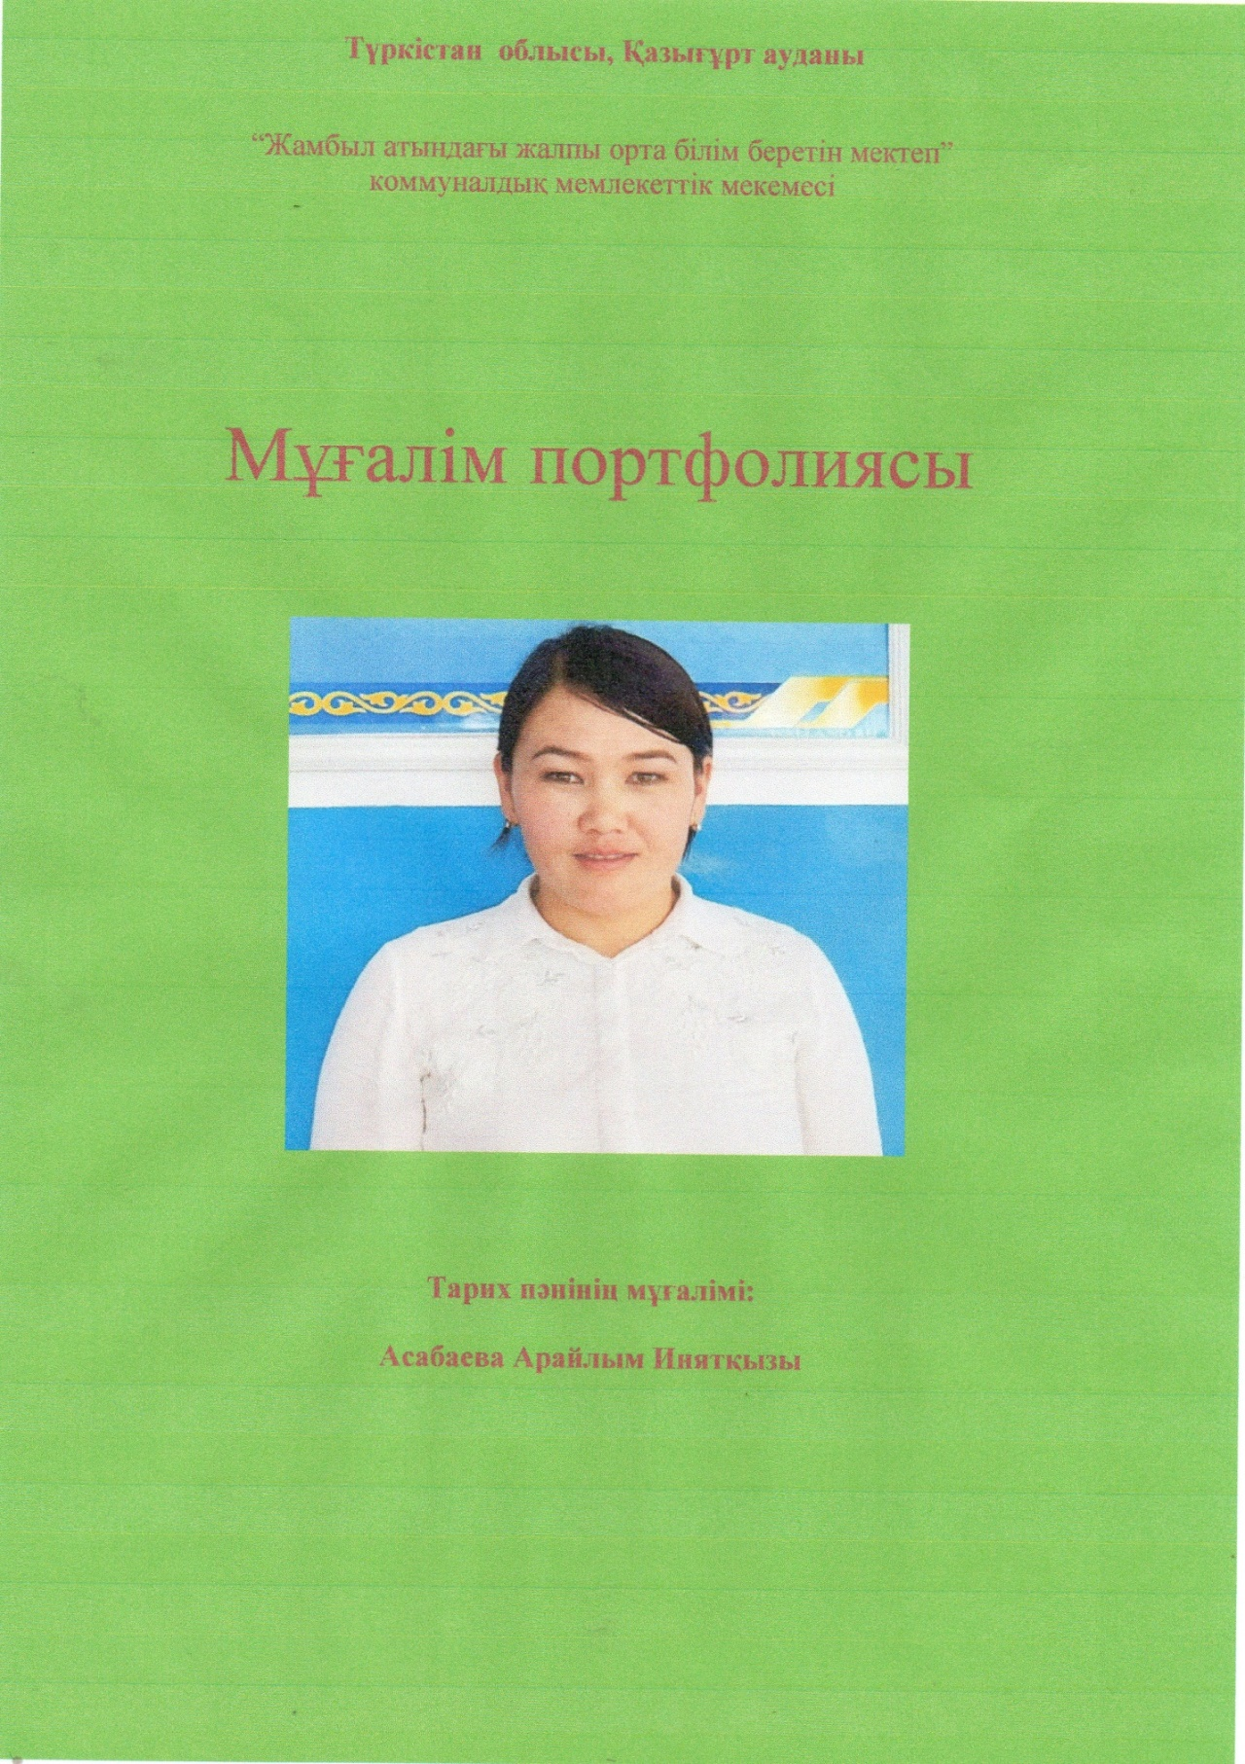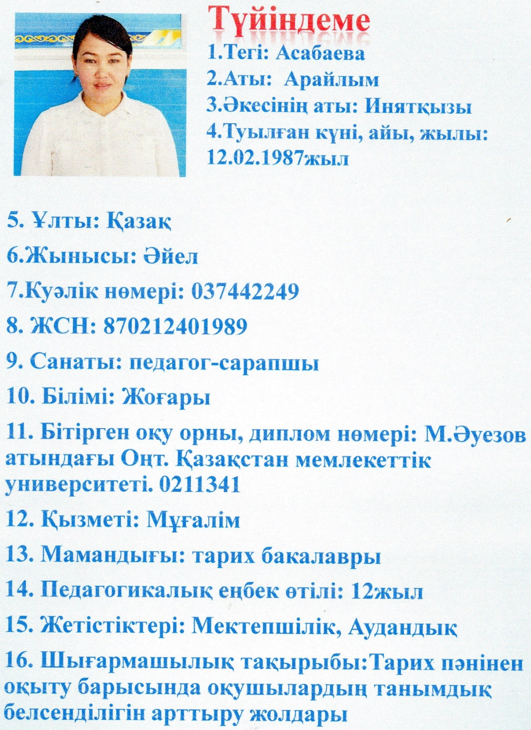

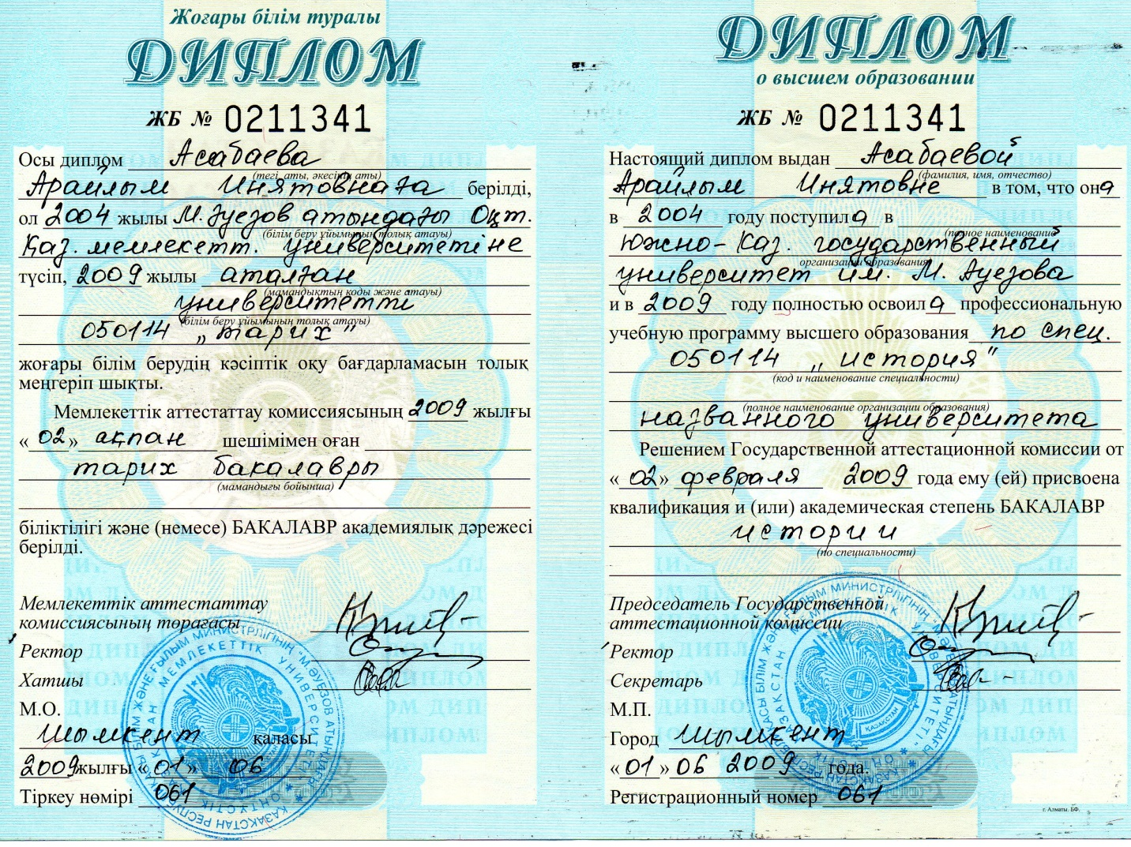

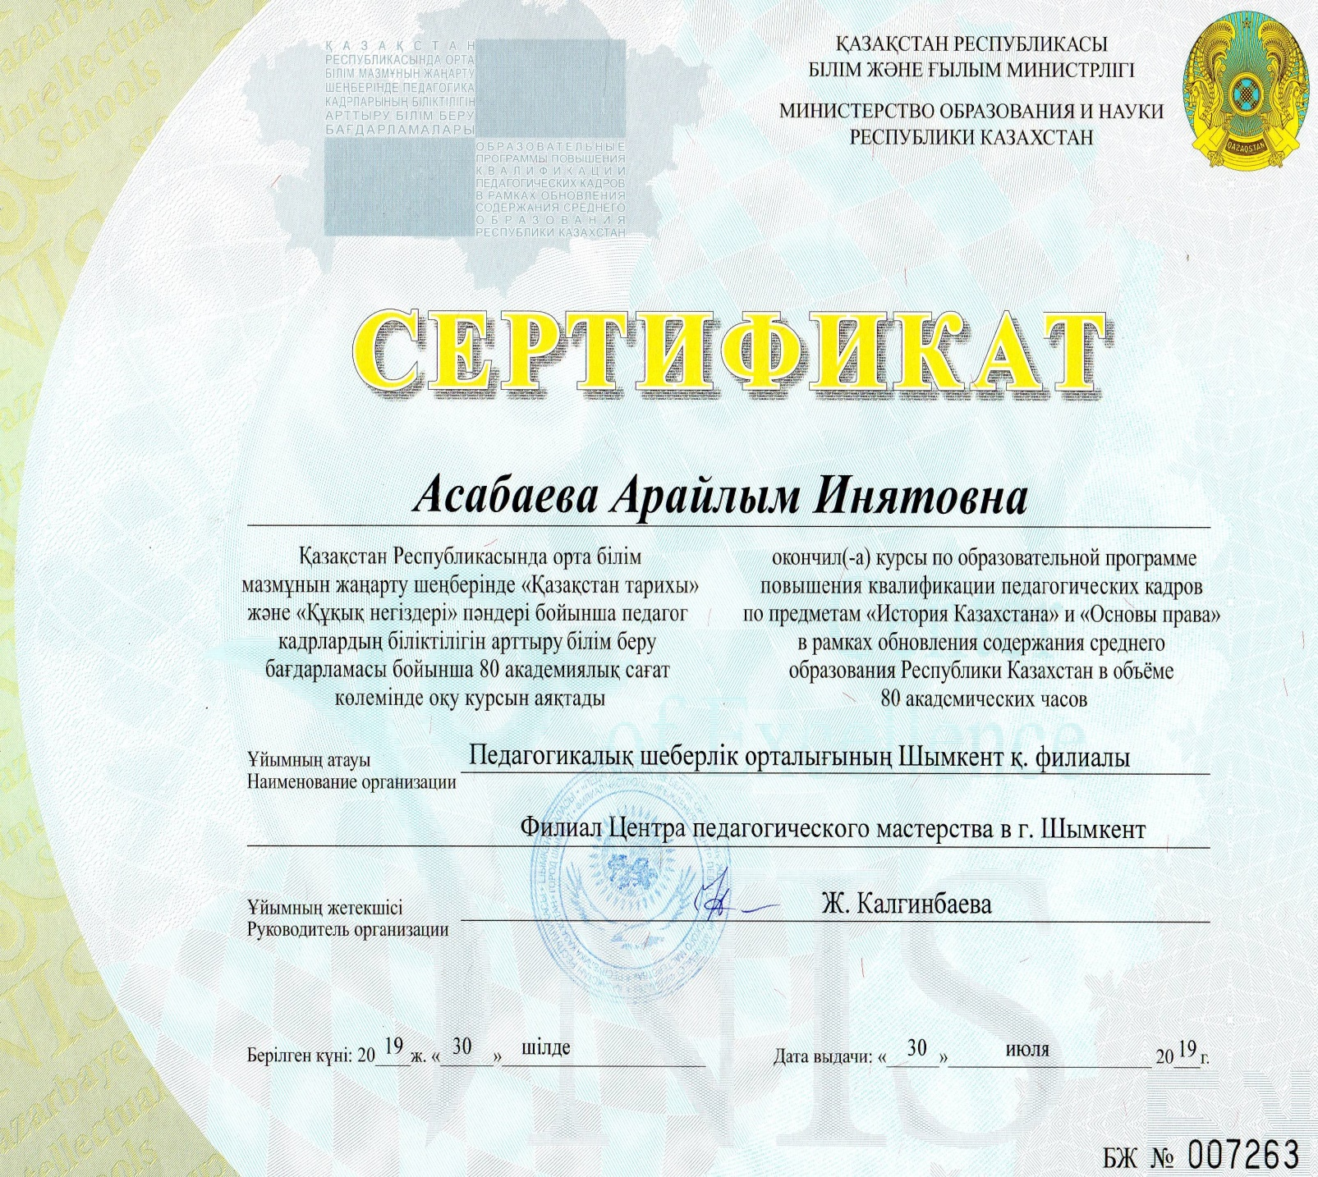
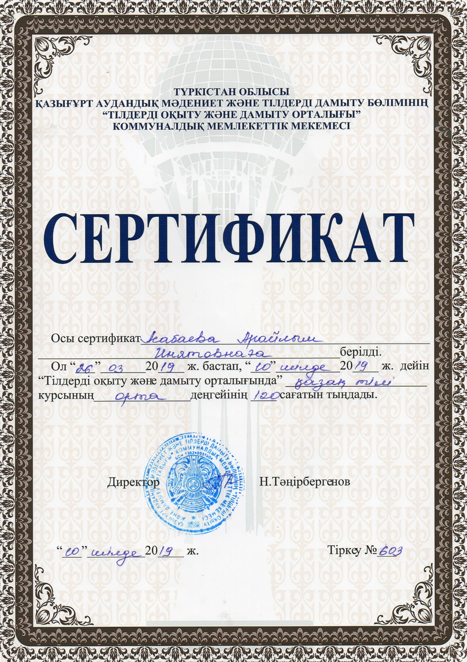

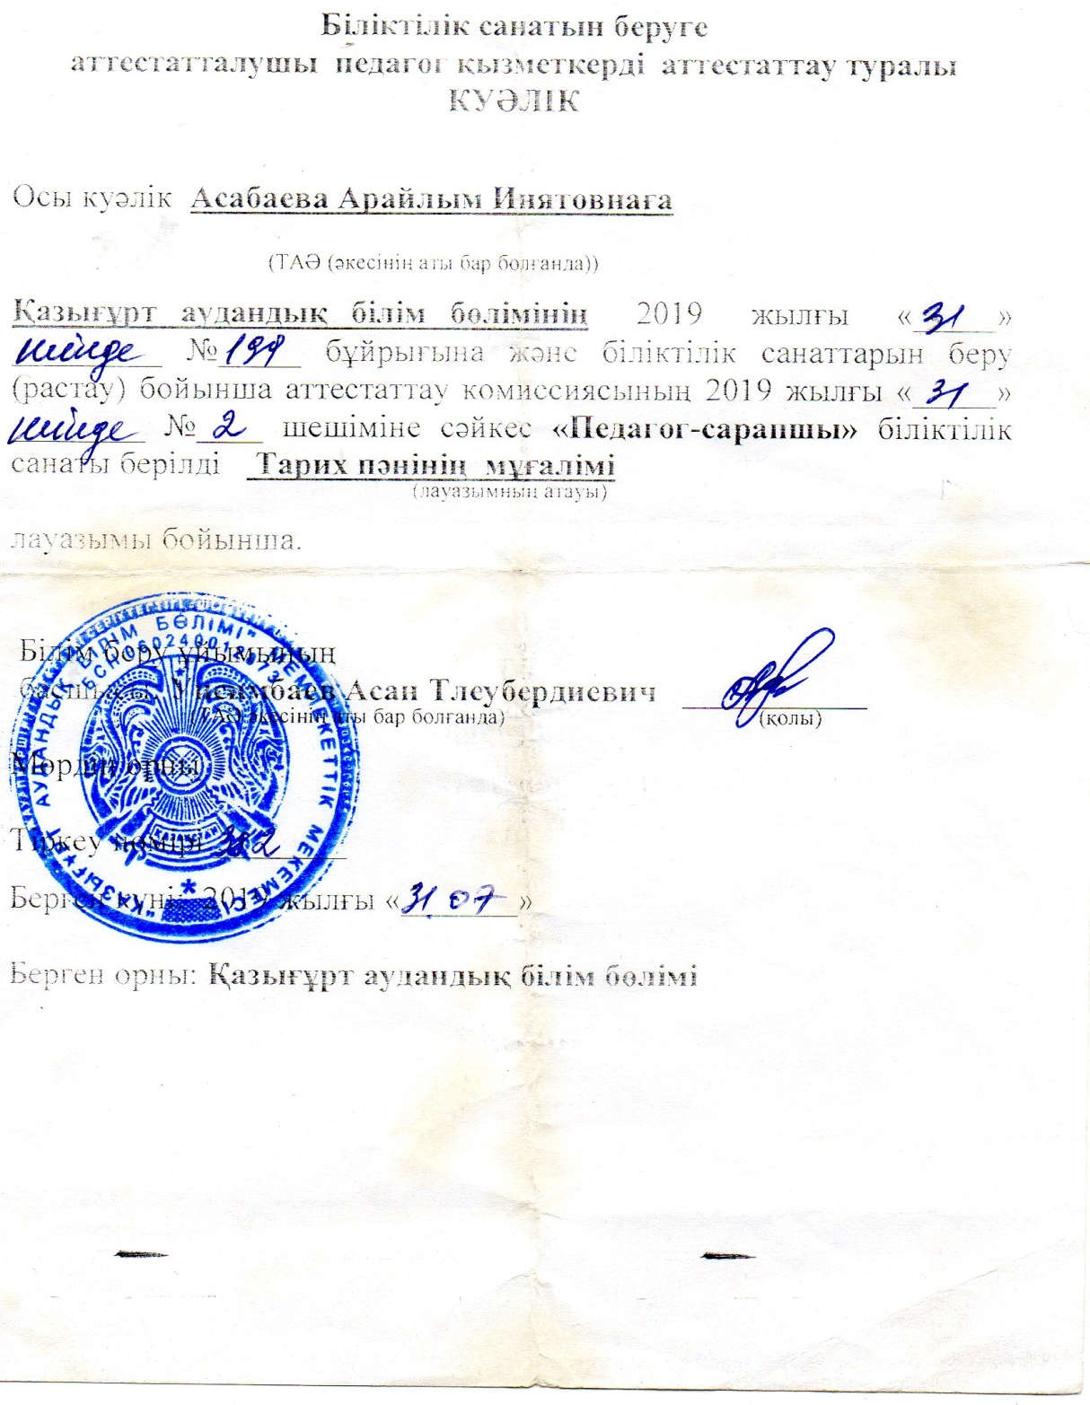

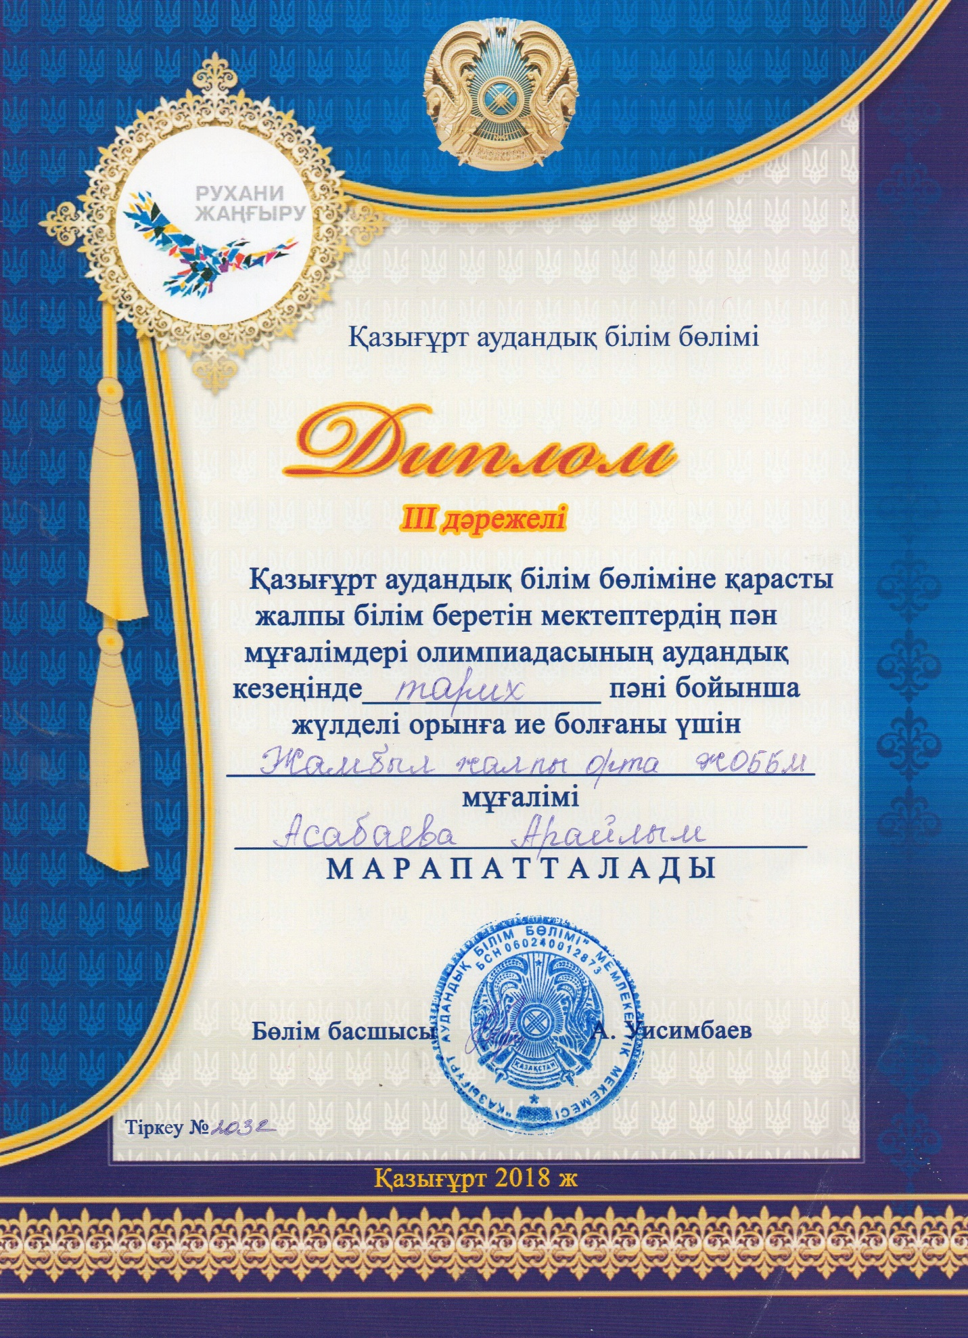

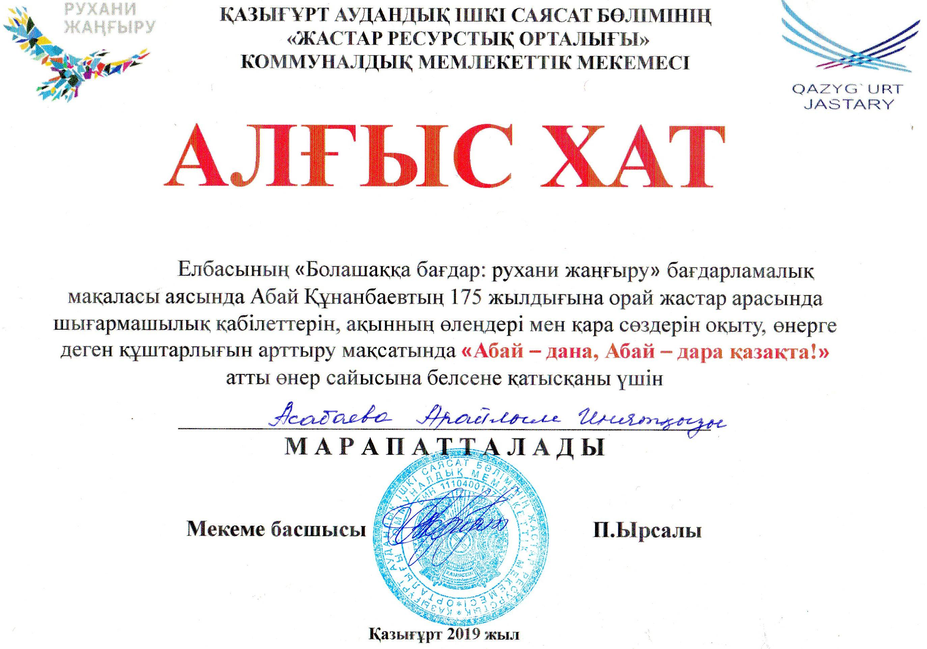

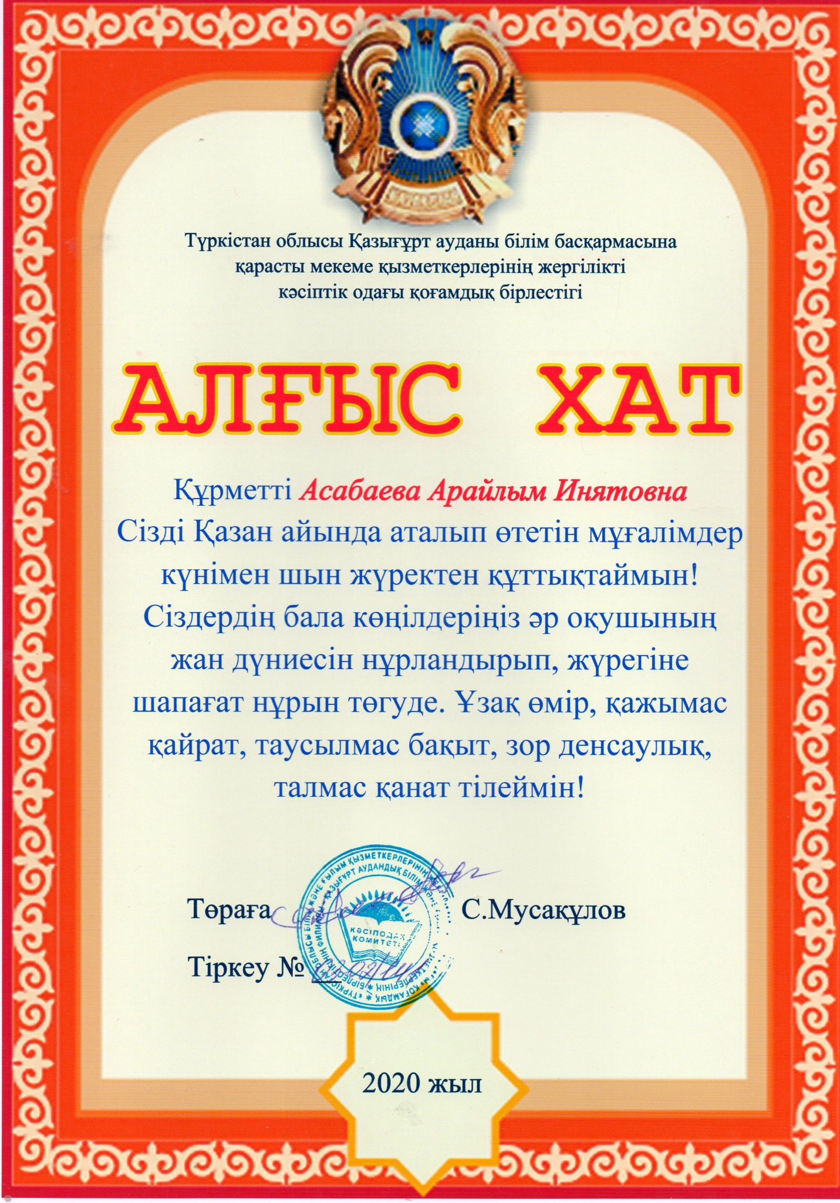
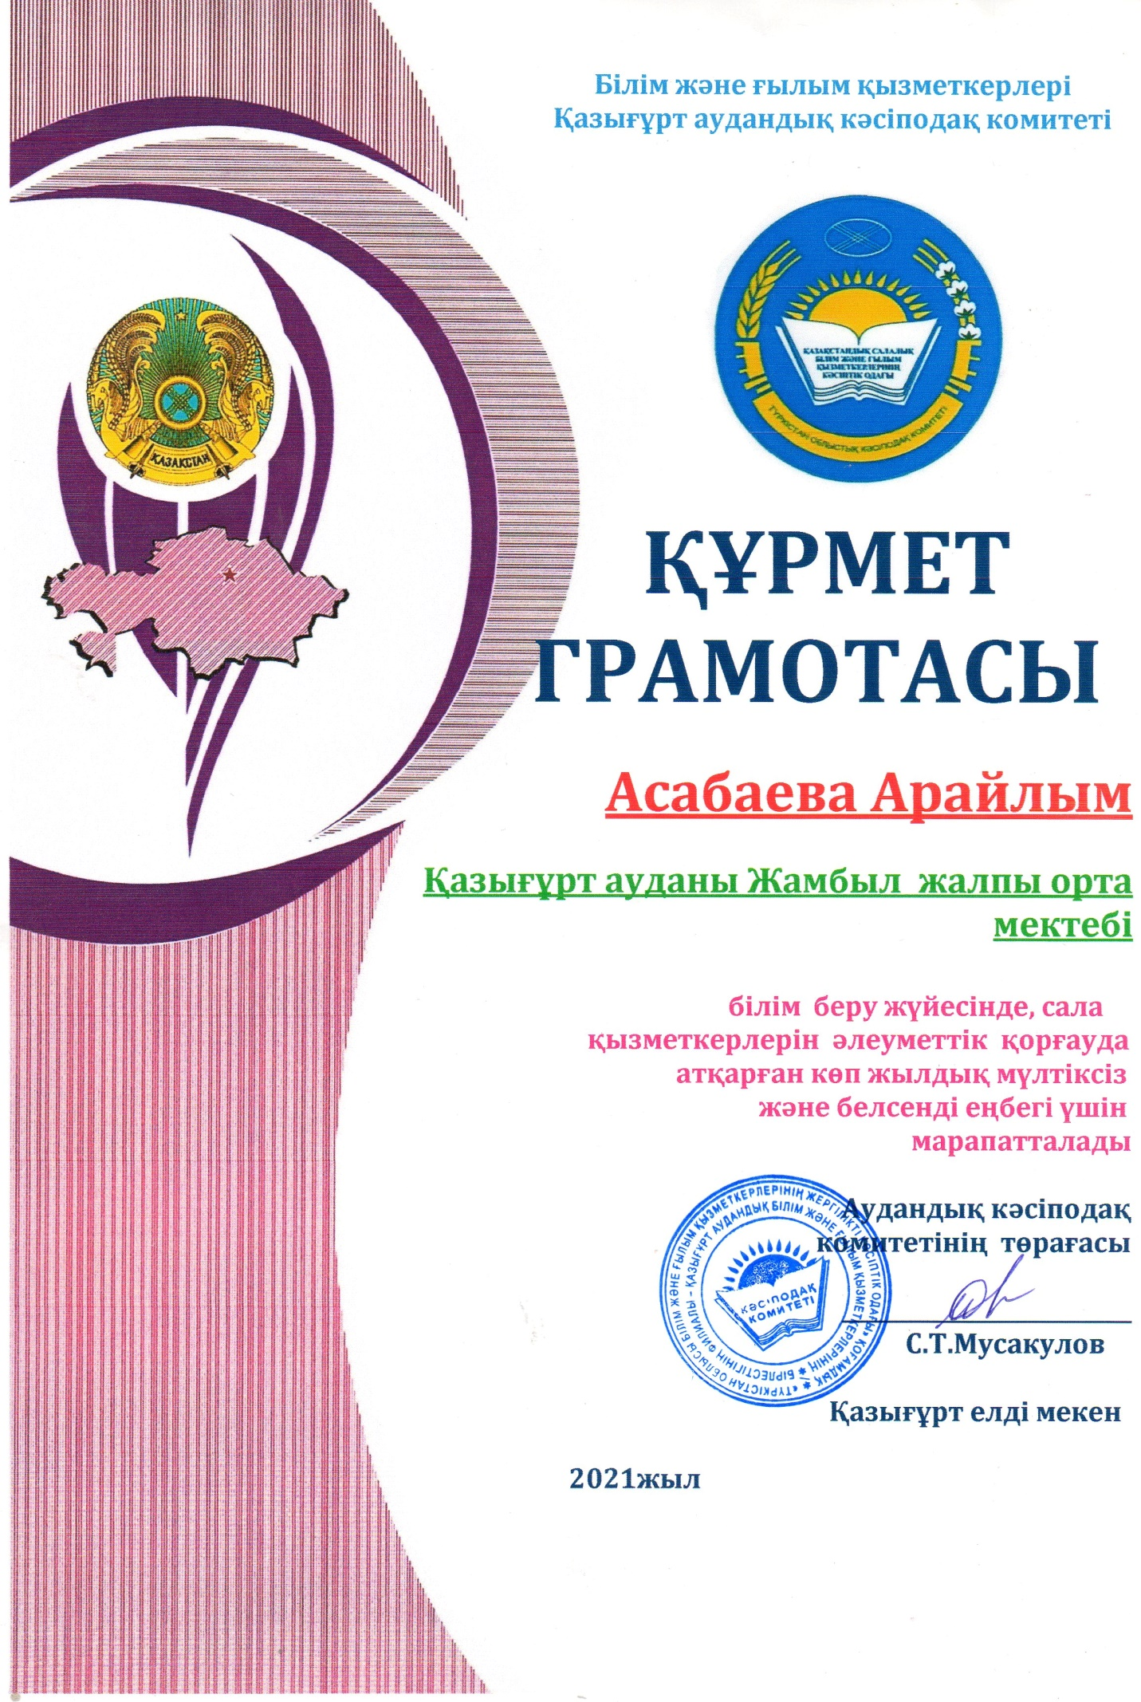
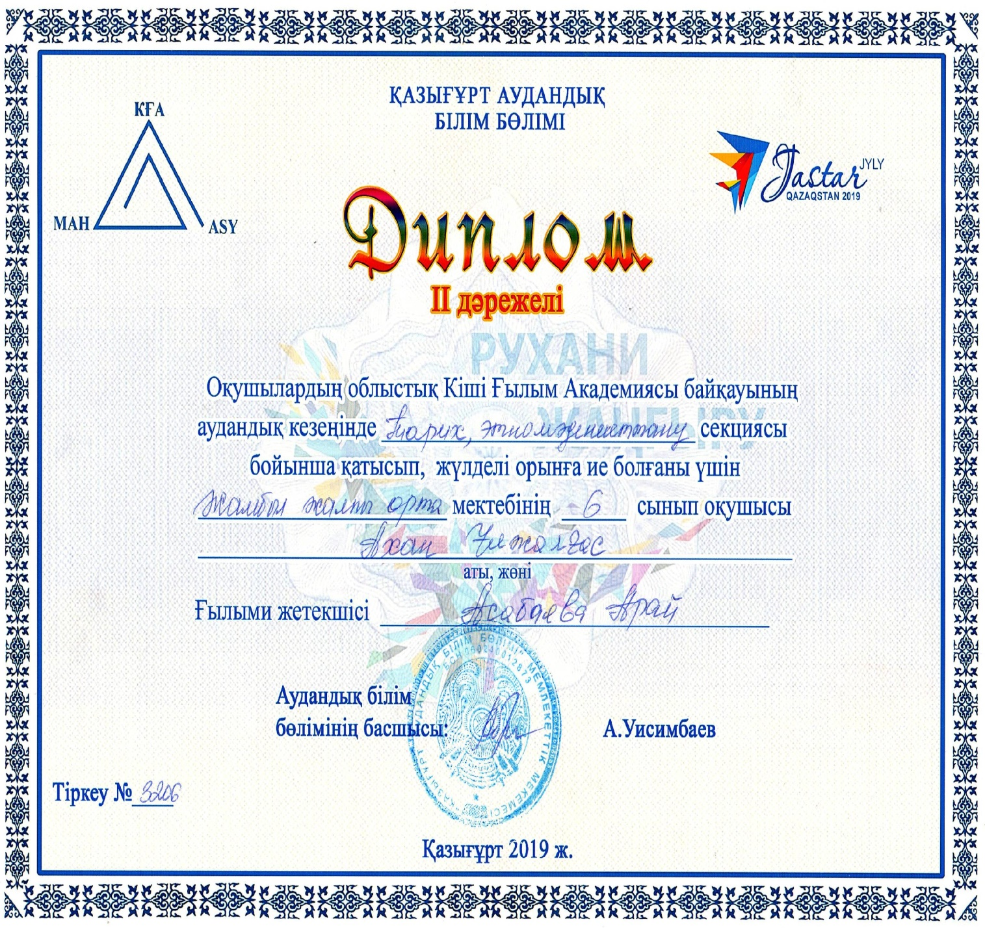

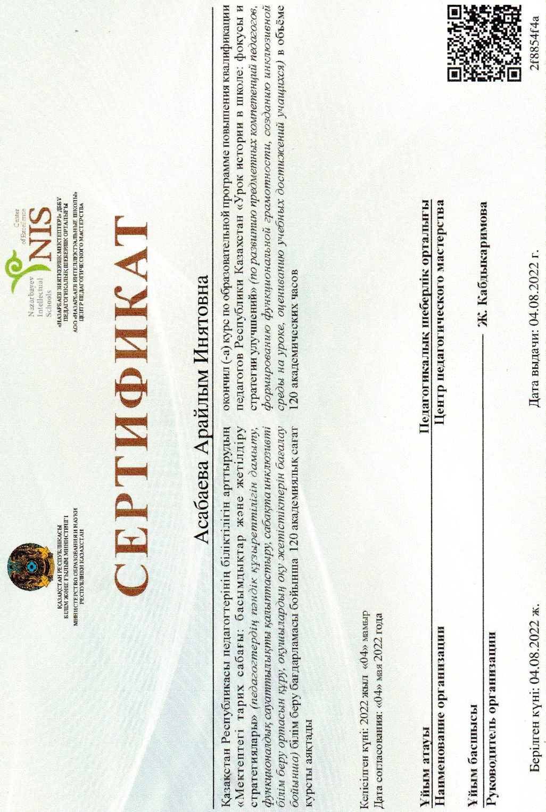

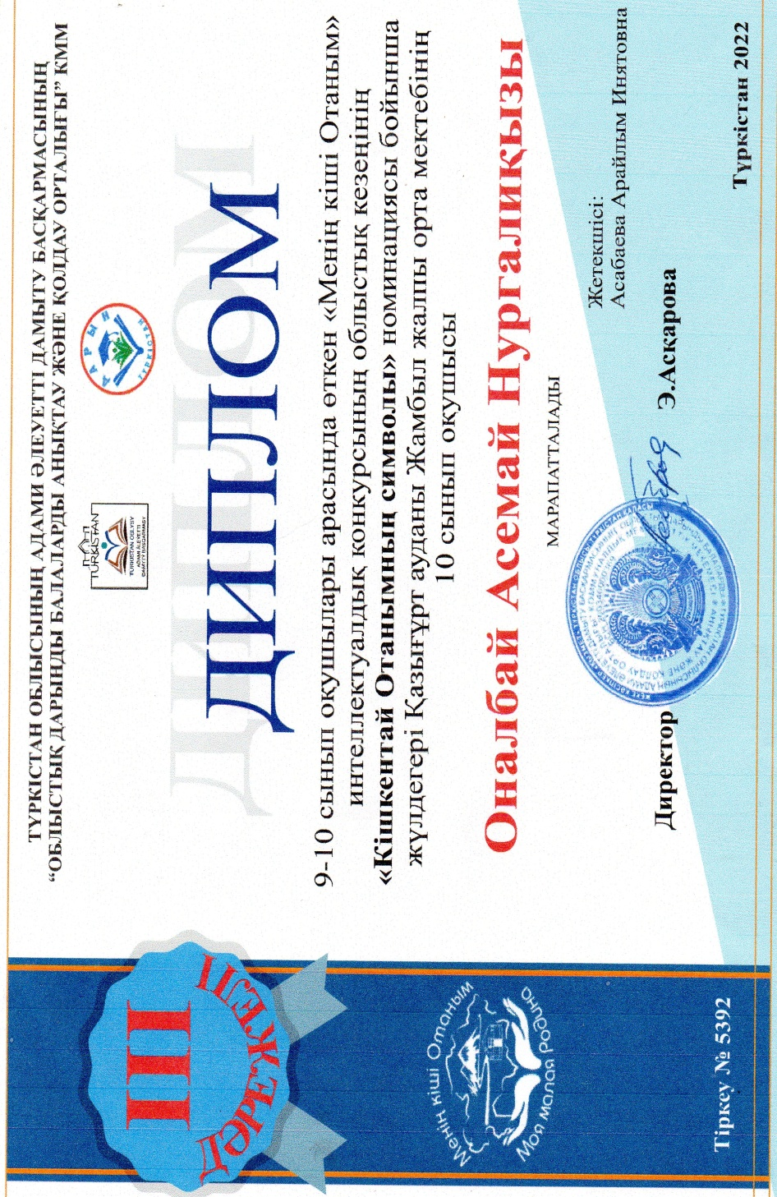

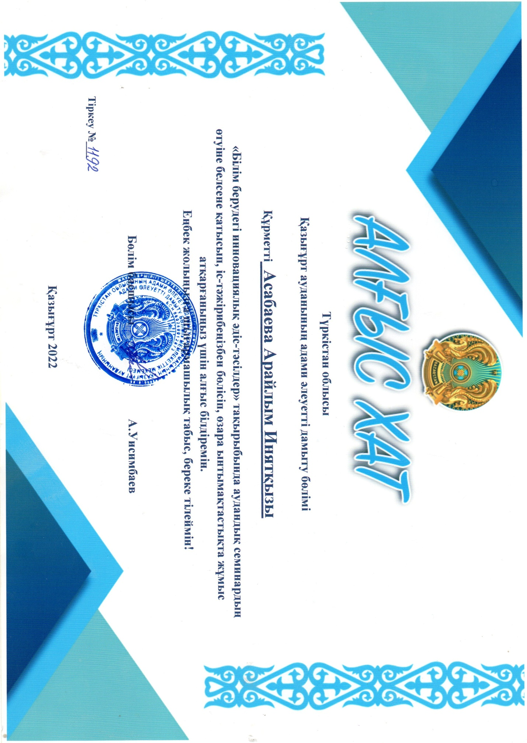
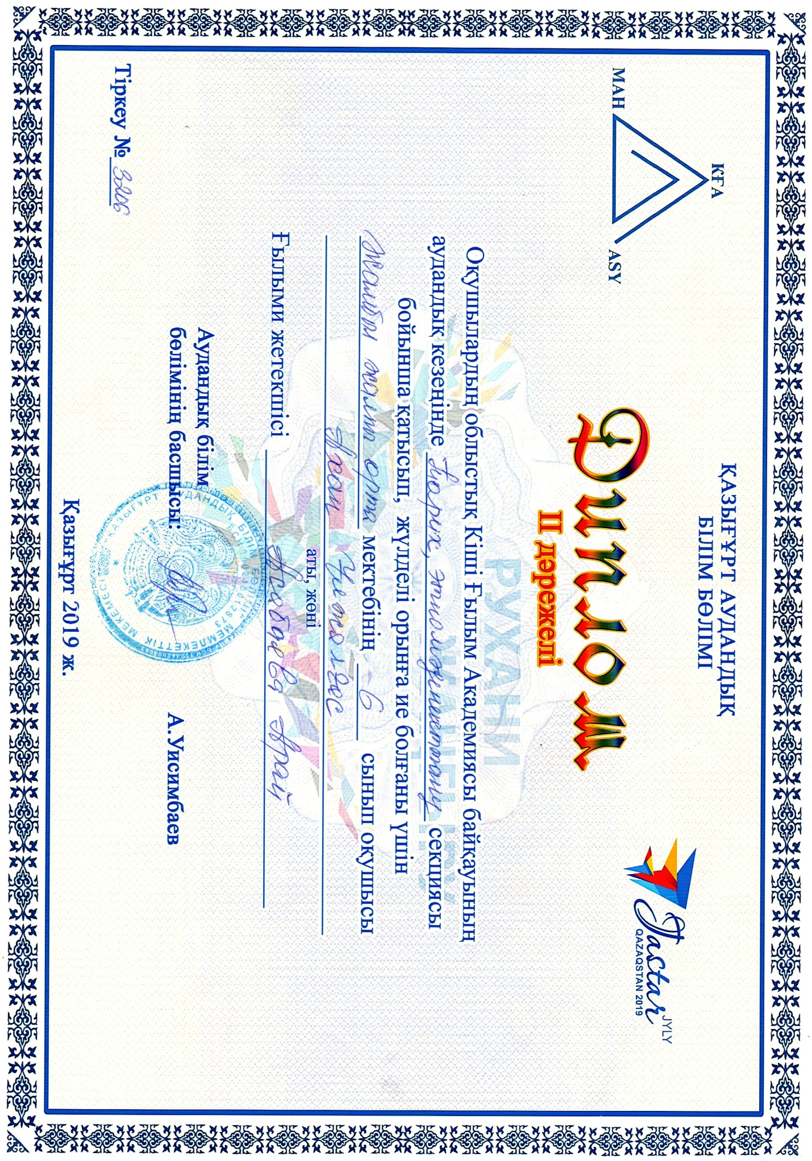

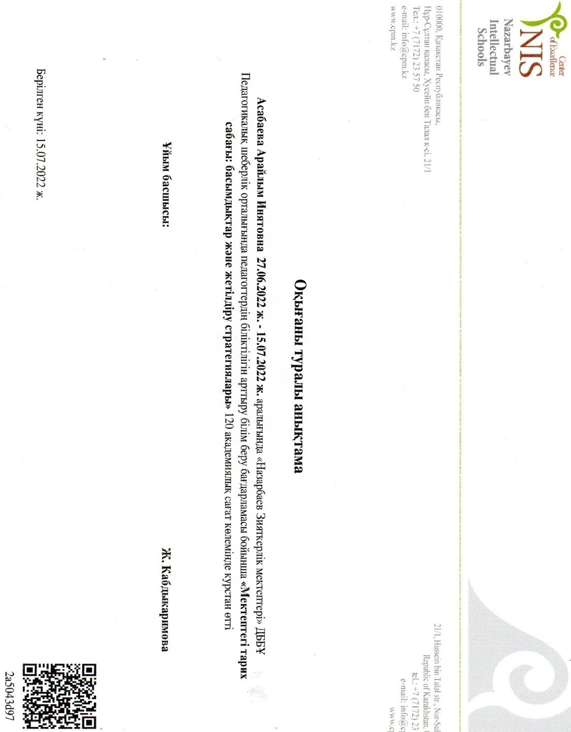

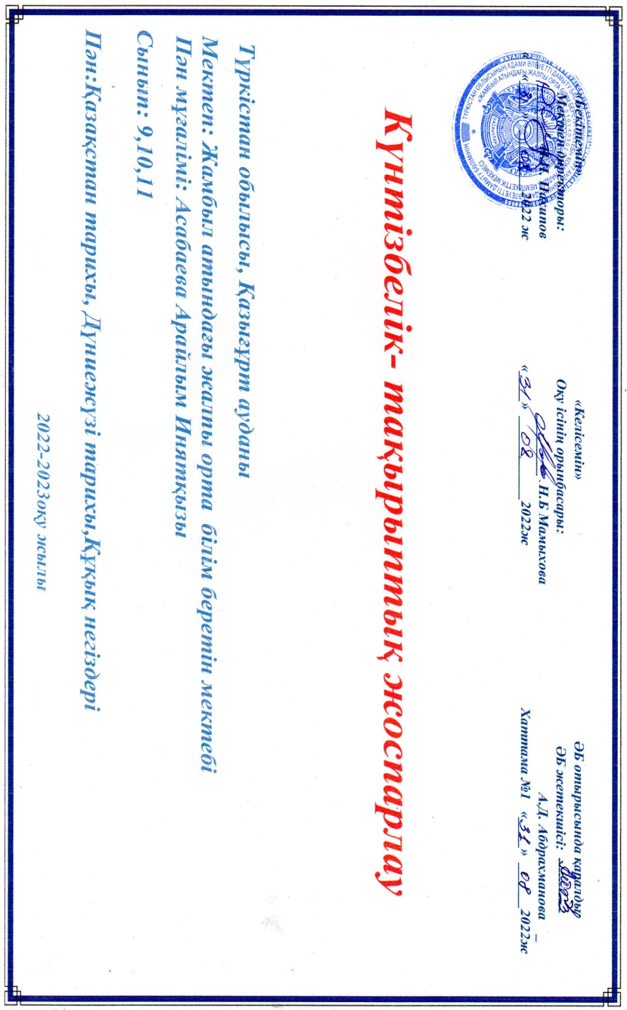

Қазақстан тарихы, 9-сынып
жылына 72 сағ, аптасына 2 cағ.
Ұзақ мерзімді жоспардың бөлімдері | Тақырыптар/ Ұзақ мерзімді жоспардың мазмұны |  | Оқу мақсаты | Cағат саны | Өтетін күні
І тоқсан (16 сабақ)
9.1А  Қазақстан соғыстан кейінгі жылдарда (1946-1953 жылдар)  9 сағ. | Соғыстан кейінгі Қазақ КСР-нің әлеуметтік-экономикалық дамуы  Зерттеу сұрағы: Соғыстан қазақстандықтардың өмірі қалай өзгерді? |  | 9.1.1.1 – демографиялық өзгерістердің себеп-салдарлық байланысын талдау арқылы дәйекті қорытынды жасау;  9.4.1.1 – Кеңес үкіметі кезіндегі ауыл шаруашылығында орын алған өзгерістергебаға беру;  9.4.2.1 – өнеркәсіптің ахуалын анықтап, қорытынды жасау | 3 | 05/09  07/09  12/09
 | Қазақстандағы әскери-өнеркәсіп кешені  Зерттеу сұрағы:Неліктен Қазақстан ядролық сынақтар алаңына айналды? |  | 9.3.1.1 – қоғамдық-саяси өмірдің ерекшеліктерін түсіндіру және өзіндік интерпретация жасау;  9.3.2.1 – XX ғасырдың ІІ жартысындағы әскери-өнеркәсіп кешендерінің Қазақстанға тигізген зардаптарын талдау | 3 | 14/09  19/09  21/09
 | Сталиндік идеологияның Қазақстандағы қоғамдық-саяси өмірге әсері  Зерттеу сұрағы: Неліктен тарихшы Ермұхан Бекмаханов 25 жылға бас бостандығынан айырылды?  БЖБ №1 |  | 9.2.3.1 – Ермұхан Бекмахановтың Қазақстан тарихы ғылымына қосқан үлесін бағалау;  9.3.1.1 – қоғамдық-саяси өмірдің ерекшеліктерін түсіндіру және өзіндік интерпретация жасау | 2 | 26/09  28/09
9.1В  Қазақстан «жылымық» кезеңінде (1954-1964 жылдар)  7 сағ. | «Жылымық» кезеңіндегі Қазақстанның қоғамдық-саяси дамуы  Зерттеу сұрағы: «Жылымық кезеңі» қоғамға қандай өзгеріс әкелді? |  | 9.3.1.1 – қоғамдық-саяси өмірдің ерекшеліктерін түсіндіру және өзіндік интерпретация жасау | 2 | 03/10  05/10
 | Тың игеру жылдарындағы Қазақстан  Зерттеу сұрағы: Тың және тыңайған жерлерді игеру саясаты Қазақстанға қалай әсер етті? |  | 9.4.1.1 – Кеңес үкіметі кезіндегі ауыл шаруашылығында орын алған өзгерістерге баға беру;  9.1.1.1 – демографиялық өзгерістердің себеп-салдарлық байланысын талдау арқылы дәйекті қорытынды жасау | 2 | 10/10  12/10
 | Қазақ КСР экономикасының шикізатқа бағытталуы  Зерттеу сұрағы: Қазақстанның табиғи ресурстарын игеруде ұлттық мүдде қаншалықты ескерілді?  БЖБ №2 |  | 9.3.2.1 – XX ғасырдың ІІ жартысындағы әскери-өнеркәсіп кешендерінің Қазақстанға тигізген зардаптарын талдау;  9.3.1.1 – қоғамдық-саяси өмірдің ерекшеліктерін түсіндіру және өзіндік интерпретация жасау | 2 | 17/10  19/10
Тоқсандық жиынтық бағалау (ТЖБ) |  |  | І тоқсан | 1 | 24/10
 | Қазақ КСР экономикасының шикізатқа бағытталуы  Зерттеу сұрағы: Қазақстанның табиғи ресурстарын игеруде ұлттық мүдде қаншалықты ескерілді? |  | 9.3.1.1 – қоғамдық-саяси өмірдің ерекшеліктерін түсіндіру және өзіндік интерпретация жасау | 1 | 26/10
ІІ тоқсан (16 сабақ)
9.2А  Қазақстан «тоқырау» кезеңінде (1965-1985 жылдар)  8 сағ | 1965-1985 жылдардағы Қазақстанның әлеуметтік-экономикалық дамуы  Зерттеу сұрағы: Не себепті 1965-1985 жылдар «тоқырау» кезеңі деп аталды? |  | 9.4.2.1 – өнеркәсіптің ахуалын анықтап, қорытынды жасау;  9.4.1.1 – Кеңес үкіметі кезіндегі ауыл шаруашылығында орын алған өзгерістерге баға беру | 2 | 07/11  09/11
 | XX ғ. 60-80 жылдарындағы Қазақстанның қоғамдық-саяси дамуындағы қарама-қайшылықтар  Зерттеу сұрағы: XX ғ. ІІ жартысында ұлттық мүдделерді қорғау қалай жүзеге асырылды? |  | 9.3.1.1 – қоғамдық-саяси өмірдің ерекшеліктерін түсіндіру және өзіндік интерпретация жасау  9.3.1.4 – әміршіл-әкімшіл саясатқа қарсы халық наразылықтарын салыстырып, талдау;  9.3.1.2 – қоғамдық-саяси қайраткерлердің ұлттық мүддені қорғаудағы рөліне баға беру; | 3 | 14/11  16/11  21/11
 | «Тоқырау» жылдарындағы демографиялық үдерістер  Зерттеу сұрағы: Қазақстандағы урбанда лу процесіне қандай факторлар әсер етті?  БЖБ №3 |  | 9.1.1.1 – демографиялық өзгерістердің себеп-салдарлық байланысын талдау арқылы дәйекті қорытынды жасау;  9.1.1.2 - өткен тарихи кезеңдермен сабақтастықты орнату арқылы қазіргі кезеңдегі демографиялық процестерге баға беру | 3 | 23/11  28/11  30/11
9.2В  Кеңестік Қазақстанның мәдениеті (1946-1985 жылдар)  7 сағ | XX ғ. 40-80 жылдарындағы білім беру жүйесінің дамуы  Зерттеу сұрағы: Кеңестік білім беру саласындағы реформалар қандай мақсат көздеді? |  | 9.2.3.2 – білім мен ғылым саласындағы мемлекеттік саясатқа баға беру | 2 | 05/12  07/12
 | XX ғ. 40-80 жылдарындағы қазақстандық ғалымдардың ғылымды дамытудағы жетістіктері  Зерттеу сұрағы: XX ғ. ІІ жартысында ғылымның қай салалары көбірек дамыды? |  | 9.2.3.2 – білім мен ғылым саласындағы мемлекеттік саясатқа баға беру | 2 | 12/12  14/12
 | XX ғ. 40-80 жылдарындағы әдебиет пен өнердің дамуы  Зерттеу сұрағы: Кеңестік идеология қазақ мәдениетінің дамуына қалай әсер етті?  БЖБ №4 |  | 9.2.2.1 – кеңестік әдебиет пен өнер туындыларында қоғамдық өмірдің бейнеленуін талдау;  9.2.2.2 – Мұхтар Әуезов шығармаларының әлем әдебиетіндегі орнын бағалау | 2 | 19/12  21/12
Тоқсандық жиынтық бағалау (ТЖБ) |  |  | ІІ тоқсан | 1 | 26/12
 | XX ғ. 40-80 жылдарындағы әдебиет пен өнердің дамуы  Зерттеу сұрағы: Кеңестік идеология қазақ мәдениетінің дамуына қалай әсер етті? |  | 9.2.2.1 – кеңестік әдебиет пен өнер туындыларында қоғамдық өмірдің бейнеленуін талдау;  9.2.2.2 – Мұхтар Әуезов шығармаларының әлем әдебиетіндегі орнын бағалау | 1 | 28/12
ІІІ тоқсан (20 сабақ)
9.3А  Қазақстан қайта құру кезеңінде (1986-1991 жылдар)  7 сағ. | Қазақстан «Қайта құрудың» бастапқы кезеңінде  Зерттеу сұрағы: КСРО-ның ыдырауы: заңдылық па әлде кездейсоқтық па? |  | 9.3.1.1 – қоғамдық-саяси өмірдің ерекшеліктерін түсіндіру және өзіндік интерпретация жасау;  9.4.1.2 – Кеңес үкіметі кезіндегі орын алған әлеуметтік-экономикалық проблемаларды талдау | 2 | 09/01  11/01
 | Қазақстандағы 1986 жылғы Желтоқсан оқиғалары  Зерттеу сұрағы: 1986 жылғы Желтоқсан оқиғаларының сипаты қандай болды? |  | 9.3.1.5 – 1986 жылғы Желтоқсан оқиғасының тарихи маңыздылығына баға беру;  9.3.1.4 – әміршіл-әкімшіл саясатқа қарсы халық наразылықтарын салыстырып, талдау | 3 | 16/01  18/01  23/01
 | «Қайта құру» жылдарындағы Қазақстандағы демократиялық үдерістер  Зерттеу сұрағы: Демократиялық процестер қоғамдық сананы қалай өзгертті?  БЖБ №5 |  | 9.3.1.1 – қоғамдық-саяси өмірдің ерекшеліктерін түсіндіру және өзіндік интерпретация жасау | 2 | 25/01  30/01
9.3В  Қазақстан мемлекеттілігінің қайта жаңғыруы (1991 – 1997 жылдар)  12 сағ. | Қазақстан Республикасы тәуелсіздігінің жариялануы  Зерттеу сұрағы: «Қазақстан Республикасының тәуелсіздік туралы» Конституциялық Заңының тарихи маңызы? |  | 9.3.1.6 – Қазақстанның тәуелсіздік жолындағы алғашқы қадамдарын анықтап, қорытындылау;  9.3.1.7 – өткен оқиғалармен сабақтастықты орнатып, тәуелсіз Қазақстанның жариялануының тарихи маңызын түсіндіру | 2 | 01/02  06/02
 | Н.Ә. Назарбаев – Қазақстан Республикасының Тұңғыш Президенті  Зерттеу сұрағы:Саяси көшбасшыныңмемлекет тарихының бетбұрысты кезеңдеріндегі рөлі қандай болды? |  | 9.3.1.10 – Тәуелсіз мемлекеттің қалыптасуындағы Елбасы Нұрсұлтан Назарбаевтың рөліне баға беру | 1 | 08/02
 | Тәуелсіздіктің алғашқы жылдарындағы мемлекеттілікті қалыптастырудағы іс-шаралар  Зерттеу сұрағы: 1995 жылғы жаңа Конституцияны қабылдаудың тарихи маңызы неде? |  | 9.3.1.8 – Тәуелсіз Қазақстанның қоғамдық – саяси дамуын талдау  9.3.1.6 – Қазақстанның тәуелсіздік жолындағы алғашқы қадамдарын анықтап, қорытындылау  9.3.1.3 – Қазақстан Республикасы Конституциясын мемлекеттің тұрақты дамуның кепілі ретінде бағалау | 2 | 13/02  15/02
 | Қазақстан – халықаралық құқық субеъектісі  Зерттеу сұрағы: Қазақстанның халықара лық қауымдастыққа кірігуі қалай жүзеге асты? |  | 9.3.2.2 – Қазақстан Республикасының халықаралық аренада танылуына баға беру;  9.3.2.3 – Қазақстанның аймақтық және халықаралық ұйымдарымен байланыстарын талдау | 2 | 20/02  22/02
 | Тәуелсіздіктің алғашқы жылдарындағы экономикалық даму  Зерттеу сұрағы: Неліктен нарықтық экономикаға көшу барысында қиыншылықтар орын алды? |  | 9.4.1.3 – Қазақстан Республикасындағы жекешелендіру процесінің экономикаға ықпалын талдау;  9.4.2.2 – нарықтық экономиканың өндірістік қатынастарға әсерін талдау;  9.4.2.3 – Қазақстанның әлемдік экономикаға кірігуін талдау | 2 | 27/02  01/03
 | Тәуелсіздіктің алғашқы жылдарындағы әлеуметтік-демографиялық үдерістер  Зерттеу сұрағы: Қазақстандағы әлеуметтік-демографиялық процестердің ерекшеліктері неде?  БЖБ №6 |  | 9.1.1.3 – Қазақстанның даму стратегиясындағы демографиялық саясаттың бағыттарын талдау  9.1.1.2 өткен тарихи кезеңдермен сабақтастықты орнату арқылы қазіргі кезеңдегі демография лық процестерге баға беру  9.1.2.1 – қазіргі кездегі Қазақстан халқының әлеуметтік жағдайын статистикалық мәліметтер негізінде талдау  9.3.2.4 қазақ диаспора-ларының тарихи Отанымен байланы-сының маңыздылы-ғын айқындау | 3 | 06/03  08/03+  13/03
Тоқсандық жиынтық бағалау (ТЖБ) |  |  |  | 1 | 15/03
ІҮ тоқсан (20 сабақ)
9.4А  Қазақстан Республикасының дамуы (1997 жылдан бастап қазіргі заманға дейін)  11 сағ. | Қазақстан - 2030» Стратегиясы – мемлекет дамуындағы жаңа кезең  Зерттеу сұрағы:«Қазақстан - 2030» Стратегиясын қабылдау қажеттілігі неден туындады? |  | 9.3.1.9 – ұзақ мерзімді мемлекеттік стратегияларды талдау;  9.1.1.3 – Қазақстанның даму стратегиясындағы демографиялық саясаттың бағыттарын талдау | 1 | 27/03
 | Қазақстанның 1997 жылдан бастап экономикалық дамуы  Зерттеу сұрағы:Қазақстан Республикасының XXI ғасырдағы экономикалық дамуының негізгі бағыттары қандай? |  | 9.4.2.2 – нарықтық экономиканың өндірістік қатынастарға әсерін талдау;  9.4.1.4 - аграрлық секторды модернизациялау бағыттарын талдау;  9.4.2.4 - сыртқы сауданың экономикаға әсерін зерттеу | 2 | 29/03  03/04
 | Қазақстанның 1997 жылдан бастап әлеуметтік дамуы  Зерттеу сұрағы: Қазақстан халқының әлеуметтік жағдайы қалай өзгерді? |  | 9.1.2.1 – қазіргі кездегі Қазақстан халқының әлеуметтік жағдайын статистикалық мәліметтер негізінде талдау | 1 | 05/04
 | Халықаралық қатынастар жүйесіндегі Қазақстан  Зерттеу сұрағы: Қазақстанның жаңа әлемдегі орны қандай? |  | 9.3.2.3 – Қазақстанның аймақтық және халықаралық ұйымдарымен байланыстарын талдау;  9.3.2.2 – Қазақстан Республикасының халықаралық аренада танылуына баға беру | 2 | 10/04  12/04
 | Астана – Тәуелсіз Қазақстанның астанасы  Зерттеу сұрағы:Астананы көшіру неліктен ұтымды стратегиялық шешім болып табылды? |  | 9.3.1.11 – Астананы жаңа Қазақстанның өркендеуінің нышаны ретінде айқындау | 1 | 17/04
 | «Қазақстан – 2050» стратегиялары  Зерттеу сұрағы: «Қазақстан – 2050» Стратегиясы қандай жаңа саяси бағытты белгіледі? |  | 9.3.1.9 – ұзақ мерзімді мемлекеттік стратегияларды талдау | 2 | 19/04  24/04
 | Қазіргі кездегі Қазақстанның дамуындағы басым бағыттары  Зерттеу сұрағы: «5 институтционалдыреформаларды жүзеге асырудағы100 нақты қадам» ұлт жоспары неліктен қабылданды?  БЖБ №7 |  | 9.3.1.9 – ұзақ мерзімді мемлекеттік стратегияларды талдау | 2 | 26/04  01/05+
9.4В  Қазіргі заманғы Қазақстан мәдениеті (1991 жыл-дан бүгінге күнге дейін)  7 сағ. | Тәуелсіздік жылдарындағы білім мен ғылымның дамуы  Зерттеу сұрағы: Жаһандану жағдайындағы қазақстандық білім мен ғылымның даму тенденциялары қандай? |  | 9.2.3.2 – білім мен ғылым саласындағы мемлекеттік саясатқа баға беру | 2 | 03/05  08/05+
 | Тәуелсіздік жылдарындағы мәдениеттің дамуы  Зерттеу сұрағы: Жаһандану дәуіріндегі ұлттық мәдениетті дамыту мен сақтау жолдары қандай? |  | 9.2.2.3 – қазіргі кездегі өнер мен әдебиеттің даму тенденцияларын айқындау;  9.2.2.4 – ұлттық құндылықтарды жаңғыртуға бағытталған мемлекеттік бағдарламалардың қажеттілігін негіздеу («Мәдени мұра» бағдарламасы) | 2 | 10/05  15/05
 | Діннің қазіргі Қазақстан қоғамындағы рөлі  Зерттеу сұрағы: Қазақстан қоғамында зайырлы мемлекет және діни сенім бостандығы ұстанымдары қалай үйлесім табуда? |  | 9.2.1.1– дәстүрлі және деструктивті діни ағымдар мен ұйымдардың іс-әрекетін талдау;  9.2.1.2 – Қазақстан халқы Ассамблеясының дінаралық, этносаралық келісім және ішкі тұрақтылықты нығайтудағы ықпалын бағалау | 2 | 17/05  22/05
 | «Мәңгілік ел» ұлттық идеясы  Зерттеу сұрағы:«Мәңгілік Ел»: идеясының біріктірушілік рөлі неде?  БЖБ№8 |  | 9.2.1.3 – «Мәңгілік Ел» Жалпыұлттық идеясының маңыздылығын бағалау;  9.2.1.2 – Қазақстан халқы Ассамблеясының дінаралық, этносаралық келісім және ішкі тұрақтылықты нығайтудағы ықпалын бағалау | 1 | 24/05
Тоқсандық жиынтық бағалау (ТЖБ) |  |  | ІҮ тоқсан | 1 | 29/05
 |  | «Мәңгілік ел» ұлттық идеясы  Зерттеу сұрағы:«Мәңгілік Ел»: идеясының біріктірушілік рөлі неде? | 9.2.1.3 – «Мәңгілік Ел» Жалпыұлттық идеясының маңыздылығын бағалау;  9.2.1.2 – Қазақстан халқы Ассамблеясының дінаралық, этносаралық келісім және ішкі тұрақтылықты нығайтудағы ықпалын бағалау | 1 | 31/05

«Дүниежүзі тарихы», 9-сынып
жылына 36 сағ., аптасына 1 сағ.
ҰМЖ бөлімі | Тақырыптар | Оқу мақсаттары | Сағат саны | Өтетін күні
1-тоқсан (9 сабақ)
1-бөлім.  ХХ ғасырдың екінші жартысындағы әлемнің саяси картасы  6 сағ. | Екінші дүниежүзілік соғыстан кейін әлемнің саяси картасы қалай өзгерді? | 9.3.2.8 ХХ ғасырдың екінші жартысында әлемнің саяси картасындағы өзгерістерді айқындау;  9.3.2.4 «қырғи қабақ соғыстан» кейін әлемдегі интеграциялық және дезинтеграциялық процестерді айқындау;  8.3.2.3 Екінші дүниежүзілік соғыстың себептерін, сипаты мен салдарын талдау | 2 | 01.09  08.09
 | ХХ ғасырдың екінші жартысында отарсыздандыру процесі неліктен күшейді? | 9.1.1.1 социалистік даму жолынан бас тартуға байланысты әлеуметтік құрылымдағы өзгерістерді анықтау;  9.3.1.3 мемлекеттердің тарихи даму заңдылықтарын анықтау;  9.3.2.1 отаршылдық жүйе күйреуінің себептері мен салдарын талдау | 1 | 15.09
 | Әлемнің екі полюсті жүйесі қалай қалыптасты? | 9.3.2.2 «қырғи қабақ соғыс» ұғымын түсіндіру үшін тарихи оқиғаларды талдау;  9.3.2.3 тарихи фактілер мен картаға сүйене отырып, әскери-саяси одақтар НАТО және ВШҰ-ның қарсылығын сипаттау;  9.3.2.8 ХХ ғасырдың екінші жартысында әлемнің саяси картасындағы өзгерістерді айқындау | 2 | 22.09  29.09
 | 1946-1963 жж. қырғи қабақ соғыстың ерекшелігі неде?  БЖБ №1 | 9.3.2.2 «қырғи қабақ соғыс» ұғымын түсіндіру үшін тарихи оқиғаларды талдау;  9.3.2.3 тарихи фактілер мен картаға сүйене отырып, әскери-саяси одақтар НАТО және ВШҰ-ның қарсылығын сипаттау;  9.3.1.4 тұлғаның тарихтағы рөлін анықтау | 1 | 06.10
2-бөлім.  Халықаралық ұйымдардың қалыптасуы  3 сағ. | Неліктен Біріккен Ұлттар Ұйымы Жалпыға бірдей адам құқығы Декларациясын жариялады? | 9.2.3.2 адам құқықтарын қорғау идеяларының қазіргі халықаралық құқық қорғау ұйымдарының қызметіне ықпалын сипаттау;  9.3.1.2 Еуропа мен Азияның жетекші мемлекеттеріндегі конституциялық-құқықтық идеологияның қалыптасу жолдарын талдау (Жалпыға бірдей адам құқығы Декларациясы, ЕҚЫҰ, Еурокеңес, Гаагадағы Халықаралық сот) | 2 | 13.10  20.10
 | Соғыстан кейінгі уақыттағы еуропалық интеграцияның себептері қандай?  БЖБ №2 | 9.2.3.2 адам құқықтарын қорғау идеяларының қазіргі халықаралық құқық қорғау ұйымдарының қызметіне ықпалын сипаттау;  9.3.2.4 «қырғи қабақ соғыстан» кейін әлемдегі интеграциялық және дезинтеграциялық процестерді айқындау | 1 | 27.10
ІІ тоқсан (8 сабақ)
3-бөлім.  ХХ ғасырдың екінші жартысындағы әлемдік экономиканың дамуы  2 сағ. | Неліктен XX ғасырдың екінші жартысында «әл-ауқатты мемлекеттер» экономикалық дағдарысқа ұшырады? | 9.3.1.1 «әл-ауқатты мемлекеттер» ұғымын 1970 - 1980 жж. әлеуметтік саладағы өзгерістерді сипаттау үшін қолдану;  9.4.1.1 XX ғасырдың 70-жылдарындағы жұмыссыздықтың себеп-салдарын талдау;  9.4.1.2 «инфляция», «дағдарыс», «стагнация» ұғымдарын пайдалана отырып, XX ғасырдың екінші жартысындағы мемлекеттердің экономикалық дамуын интерпретациялау | 1 | 10.11
 | XX ғасырдың 60-70- жылдарында КСРО қандай экономикалық қиыншылықтарға тап болды? | 9.4.1.2 «инфляция», «дағдарыс», «стагнация» ұғымдарын пайдалана отырып, XX ғасырдың екінші жартысындағы мемлекеттердің экономикалық дамуын интерпретациялау;  9.4.1.4 себеп-салдарлық байланыстарды талдау арқылы социалистік шаруашылық жүйесінің дамуындағы қарама-қайшылықтарды анықтау;  9.4.2.1 экономикалық жүйелердің тиімділігін интерпретациялау және негіздеу | 1 | 17.11
4-бөлім.  Екі полюсті әлемнен көп полюсті әлемге  4 сағ. | 1979-1985 жылдар аралығындағы «қырғи-қабақ соғысы» оқиғаларының ерешеліктері қандай? | 9.3.2.3 тарихи фактілер мен картаға сүйене отырып, әскери-саяси одақтар НАТО және ВШҰ-ның қарсылығын сипаттау;  9.3.2.5 аймақтық шиеленістердің себептері мен салдарын тұжырымдау;  9.3.1.4 тұлғаның тарихтағы рөлін бағалау | 1 | 24.11
 | Саманта Смиттің КСРО-ға сапары неге мүмкін болды? | 9.3.2.4 «қырғи қабақ соғыстан» кейін әлемдегі интеграциялық және дезинтеграциялық процестерді айқындау;  9.3.1.4 тұлғаның тарихтағы рөлін бағалау | 1 | 01.12+
 | Қырғи-қабақ соғыстың аяқталуының себептері қан дай болды?  Қырғи-қабақ соғыстың аяқталуымен әлемдегі қауіпсіздік артты ма?  БЖБ №3 | 9.3.2.4 «қырғи қабақ соғыстан» кейін әлемдегі интеграциялық және дезинтеграциялық процестерді айқындау;  9.3.1.3 мемлекеттердің тарихи даму заңдылықтарын анықтау  9.3.2.8 ХХ ғасырдың екінші жартысында әлемнің саяси картасындағы өзгерістерді айқындау;  9.3.2.5 аймақтық шиеленістердің себептері мен салдарын тұжырымдау | 2 | 08.12  15.12
5-бөлім.  Аумақтық мәселелерді шешудегі халықаралық ұйымдар  2 сағ. | БҰҰ Таяу Шығыстағы дағдарысты шешудің қандай бейбіт жолдарын ұсынады? | 9.3.2.5 аймақтық шиеленістердің себептері мен салдарын тұжырымдау;  9.3.2.6 халықаралық шиеленістерді реттеудегі БҰҰ-ның қызметін бағалау | 1 | 22.12
 | «Араб көктемінің» себептері мен салдары қандай?  БЖБ №4 | 9.3.2.5 аймақтық шиеленістердің себептері мен салдарын тұжырымдау;  9.3.2.6 халықаралық шиеленістерді реттеудегі БҰҰ-ның қызметін бағалау;  9.1.2.4 қоғамдық сананы қалыптастыруда бұқаралық ақпарат құралдарының рөлін анықтау | 1 | 29.12
ІІІ тоқсан (10 сабақ)
6-бөлім.  ХХ ғасырдың екінші жартысындағы батыс елдерінің даму ерекшеліктері  4 сағ. | Неліктен Ұлыбританияда консерватизм жаңа консерватизммен ауысты? | 9.3.1.3 мемлекеттердің тарихи даму заңдылықтарын анықтау;  9.1.2.2 әлемнің жетекші және дамушы мемлекеттеріндегі халықтың өмір сүру деңгейіне әсер ететін факторларды анықтау;  9.3.1.4 тұлғаның тарихтағы рөлін бағалау | 1 | 12.01
 | Социализмнің «шведтік моделінің» белгілері қандай? | 9.1.2.1 батыс және шығыс мемлекеттеріндегі әлеуметтік құрылымның ұқсастықтары мен айырмашылықтарын анықтап, мобильділікке тігінен және көлденеңінен мысал келтіру;  9.1.2.2 әлемнің жетекші және дамушы мемлекеттеріндегі халықтың өмір сүру деңгейіне әсер ететін факторларды анықтау;  9.3.1.1 «әл-ауқатты мемлекеттер» ұғымын 1970-1980 жылдардағы әлеуметтік саладағы өзгерістерді сипаттау үшін қолдану | 1 | 19.01
 | Германдық «әлеуметтік-нарықтық шаруашылық» ерекшеліктері қандай?  БЖБ №5 | 9.3.1.3 мемлекеттердің тарихи даму заңдылықтарын анықтау;  9.1.2.2 әлемнің жетекші және дамушы мемлекеттеріндегі халықтың өмір сүру деңгейіне әсер ететін факторларды анықтау;  9.3.1.1 «әл-ауқатты мемлекеттер» ұғымын 1970 1980 жылдардағы әлеуметтік саладағы өзгерістерді сипаттау үшін қолдану | 2 | 26.01  02.02
7-бөлім.  ХХ ғасырдың екінші жартысындағы Азия елдерінің даму ерекшеліктері  6 сағ. | 1949 жылғы коммунистік партия жеңісі нәтижесінде Қытай қалай өзгерді? | 9.4.1.4 себеп-салдарлық байланыстарды талдау арқылы социалистік шаруашылық жүйесінің дамуындағы қарама-қайшылықтарды анықтау;  9.3.1.3 мемлекеттердің тарихи даму заңдылықтарын анықтау;  9.3.1.4 тұлғаның тарихтағы рөлін бағалау | 1 | 09.02
 | «Азиялық серпіліс» неліктен мүмкін болды? | 9.4.2.1 экономикалық жүйелердің тиімділігін интерпретациялау және негіздеу;  9.4.1.5 Оңтүстік - Шығыс Азия мемлекеттерінің қарқынды экономикалық дамуына ықпал ететін негізгі факторларды талдау;  9.3.1.4 тұлғаның тарихтағы рөлін анықтау | 2 | 16.02  23.02
 | Тәуелсіз Үндістанның қандай мәселелері отарлық өткенімен байланысты? | 9.2.1.2 қазіргі қоғамдық-саяси мәселелерді түсіну және интерпретациялау үшін дін туралы білімдерін пайдалану;  9.3.1.3 мемлекеттердің тарихи даму заңдылықтарын анықтау;  9.3.1.4 тұлғаның тарихтағы рөлін бағалау | 1 | 02.03
 | ХХ ғасырдың екінші жартысындағы кемализм эволюциясы қалай айқындалды?  БЖБ №6 | 9.3.1.3 мемлекеттердің тарихи даму заңдылықтарын анықтау;  9.2.1.3 тарихи процестің сабақтастығын орнату арқылы адамзаттың өркениетті даму жолдарын қалыптастырудағы әлемдік діндердің рөлін анықтау;  9.3.1.4 тұлғаның тарихтағы рөлін бағалау | 2 | 09.03  16.03
ІҮ тоқсан (9 сағат)
8-бөлім.  Қазіргі әлемнің жаһандануы  5 сағ. | Жаһанданудың негізгі ерекшеліктері қандай? Жаһандану саясат пен әлемдік экономиканың дамуына қаншалықты ықпал етеді? | 9.1.2.3 қоғамның тарихи даму бағытын үлгілей отыра, жаһандану процесіне байланысты қазіргі әлемдегі әлеуметтік өзгерістерді (еңбек миграциясы, әлеуметтік интеграция) бақылау;  9.1.2.4 қоғамдық сананы қалыптастыруда бұқаралық ақпарат құралдарының рөлін анықтау  9.4.1.3 жаһандану жағдайындағы экономикалық интеграцияның маңызын бағалау;  9.4.2.2 постиндустриалды қоғамның басты экономикалық ресурсы ретінде ақпараттың рөлін анықтау | 1 | 30.03
 | Адамзат үшін лаңкестік несімен қауіпті? | 9.3.2.7 қазіргі кездегі халықаралық лаңкестік және экстремизм проблемасын талдау;  9.2.1.1 қоғам өміріндегі дәстүрлі және деструктивті діни ұйымдардың іс-әрекетіне баға беру;  9.2.1.2 қазіргі қоғамдық-саяси мәселелерді түсіну және интерпретациялау үшін дін туралы білімдерін пайдалану | 1 | 06.04
 | Жаһандану жағдайында ұлттық бірегейлікті қалай сақтауға болады? | 9.2.3.3 жаһандану жағдайында ұлттық мәдени құндылықтарды сақтаудың маңыздылығын дәлелдеу;  9.2.2.2 ХХ ғасырдың екінші жартысы - ХХI ғасырдың басындағы бұқаралық мәдениеттің қоғамның рухани дамуына ықпалын бағалау | 1 | 13.04
 | АҚШ-тағы ғылыми техникалық революцияның қазіргі әлемдегі елдердің дамуына әсері қандай?  БЖБ №7 | 9.2.4.1 ғылыми-техникалық революцияның әлеуметтік және экологиялық салдарын бағалау және интерпретациялау;  9.2.4.3 ғылыми жаңалықтардың (генетика, микробиология, ақпараттық технологиялар, нано технологиялар, ядролық физика) қоғам дамуына ықпалын талдау;  9.2.4.2 адамзат өркениетінің дамуын үлгілеу арқылы жаһандық мәселелерді шешуде ғылым мен білімнің маңызы туралы қорытынды жасау | 2 | 20.04  27.04
9-бөлім.  ХХ ғасырдың екінші жартысындағы- ХХI ғасырдың басындағы ғылым, білім, технология  3 сағ. | Әлемдік ғылымның дамуында Байқоңыр ғарыш айлағының маңызы қандай? | 9.2.4.1 ғылыми-техникалық революцияның әлеуметтік және экологиялық салдарын бағалау және интерпретациялау;  9.2.4.2 адамзат өркениетінің дамуын үлгілеу арқылы жаһандық мәселелерді шешуде ғылым мен білімнің маңызы туралы қорытынды жасау | 1 | 04.05
 | Қазіргі әлемдегі білімнің маңызы неде? | 9.2.4.2 адамзат өркениетінің дамуын үлгілеу арқылы жаһандық мәселелерді шешуде ғылым мен білімнің маңызы туралы қорытынды жасау | 1 | 11.05
 | ХХ ғасырдағы мәдениет қайраткерлері адамзаттың рухани дамуына қандай ықпал жасады? | 9.2.2.1 танымал өнер қайраткерлерінің қоғамның дамуына ықпалын талдау және олардың қызметіне дүниежүзілік тарих контекстінде өзіндік баға беру;  9.2.2.3 ақпараттық қоғам жағдайындағы көркем шығармашылықтың жаңа түрлерінің қалыптасуын талдау;  9.2.3.1 түрлі философиялық көзқарастардың қазіргі қоғамдық өмірге ықпалын бағалау;  9.3.1.4 тұлғаның тарихтағы рөлін бағалау | 1 | 18.05
10-бөлім.  ХХ ғасырдың екінші жартысындағы- ХХI ғасырдың басындағы мәдениет  1 сағ. | Қоғамның рухани дамуына бұқаралық мәдениеттің әсері қандай?  БЖБ №8 | 9.2.2.2 ХХ ғасырдың екінші жартысы - ХХI ғасырдың басындағы бұқаралық мәдениеттің қоғамның рухани дамуына ықпалын бағалау;  9.1.2.4 қоғамдық сананы қалыптастыруда бұқаралық ақпарат құралдарының рөлін анықтау | 1 | 25.05
Барлығы |  |  | 36

«Құқық негіздері» пәні, 9-сынып
жылына 36 сағ., аптасына 1 cағ.

ҰМЖ бөлімі | Тақырыптар/Ұзақ мерзімді жоспар  бөлімінің мазмұны |  | Оқыту мақсаттары | Cағат саны | Өтетін күні
1-тоқсан (9-сабақ)
Құқық түсінігі | Құқық дегеніміз не және ол қоғамдық қатынастарға қалай әсер етеді? |  | 9.1.1.1 әлеуметтік нормалар жүйесіндегі құқық ұғымы мен ролін түсіндіру | 1 | 02.09
 | Қазақстан Республикасында адам мен азаматтың қандай құқықтары мен міндеттері бар? |  | 9.2.1.2 Қазақстан Республикасы Конституциясын талдау арқылы адамның және азаматтың конституциялық құқықтары, бостандықтары мен міндеттерін анықтау | 1 | 09.09
 | Неліктен Қазақстан өзін демократиялық, зайырлы, құқықтық және әлеу- меттік мемлекет ретінде жария-лайды? |  | 9.2.1.1 конституциялық құрылым негіздерін түсіндіру | 1 | 16.09
Азаматтық құқық түсінігі | Азаматтық құқық қоғамдық қатынастарды қалай реттейді |  | 9.3.1.1азаматтық құқық ұғымы мен қағидаларын түсіндіру | 1 | 23.09
Еңбек құқығы түсінігі | ҚР Конституциясының 24-ші бабы нені көздейді? |  | 9.4.1.1 еңбек құқығы ұғымын түсіндіру | 1 | 30.09
Неке және отбасы құқығы түсінігі | Заңнамада отбасы қалай қорғалған? |  | 9.5.1.1 неке және отбасы ұғымдарын түсіндіру | 1 | 07.10
Әкімшілік құқық түсінігі | Әкімшілік құқық қандай қоғамдық қатынастарды реттейді? |  | 9.6.1.1әкімшілік құқық ұғымын түсіндіру | 1 | 14.10
Қылмыстық құқық түсінігі | Қылмыстық құқықтың басқа құқық салаларынан ерекшелігі неде?  БЖБ №1 |  | 9.7.1.1қылмыстық құқық ұғымын түсіндіру | 2 | 21.10  28.10
2-тоқсан (8 сабақ)
Мемлекеттік орган-дардың конституциялық құрылысы | Мемлекеттік органдардың қызметі қандай? |  | 9.2.2.1 Конституция негізінде мемлекеттік органдардың қызметтерін анықтап, салыстыру | 1 | 11.11
 | Мемлекеттік органдардың құрылуында сайлаудың маңызы мен рөлі қандай? |  | 9.2.2.2 мемлекеттік органдардың құрылуындағы сайлаудың маңызы мен ролін анықтау | 1 | 18.11
Меншік құқығы | Қалай меншік иесі бола аламыз? |  | 9.3.2.1меншік түрлерін анықтау;  9.3.2.2меншік құқығына ие болудың және тоқтатылудың жолдарын, құқықтық жағдаяттарды талдау арқылы анықтау | 2 | 25.11  02.12
Еңбек жағдайлары | Заңнамамен еңбек жағдайлары қалай реттеледі? |  | 9.4.2.1 ҚР еңбек кодексінің баптарының негізінде еңбек жағдайларын анықтау;  9.4.2.2құқықтық жағдаяттарды талдау арқылы жұмыс беруші мен жұмысшының құқықтары мен міндеттерін түсіндіру | 1 | 09.12
Некені қию және тоқтату жолдары | Неке қандай жағдайда қиылады және тоқтатылады? |  | 9.5.2.1некені қию және тоқтатылу шарттарын анықтау | 1 | 16.12+
Қылмыс ұғымы | Қандай әрекет қылмыс деп танылады?  БЖБ №2 |  | 9.7.2.1 қылмыстың белгілері мен түрлерін ажырату | 2 | 23.12  30.12
3-тоқсан (10 сабақ)
Азаматтық құқық-тағы міндеттеме мен жауапкершілік | Азаматтық-құқықтық мін-деттемелер қандай жауап-кершіліктерді туындатады? | 9.3.3.1 азаматтық құқықтағы міндеттемелерді талдап, жауапкер-шіліктерін анықтау |  | 1 | 13.01
Еңбекті қорғау | Еңбек даулары қалай шешіледі? | 9.4.3.2 құқықтық нормативтік актілерге сүйене отырып, еңбек дауларын шешу жолдарын ұсыну |  | 1 | 20.01
 | Кәмелетке толмағандардың еңбегі заңнамамен қалай қорғалады? | 9.4.3.1 кәмелетке толмағандардың еңбегіне қатысты құқық нормаларын талдау |  | 1 | 27.01
Отбасы мүшелерінің құқығы мен міндет-тері | Отбасы мүшелерінің құқықтық мәртебесі қандай? | 9.5.3.1 отбасы мүшелерінің құқықтары мен міндеттерін анықтау |  | 1 | 03.02
 | Бала құқығы қалай қорғалады? | 9.5.3.2 құқықтық актілерге сүйеніп қоғам мен отбасындағы балалар құқығын талдау |  | 1 | 10.02
Әкімшілік жауапкер-шілік | Қандай жағдайларда әкімшілік жауапкершілік туындайды? | 9.6.2.1 әкімшілік құқық бұзушылықтың түрлері мен белгілерін анықтау;  9.6.2.2құқықтық жағдаяттарды талдау арқылы әкімшілік жауапкершілік түрлерін және оларды қолдану тәртібін түсіндіру |  | 2 | 17.02  24.02
Қылмыстық жауапкершілік | Қылмыстық жауапкершіліктің мәні неде? | 9.7.3.1 құқықтық жағдаяттарды талдау арқылы қылмыстық жауапкершілікті және жаза түрлерін анықтау |  | 1 | 03.03
 | Кімдер сыбайлас жемқорлықтың субъектілері болыптабылады  БЖБ №2 | 9.7.3.2 сыбайлас жемқорлықпен күреске бағытталған құқықтық актілерді талдау |  | 2 | 10.03  17.03
4-тоқсан (9 сабақ)
Құқықтық мемлекет және азаматтық қоғам | Құқықтық мемлекеттің басты идеялары неде? | 9.1.2.1құқықтық мемлекеттің ерекшелігі мен маңызын анықтау |  | 1 | 31.03
 | Азаматтық қоғамды қалыптастырудың маңызы неде? | 9.1.2.2азаматтық қоғам институттарының ролі мен маңызын анықтау |  | 1 | 07.04
Тұтынушылар құқығын қорғау | Біз тұтынушы ретінде өз құқығы-мызды білеміз бе? | 9.3.4.1тұтынушылардың құқықтарын қорғау жолдарын ұсыну |  | 1 | 14.04
Еңбек шарты | Еңбек шарты қандай құқықтар мен міндеттерді туындатады? | 9.4.4.1 құқықтық жағдаяттарды талдап еңбек шартының мазмұнын ашу |  | 2 | 21.04  28.04
Отбасының қоғам-дағы маңыздылығы | Отбасының әлеуметтік мәні неде? | 9.5.4.1 отбасының қоғамдағы маңыздылығын бағалау |  | 1 | 05.05
Әкімшілік құқық бұзушылықтың алдын алу | Әкімшілік құқықтық нормалардың қажеттілігі мен маңызы неде? | 9.6.3.1әкімшілік құқықтық нормалардың маңызына баға беру |  | 1 | 12.05
Жазалау мен гуманизм мәселесі | Қылмыстық құқықта гума-низм қағидасы қажет пе?  БЖБ №4 | 9.7.4.1қылмыстық құқықтағы гуманизм қағидасына баға беру |  | 2 | 19.05  26.05
Барлығы |  |  |  | 36

Қазақстан тарихы, 10-сынып
жылына 72 сағ, аптасына 2 cағ.

ҰМЖ бөлімдері | Тарау | Тақырыптар | Оқу мақсаты | Cағат саны | Өтетін күні
1-тоқсан (16 сабақ)
Өркениет: даму ерекшелік  тері | Орталық Азия өркениеттері: саналуандылығы және мәдени ортақтығы  6 сағ. | Орталық Азия: ұғымның тарихи және география-лық аспектілері | 10.1.1. 1-«Орталық Азия» түсінігін аймақтың тарихи және геогра фиялық ерекшеліктерін сипаттау үшін пайдалану | 2 | 05/09  07/09
 |  | Орталық Азияның дәстүр лі өркениеттерін зерттеу тарихы | 10.1.1.2 - әлемдік өркениеттегі Орталық Азияның рөлі туралы ғалымдардың пікірін зерттеу | 2 | 12/09  14/09
 |  | Орталық Азия өркениет терінің ежелгі ошақтары | 10.1.1.3 - Орталық Азия өркениеттерінің ежелгі ошақтарының ерекшеліктерін сипаттау | 2 | 19/09  21/09
 | «Ұлы Дала өркениеті  6 сағ. | «Ұлы Дала»:  тарихи-географиялық сипаттамасы | 10.1.2.1 - картаны пайдаланып, «Ұлы Дала» тарихи-географиялық аймағын анықтау;  10.1.2.2 - тарихи дереккөздерді талдау негізінде «Ұлы Дала» ұғымының мәнін түсіндіру | 2 | 26/09  28/09
 |  | Ұлы дала өркениетінің қайнар көзі және қалыптасуының ерекшеліктері (энеолит, қола дәуірі) | 10.1.2.3-Ұлы дала өркениетінің пайда болуы мен қалыптасуерекшеліктерін түсіндіру;  10.1.2.4- Қазақстан аумағындағы ежелгі археологиялық мәдениет- тердің ерекшеліктерін сипаттау;  10.1.2.5-Ұлы Дала ежелгі мәдениеттерінің сабақтастығын және өзара байланысын талдау | 2 | 03/10  05/10
 |  | Ерте көшпенділер дәуіріндегі Ұлы Дала өркениеті | 10.1.2.6-«Өркениет» ұғымын айқындау критерийлерін пайдалана отырып, Ұлы Дала көшпелі өркениетінің ерекшеліктерін сипаттау;  10.1.2.7 -әртүрлі көзқарастарды талдау арқылы ерте көшпенділер өркениетінің әлемдік тарихи процестер барысына әсерін бағалау | 2 | 10/10  12/10
 | Орталық Азия және әлемдік өркениет  2 сағ. | Әлемдік мәдениеттің дамуына Орталық Азия халықтарының қосқан үлесі  БЖБ №1 | 10.1.3.1- Орталық Азия халықтарының материалдық мәдениет жетістіктерін талдау арқылы адамзаттың дамуына қосқан үлесін қорытындылау;  10.1.3.2 -Орталық Азия халықтарының рухани мәдениеті мен ғылым саласындағы жетістіктерін талдау арқылы адамзаттың дамуына қосқан үлесін қорытындылау | 2 | 17/10  19/10
 | Тоқсандық жиынтық бағалау (ТЖБ) |  | І тоқсан | 1 | 24/10
Зерттеу жұмысы |  |  | Әлемдік өркениет тарихындағы Ұлы Дала | 1 | 26/10
2-тоқсан (16 сабақ)
Этникалық және әлеуметтік-саяси процестер | Қазақ халқының шығу тегі  4 сағ. | Қазақстандағы этногенез және этникалық процестер | 10.2.1.1 -Қазақстандағы этникалық процестерді түсіндіру үшін «антропогенез», «этногенез», «этнос» ұғымдарын пайдалану;  10.2.1.2 -этникалық процестердің сабақтастығын анықтай отырып, Қазақстан аумағындағы этногенездің кезеңдерін айқындау | 4 | 07/11  09/11  14/11  16/11
 | Дәстүрлі қазақ қоғамы: этникалық құрылымы және әлеуметтік ұйымдасуы  9 сағ. | Қазақтардың ру-тайпалық құрылымы қалыптасуының тарихи шарттары | 10.2.2.1 -қазақтардың этникалық құрылымын сипаттау үшін «ру», «тайпа », «жүз», « ата-жұрт», «ата-мекен» ұғымдарын пайдалану;  10.2.2.2 -тарихи кезеңдерді талдау негізінде қазақтардың ру-тайпалық ұйымдасу түрінің қалыптасу алғышарттарын талдау;  10.2.2.8 - туған жердің мәдениеті, салт дәстүрінің маңызына баға беруде «мәдени-генетикалық код» ұғымын қолдану | 3 | 21/11  23/11  28/11
 |  | Қазақтардың ру-тайпалық құрылымының ерекшеліктері | 10.2.2.3 -қазақтардың ру-тайпалық құрылымының ерекшеліктерін ауызша тарихнама негізінде түсіндіру (шежіре, генеалогиялық аңыздар);  10.2.2.4 -қазақ көшпелі өркениетінің ерекшеліктерін ескере отырып, туыстық принциптердің және рулық құрылымның функционал- дық маңызын түсіндіру;  10.2.2.5 -қазақтардың ру-тайпалық ұйымдасуының біріктіруші рөлін түсіндіру | 3 | 30/11  05/12  07/12
 |  | Дәстүрлі қазақ қоғамының әлеуметтік жіктелуінің ерекшеліктері  БЖБ №2 | 10.2.2.6 -қазақтардың әлеуметтік жіктелуіне тән ерекшеліктерді анықтау үшін «ақсүйек», «қарасүйек », «хан», «сұлтан», «би», «батыр» ұғымдарын пайдалану;  10.2.2.7 -дәстүрлі қазақ қоғамындағы әлеуметтік институттардың функционалдық рөлін түсіндіру | 4 | 12/12  14/12  19/12  21/12
 | Тоқсандық жиынтық бағалау (ТЖБ) |  | ІІ тоқсан | 1 | 26/12
Зерттеу жұмысы |  |  | Дәстүрлі қазақ қоғамының этноәлеуметтік ұйымдасуы | 1 | 28/12
ІІІ тоқсан (20 сабақ)
Мемлекет тарихы және қоғамдық-саяси ойдың дамуы | Қазақстан территория-сындағы ерте мемлекеттер  2 сағ. | Қазақстан аумағындағы ерте мемлекеттердің саяси ұйымдасуы | 10.3.1.1 -Қазақстандағы ерте көшпенділердегі мемлекеттілік белгілерін анықтау үшін «мемлекет», «билік », «саяси ұйым» ұғымдарын пайдалану;  10.3.1.2 -Қазақстанда мемлекеттіліктің қалыптасуының тарихи кезеңдерін түсіндіру;  10.3.1.3 -Қазақстан территориясындағы ерте мемлекеттердің саяси құрылымының ерекшеліктерін сипаттау | 2 | 09.01  11.01
 | Ұлы Дала көшпенділерінің империялары  5 сағ. | Түркі империясы- көшпенділер мемлекеттілігінің классикалық үлгісі. Түркі империясының мұрагер- лері | 10.3.1.2 –Қазақстандамемлекеттіліктіңқалыптасуыныңтарихикезеңдерінтүсіндіру;  10.3.2.1 -деректерді талдау негізінде түркі мемлекеттерінің дамуын зерттеу, мемлекет құрылысындағы сабақтастықты анықтау;  10.3.2.2 -ерте және дамыған орта ғасырлардағы түркімемлекеттерінің геосаяси белсенділігін сипаттау;  10.3.2.3 -Түркі әлемінің қалыптасуы мен дамуындағы Түркі империясының рөлін бағалау | 3 | 16.01  18.01  23.01
 |  | Шыңғысхан империясы және оның мұрагерлері | 10.3.1.2 -Қазақстанда мемлекеттіліктің қалыптасуының тарихи кезеңдерін түсіндіру;  10.3.2.4 -мемлекет құрылысындағы сабақтастықты анықтай отырып, Қазақстан аумағында ұлыс жүйесінің дамуын зерттеу;  10.3.2.5 - XIII-XV ғасырлардағы мемлекеттердің геосаяси белсенділігін сипаттау арқылы, олардың Еуразиядағы тарихи процестердің барысына әсер ету дәрежесін анықтау | 2 | 25.01  30.01
 | Қазақ хандығы - Орталық Азиядағы алғашқы ұлттық мемлекет  4 сағ. | Ақ Орда - Қазақ хандығының негізі | 10.3.1.2 - Қазақстанда мемлекеттіліктің қалыптасуының тарихи кезеңдерін түсіндіру;  10.3.3.1 -Ақ Орда және Қазақ хандығының тарихи сабақтастығын анықтау | 2 | 01.02  06.02
 |  | Қазақ хандығы: мемлекет тің саяси институттары | 10.3.1.2 -Қазақстанда мемлекеттіліктің қалыптасуының тарихи кезеңдерін түсіндіру;  10.3.3.2 -Қазақ хандығының құрылуын Қазақстан аумағындағы тарихи процестердің заңды нәтижесі ретінде тұжырымдау;  10.3.3.3-мемлекет құрылысындағы сабақтастықты анықтай отырып, Қазақ хандығының саяси институттарының ерекшеліктерін зерттеу | 2 | 08.02  13.02
 | Тәуелсіздікке жол және ұлттық мемлекеттіліктің қайта жаңғыртылуы  7 сағ. | Мемлекеттік егемендікті қалпына келтіру жолындағы қазақ халқының күресі | 10.3.4.1 -Қазақстанның мемлекеттік егемендігінен айрылуының себеп-салдарын анықтау;  10.3.4.2 -қазақ халқының мемлекеттік егемендікті қалпына келтіру үшін жүргізген күресін зерттеу;  10.3.4.3 -Түркістан (Қоқан) жәнеАлашавтономиясытүріндемемлекеттікегемендіктіқалпынакелтірутарихынзерттеу | 2 | 15.02  20.02
 |  | Қазақмемлекеттілігініңкеңестіктүрі | 10.3.1.2 - Қазақстанда мемлекеттіліктің қалыптасуының тарихи кезеңдерін түсіндіру;  10.3.4.4 -Қазақ мемлекеттілігінің кеңестік түрін түсіндіру үшін  «автономдық кеңес республикасы», «кеңес одағы республикасы», «унитарлы мемлекет» ұғымдарын пайдалану;  10.3.4.5-Кеңестік кезеңдегі Қазақстанның қоғамдық-саяси дамуының жетістіктері мен қайшылықтарын талдау | 2 | 22.02  27.02
 |  | Ұлттық мемлекеттіліктің жаңғыртылуы  БЖБ №3 | 10.3.1.2 -Қазақстанда мемлекеттіліктің қалыптасуының тарихи кезеңдерін түсіндіру;  10.3.4.6 -Ұлттық мемлекеттіліктің жаңғыртылуындағы Тұңғыш Президент Н.Ә. Назарбаевтың рөлін анықтау;  10.3.4.7-мемлекеттік стратегиялар мен бағдарламалардың мазмұнын зерттей отырып, Қазақстан Республикасының даму бағдарларын болжау | 3 | 01.03  06.03  08.03+
 | Тоқсандық жиынтық бағалау (ТЖБ) |  | ІІІ тоқсан | 1 | 13.03
Зерттеу жұмысы |  |  | Қазақ мемлекеттілігінің эволюциясы | 1 | 15.03
4-тоқсан (20 сабақ)
Мәдениет, білім және ғылымның дамуы | Қазақ халқының дәстүрлі мәдениеті - дала өркениетінің мұрасы  12 сағ. | Қазақ халқының материалдық мәдениеті және қолданбалы қолөнері | 10.4.1.1 -Қазақ халқының мәдени жетістіктерін сипаттау үшін «мәдениет», «дала өркениеті», «материалдық мәдениет», «рухани мәдениет», «қолданбалы өнер», «мәдени мұра» ұғымдарын пайдалану;  10.4.1.2 -қазақ халқының материалдық мәдениетінің маңызды жетістіктерін анықтау;  - Қазақстандағы тарихи-этнографиялық процестердің сабақтастығын талдау | 3 | 27.03  29.03  03.04
 |  | Қазақтардың дәстүрлі дүниетанымы | 10.4.1.3 -қазақ халқының дәстүрлі дүниетанымын анықтау үшін «әдет-ғұрып» «рәсім», «салт-дәстүр», «діл (менталитет)» ұғымдарын пайдалану;  10.4.1.4 -қазақ халқының рухани-адамгершілік құндылықтарын салт-дәстүрлерді зерттеу негізінде түсіндіру | 3 | 05.04  10.04  12.04
 |  | Тарихи және мәдени ескерткіштер | 10.4.1.5 -дала өркениетінің белгілі тарихи және мәдени ескерткіштерін зерттеу;  10.4.1.6 -типологиялық ерекшеліктерін ескере отырып, тарихи және мәдени ескерткіштерді классификациялау | 3 | 17.04  19.04  24.04
 |  | Қазақ халқының әдеби және музыкалық мұрасы | 10.4.1.7 -Қазақ халқының мәдени мұрасындағы ауыз әдебиетінің маңызын анықтау;  10.4.1.8 -халықтың рухани-адамгершілік құндылықтарын сипаттайтын қазақ әдебиетінің маңызды жетістіктерін анықтау;  10.4.1.9 -фольклор және зерттеушілер еңбектерінің негізінде дәстүрлі музыкалық мәдениеттің бастаулары мен ерекшеліктерін анықтау | 3 | 26.04  01.05+  03.05
 | Кеңестік кезеңдегі Қазақстан мәдениеті  3 сағ. | Кеңестік кезеңдегі мәдениет саласындағы жетістіктер мен қайшылықтар | 10.4.2.1 -Кеңестік дәуірдегі Қазақстан мәдениеті саласындағы жаңа бағыттарды және жанрларды анықтау;  10.4.2.2 -кеңестік дәуірдегі мәдениеттің даму ерекшеліктерін қорытындылай отырып, жетістіктер мен қайшылықтарды талдау | 3 | 08.05  10.05  15.05
 | Ұлттық жаңғыру кезеңіндегі мәдениет  3 сағ. | Мәдениеттің қазіргі кезеңдегі дамуы  БЖБ №4 | 10.4.3.1 -Қазақстан Республикасы ның мәдениет саласындағы жаңа бағыттарын және жанрларды сипаттау;  10.4.3.2 -халықаралық мәдени кеңістікке кірігу процесін түсіндіру;  10.4.3.3 - ұлттық мәдениет туралы білімді қорытындылау;  10.4.3.4 – халықтың тарихи мәдени мұрасының маңызын зерттеуде «Туған жер» ұғымын қолдану | 3 | 17.05  22.05  24.05
Тоқсандық жиынтық бағалау (ТЖБ) |  |  | ІҮ тоқсан | 1 | 29.05
Зерттеу жұмысы |  |  | Мәдениет және дәстүр – ұлттың генетикалық коды | 1 | 31.05

Дүниежүзі тарихы, 10-сынып (ЖМБ)

жылына 36 сағат, аптасына 1 сағ.

Бөлімдер | Тақырыптар | Оқу мақсаттары | Сағат саны | Өтетін күні
І тоқсан (9 сабақ)
1-бөлім.Өркениет: даму ерекшеліктері  1.1. бөлімше. Өркениет: зерттеудің теориялары мен әдістері  1 сағ. | «Өркениет» түсінігі | 10.1.1.1 тарихи оқиғаларды, процестер мен құбылыстарды түсіндіру үшін «өркениет», «өркениет типі» терминдерін қолдану;  10.1.1.2 «Өркениет» түсінігін зерттеудің негізгі әдістерін түсіндіру | 1 | 02.09
1-бөлім.  Өркениет: даму ерекшеліктері  1.2.бөлімше  Өркениеттердіңжіктелуі  2 сағ. | Өркениеттің дәстүрлі (аграрлық）түрі: көшпелі және отырықшы-егіншілік | 10.1.2.1 өркениеттің дәстүрлі түрінің ерекшеліктерін түсіндіру;  10.1.2.2 шаруашылық қызмет пен өркениеттік даму арасындағы байланысты талдау | 1 | 09.09
 | Өркениеттің индустриал- дық даму кезеңі  Өркениеттің постиндустриалды даму кезеңі | 10.1.2.2 шаруашылық қызмет пен өркениеттік даму арасындағы байланысты талдау;  10.1.2.3 өркениеттің индустриалды түрінің ерекшеліктерін түсіндіру  10.1.2.4 өркениеттің постиндустриалды дамуының ерекшеліктерін түсіндіру;  10.1.2.5 ақпараттық технологиялардың қазіргі өркениеттің дамуына әсерін анықтау | 1 | 14.09
1-бөлім.  Өркениет: даму ерекшеліктері  1.3.бөлімше  Әлемөркениеттерініңтарихы  3 сағ. | Ежелгі әлем өркениеті Африка, Америка, Австралия және Океанияның дәстүрлі өркениеттері | 10.1.2.2 шаруашылық қызмет пен өркениеттік даму арасындағы байланысты талдау;  10.1.3.1 ежелгі өркениеттердің ерекшеліктерін оларға тән белгілерін салыстырмалы талдау негізінде анықтау;  10.1.3.2 ежелгі өркениеттердің дамуына діни сенімдердің әсерін анықтау;  10.1.3.3 мемлекет пен қоғамның дамуы туралы ежелгі философиялық ілімдерді зерттеу  10.1.3.4 жергілікті өркениеттердің ерекшеліктерін, оларға тән | 1 | 21.09
 |  | белгілерін салыстырмалы талдау негізінде анықтау;  10.1.3.5 аймақтардың өркениеттік ерекшеліктер трансформациясының себептерін анықтау | 1 | 28.09
 | Әлемдік діндер және өркениеттердің дамуы | 10.1.3.6 әлемдік діндердің даму кезеңдері мен ерекшеліктерін сипаттау;  10.1.3.7 әлемдік діндердің философиялық негіздерін түсіндіру;  10.1.3.8 әлемдік діндер ілімдеріндегі жалпы адамгершілік құндылықтарды анықтау;  10.1.3.9 қазіргі кездегі өркениет жағдайында әлемдік діндердің даму тенденцияларын анықтау;  10.1.3.10 қазіргі кездегі деструктивті діни ұйымдар мен ағымдардың қоғамға әсерін бағалау | 1 | 05.10
1-бөлім.  Өркениет: даму ерекшеліктері  1.4.бөлімше  Өркениеттердіңөзараәрекеттесуі  3 сағ. | Өркениеттер әрекеттестігінің сауда- экономикалық аясы | 10.1.4.1 себеп-салдарлық байланысты анықтай отырып, әлемдік сауданың өркениет дамуындағы рөлін анықтау;  10.1.4.2 әлемдік экономиканың дамуындағы халықаралық ұйымдардың рөлін анықтау | 1 | 12.10
 | Өркениеттер әрекеттестігінің дипломатиялық аясы  Өркениеттер әрекеттестігінің әскери-саяси аясы | 10.1.4.3 өркениеттерді жақындастыру факторы ретінде дипломатияның маңызын анықтау;  10.1.4.4 қазіргі өркениеттің дамуындағы дипломатияның рөлін анықтау  10.1.4.5 ежелгі және орта ғасырлардағы жаулап алушылық жорықтардың себептерін түсіндіру;  10.1.4.6 отаршыл экспансия мен қазіргі замандағы жаһандық мәселелердің себеп-салдарлық байланысын анықтау;  10.1.4.7 қазіргі өркениеттің даму контекстінде әскери қақтығыстардың ерекшеліктері мен салдарларын анықтау | 1 | 19.10
 | Мәдениеттер диалогі  БЖБ №1 | 10.1.4.8 әртүрлі өркениеттердің жетістіктерін зерттей отырып, мәдениеттердің өзара әрекеттестігі мен өзара ықпалын сипаттау;  10.1.4.9 жаһанданудың жағымды және жағымсыз жақтарын анықтай отырып, оның қоғамның рухани дамуына әсерін бағалау | 1 | 26.10
ІІ тоқсан (8 сабақ)
2-бөлім.  Этникалық және әлеумет  тік процестер  2.1.бөлімше  Антропогенез және этногенез  3 сағ. | Адамның шығу тегі теориялары | 10.2.1.1 антропогенездің әртүрлі теорияларын жүйелеу және тұжырымдау | 1 | 09.11
 | Этностардың пайда болуытуралы теориялар | 10.2.1.2 тарихи оқиғаларды, процестер мен құбылыстарды түсіндіру үшін «этнос», «этногенез», «ұлт» ұғымдарын қолдану;  10.2.1.3 этногенездің әртүрлі теорияларын жүйелеу және тұжырымдау;  10.2.1.4 Л. Н. Гумилевтің этностардың пайда болуы мен дамуы туралы ғылыми көзқарастарының ерекшеліктерін зерттеу | 1 | 16.11
 | Әлемнің этникалық картасы: өткен заманда және қазіргі уақытта | 10.2.1. 5 әлем картасын пайдалана отырып әртүрлі тарихи кезеңдердегі этникалық процестерді түсіндіру;  10.2.1.6 қазіргі кездегі ассимиляция мен саны аз этностардың жойылып кету себептерін анықтау;  10.2.1.7 жаһандану жағдайындағы этникалық және мәдени әртүрлілікті сақтаудың маңыздылы ғын негіздеу | 1 | 23.11
2-бөлім  Этникалықжәнеәлеумет  тікпроцестер  2.2.бөлімше  Әлем тарихындағы этносаралық қатынастар  2сағ. | Этносаралық қатынастар: проблемалары және қарама-қайшылықтары | 10.2.2.1 тарихи оқиғаларды, процестер мен құбылыстарды түсіндіру үшін «ұлтшылдық», «шовинизм», «нәсілдік кемсітушілік»терминдерін қолдану;  10.2.2.2 ұлтаралық қақтығыстардың пайда болуының себеп-салдарлық байланысын анықтау;  10.2.2.3 тарихи оқиғаларды талдау негізінде қазіргі кездегі ұлтаралық қатынастардың сипатын бағалау | 1 | 30.11
 | Этносаралық қатынастар: бейбіт өзара әрекеттестік тәсілдері | 10.2.2.4 ұлтаралық қатынастарды реттеудегі халықаралық ұйымдардың рөлін талдау;  10.2.2.5 қазіргі кездегі интеграциялық процестердің тиімділігін бағалау;  10.2.2.6 ұлтаралық келісімнің қазақстандық үлгісінің мысалында этностар арасындағы бейбіт әрекеттестіктің мүмкіндігін дәлелдеу | 1 | 07.12
2-бөлім.  Этникалықжәнеәлеумет  тікпроцестер  2.3. бөлімше  Қоғамның әлеуметтік ұйымдасуының тарихи формалары  3 сағ. | Социогенез туралы теориялардың алуан түрлілігі | 10.2.3.1 тарихи процестерді түсіндіру үшін «социогенез», «формациялық әдіс», «өркениеттік әдіс» ұғымдарын қолдану;  10.2.3.2 социгенездің әртүрлі теорияларын жүйелеу және тұжырымдау | 1 | 14.12
 | Қоғамның әлеуметтік ұйымдасуының тарихи формалары  БЖБ №2 | 10.2.3.3 қоғамның әлеуметтік ұйымдасуының тарихи формаларын, оларға тән белгілерін анықтай отырып түсіндіру;  10.2.3.4 қазіргі қоғамның әлеуметтік стратификациясын зерттеу | 2 | 21.12  28.12
ІІІ тоқсан (10 сабақ)
3-бөлім.  Мемлекет, соғысжәнереволюциялартарихынан  3.1.бөлімше  Мемлекеттің тарихи типтері, формалары және саяси режимдер  2 сағ. | Мемлекет түсінігі. Мемлекеттің пайда болу теориялары | 10.3.1.1 тарихи оқиғалар мен процестерді түсіндіру үшін «мемлекет», «билік», «басқару институты» терминдерін қолдану;  10.3.1.2 мемлекеттік құрылыстың ерекшеліктерін түсіндіру үшін мемлекеттің пайда болу теорияларын салыстыру | 1 | 11.01
 | Мемлекет формаларының эволюциясы: ежелгі кезеңнен бүгінгі күнге дейін.  Саяси режимдердің типтері | 10.3.1.3 тарих контекстінде мемлекеттік құрылыс формасының өзгеруінің заңдылықтарын анықтау және талдау;  10.3.1.4 мемлекеттердің тарихи формаларына тән белгілерін анықтай отырып, салыстыру  10.3.1.5 деректерді талдау негізінде саяси режимдер түрлерінің мықты және әлсіз жақтарын анықтай отырып, салыстыру;  10.3.1.6 тоталитарлық саяси режимнен қазіргі замандағы демократияға ауысудың ерекшеліктерін талдау | 1 | 18.01
3-бөлім.  Мемлекет, соғыс және революциялар тарихынан  3.2. бөлімше  Әлем тарихының барысына әсер еткен әскери -саяси оқиғалар  6 сағ. | Антикалық кезеңдегі әлемдік империялардың қалыптасуы | 10.3.2.1 деректерді қолдана отырып грек -парсы соғыстарының мысалында ерте империялардың пайда болу процесін түсіндіру;  10.3.2.2 антика дәуірінде империялардың пайда болуының себептері мен салдарларын талдау;  10.3.2.3 эллинизмді таратуда А.Македонскийдің жорықтарының рөлін бағалау | 1 | 25.01
 | Ғұндардың жаулап алушылық жорықтары ежелгі заманнан ортағасырларға өтудің бір факторы ретінде | 10.3.2.4 халықтардың ұлы қоныс аударуының жағымды және жағымсыз салдарларын анықтау;  10.3.2.5 тарихи деректердің негізінде антикалық дәуірден орта ғасырларға өту заңдылығын тұжырымдау | 1 | 01.02
 | Араб шапқыншылықтары мен Крест жорықтары | 10.3.2.6 дәйекті қорытындылар жасай отырып, араб шапқыншылықтары мен мен крест жорықтарының себептерін анықтау;  10.3.2.7 әлемдегі өзгерістерді зерттей отырып араб шапқыншылықтары мен крест жорықтарының салдарларын салыстыру | 1 | 08.02
 | Еуразия картасының өзгеруіне Шыңғысхан жорықтарының ықпалы | 10.3.2.8 моңғол шапқыншылығы ның Еуразиядағы ұлттық мемлекеттердің қалыптасу процесіне әсерін талдау;  10.3.2.9 әлемдегі өзгерістерді зерттей отырып моңғол шапқыншылығының салдарларын бағалау | 1 | 15.02
 | Еуропаның өзгеруіне Наполеон жорықтарының әсері | 10.3.2.10 наполеон соғыстары мен Еуропа мемлекеттеріндегі капиталистік дамудың ілгерілеуі арасындағы себеп-салдарлық байланысты орнату;  10.3.2.11 Наполеон Кодексінің Еуропадағы либералды қоғамдық идеялардың таралуындағы маңыздылығын бағалау | 1 | 22.02
 | ХХ ғасырдағы дүниежүзілік соғыстардың халықаралық қатынастар жүйесіне әсері | 10.3.2.12 тарихи құжаттарды талдау негізінде Бірінші және Екінші дүниежүзілік соғыстардың себептері мен салдарларын түсіндіру;  10.3.2.3 Версаль-Вашингтон және Ялта-Потсдам жүйелерінің тиімділігін және олардың қазіргі заманға әсерін бағалау;  10.3.2.14 дүниежүзілік соғыстар кезеңінде халықаралық қатынастардың даму тенденцияларын талдау | 1 | 01.03
3-бөлім.  Мемлекет, соғысжәнереволюциялартарихынан  3.3.бөлімше  Революцияларқоғамөзгеруініңбір факторы ретінде  2 сағ. | Буржуазиялық революциялар – индустриалды қоғамның құрылуының катализаторы  Социалистік революция әлеуметтік теңдік идеяларын жүзеге асырудың радикалдыәдісі ретінде | 10.3.3.1 аграрлы қоғамнан индустриалды қоғамға өту заңдылықтарын тұжырымдау;  10.3.3.2 буржуазиялық революциялардың нәтижесіндегі әлеуметтік құрылымдағы өзгерістерді түсіндіру;  10.3.3.3 революциялардың жағымды және жағымсыз салдарларын бағалау;  10.3.3.4 социалисттік революция ның мәнін түсіну үшін әлеуметтік теңдік идеясының даму кезеңдерін зерттеу;  10.3.3.5 капитализмнен социализмге өтудің әлеуметтік-экономикалық және саяси алғышарттарын анықтау;  10.3.3.6 социалисттік революция лардың нәтижесінде қоғамның әлеуметтік құрылымдағы өзгерістерді түсіндіру | 1 | 08.03+
 | Қазіргі кездегі революциялар: себептері мен салдары  БЖБ №3 | 10.3.3.7 Шығыс Еуропадағы «барқыт» революцияларының мазмұны мен нәтижелерін талдау;  10.3.3.8 «араб көктемі» және «түрлі-түсті революциялардың» ішкі және сыртқы факторларын анықтау;  10.3.3.9 қоғамдық мәселелерді шешудің революциялық тәсілінің салдары жайлы қорытынды жасау | 1 | 15.03
ІҮ тоқсан (9 сабақ)
4-бөлім.  Мәдениеттіңдамуы  4.1.бөлімше  Адамзаттың мәдени мұрасын сақтап қалу жолдары  3сағ. | Адамзаттың тарихи-мәдени мұрасын сақтап қалудағы ЮНЕСКО-ның қызметі | 10.4.1.1 ЮНЕСКО қызметін мысалға ала отырып тарихи-мәдени мұраны сақтау жолдарын түсіндіру;  10.4.1.2 ЮНЕСКО-ның Әлемдік мұра нысандар тізімі ескерткіштерінің мысалында тарихи-мәдени мұраның маңыздылығын анықтау | 1 | 29.03
 | Әлемнің ең ірі мұражайлары: адамзаттың тарихи зердесінің қазынасы | 10.4.1.3 әлемнің ең ірі мұражайларын зерттеп, ерекшеліктерін анықтау;  10.4.1.4 әлем халықтарының тарихи-мәдени мұрасын зерттеу және сақтап қалудағы мұражайлардың рөлін түсіндіру; | 2 | 05.04  12.04
4-бөлім.  Мәдениеттіңдамуы  4.2.бөлімше  Өнер – қоғам дамуының бейнесі  3 сағ. | Тарихи процестер контекстіндегі өнердің бағыттары мен стильдері | 10.4.2.1 қоғамдағы өзгерістерді түсіну үшін «абстракцианизм», «модернизм», «постмодернизм», «авангардизм», «футуризм», «кубизм», «сюрреализм», «экспрессионизм», «гиперреализм», «хайтек» терминдерін қолдану;  10.4.2.2 өнердің стильдері мен бағыттарының дамуына қоғамдық процестердің әсерін анықтау;  10.4.2.3 әлем мәдениетінің көрнекті өкілдерінің шығармашылық туындыларын талдап, олардың ерекшеліктерін анықтау | 1 | 19.04
 | Заманауи өнердің даму тенденциялары | 10.4.2.4 өзгерістер пен сабақтастықтарды анықтай отырып, қазіргі кездегі өнердің даму тенденцияларын анықтау;  10.4.2.5 бұқаралық мәдениеттің ерекшеліктерін түсіндіріп, оның қазіргі қоғамға әсерін талдау | 1 | 26.04
4-бөлім  Мәдениеттіңдамуы  4.3.бөлімше  Қазіргі қоғамның рухани-адамгершілік құндылықтары  3 сағ. | Жалпыадамзаттық адамгершілік құндылықтардың қалыптасуы | 10.4.3.1 деректерді талдау негізінде адамзаттың рухани-моральдық құндылықтарының қалыптасу қайнар көздерін анықтау | 1 | 03.05
 | Тарихи оқиғалар контекстіндегі құндылықтардың өзгеруі | 10.4.3.2 дәйекті қорытындыларды жасай отырып, қоғамның тарихи даму контекстіндегі рухани-адамгершілік құндылық- тардың өзгеруінің мысалдарын зерттеу;  10.4.3.3 қоғамның моральдық құндылықтарын қайта бағалауға септігін тигізген XX ғасырдың тарихи оқиғаларының ерекшеліктерін анықтау | 1 | 10.05
 | Жаһандану жағдайындағы рухани-адамгершілік құндылықтардың өзгеру мәселесі  БЖБ №4 | 10.4.3.4 қоғамның тұрақты дамуы үшін қазіргі әлемнің жалпыадамзаттық адамгершілік құндылықтардың маңызын түсіндіру;  10.4.3.5 жаһанданудың ұлттық-мәдени дамуға әсерін талдау;  10.4.3.6 болашақтағы адамның моральдық бейнесін анықтай отырып, адамзаттың рухани-адамгершілік дамуының ықтимал жолдарын болжау | 2 | 17.05  24.05  31.05
Барлығы: |  |  | 36

«Құқық негіздері» пәні, 10-сынып (ЖМБ)
жылына 36 сағ., аптасына 1 cағ.
ҰМЖ бөлімі | Бөлімше | Тақырыбы | Оқыту мақсаттары | Cағат саны | Өтетін күні
1-тоқсан (9 сабақ)
Мемлекет және құқық | Мемлекет және құқық туралы негізгі ұғымдар | Құқықтың негізгі белгілері мен функциясы | 10.1.1.1 – құқық белгілерін қорытындылай отырып ұғымын түсіндіру;  10.1.1.2 – құқықтың функционалдық маңызын нақты мысалдар арқылы ашу | 1 | 01.09
 |  | Құқық жүйесі. Мемлекет құқықтың ерекше субъектісі ретінде | 10.1.1.3 – құқық жүйесі және оның негізгі элементтерін түсіндіру (құқық нормалары, сала, ішкі сала, құқықтық институт);  10.1.1.4 – мемлекетті құқық және құқықтық қатынастың негізгі субъектісі ретінде анықтау | 1 | 08.09
 | Құқықтық мемлекет, азаматтық қоғам | Құқықтық мемлекет түсінігі және оның принциптері | 10.1.2.1 - құқықтық мемлекеттің принципте рін айқындау;  10.1.2.2 - әлемдіктәжірибедегіқұқықтықмемлекеттіңмәні мен функционалдықмаңызытуралыбілімінкөрсету | 1 | 16.09
 |  | Азаматтық қоғам түсінігі, оның негізгі элементтері мен институттары | 10.1.2.3 - конституциялық принциптер негізінде азаматтық қоғамның элементтері мен институттарын ажырату;  10.1.2.4 - азаматтық қоғамның мәні мен функционалдық маңызы туралы білімін көрсету | 1 | 23.09
 | Адам құқықтары түсінігі | Адам құқығытүсінігіжәнеоныңнегізгітүрлері | 10.1.3.1- тұлғаның құқықтық мүмкіндіктері түсінігін көрсете отырып, адамның құқығы мен бостандығы ұғымдарын түсіндіру;  10.1.3.2 – адам және азаматтың құқықтары мен бостандықтарын жіктеу (саяси, азаматтық, әлеуметтік, экономикалық және мәдени);  10.1.3.3–адам құқықтары саласындағы халықаралық құжаттардың маңыздылығын бағалау (Адам құқықтарының жалпыға бірдей декларациясы, Азаматтық және саяси құқықтар туралы халықаралық пакт, Экономикалық, әлеуметтік және және мәдени құқықтар туралы халықаралық пакт) | 2 | 30.09  07.10
 | Сот төрелігінің принциптері. Құқық қорғау органдары | Сот төрелігінің принциптері | 10.1.4.1 – сот төрелігінің принциптерін нақты мысалдар келтіре отырып түсіндіру | 1 | 14.10
 |  | Қазақстан Республикасының құқық қорғау органдары  БЖБ №1 | 10.1.4.2 - Қазақстан Республикасының құқық қорғау органдарының функциялары мен құқықтық мәртебесін анықтау | 2 | 21.10  28.10
ІІ тоқсан (8 сабақ)
Жария құқық | Қазақстан Рес-публикасының конституциялыққұқық жүйесі | Қазақстан Республи-касы конституциялық құқығының институттары | 10.2.1.1 - Конституциялық құқық институттарын құқықтық норма жүйесі ретінде түсіндіру;  10.2.1.2 - Конституциялық құқықтың қайнар көздерін анықтау және олардың міндеттерін түсіндіру (Конституция, Конституциялық заңдар, Конституциялық Кеңестің актілері және тағы басқалар) | 1 | 11.11
 | Әкімшілік құқық жүйесі | Қазақстан Республи-касындағы мемлекет-тік басқарудың құқықтық реттелуі | 10.2.2.1 - мемлекеттік басқарудың құқықтық реттелу ерекшеліктерін графикалық сызба құру арқылы түсіндіру | 1 | 18.11
 | Экологиялық құқық негіздері | Экологиялық құқық-тың құқықтық реттелу түсінігі мен нысаны | 10.2.3.1 - экологиялық құқықтың құқықтық реттеу ұғымын және нысанын түсіндіру;  10.2.3.2 - экологиялық кодекс негізінде өзекті экологиялық проблемаларды шешудің құқықтық жолдарын ұсыну | 1 | 25.11
 | Қылмыстыққұқықжүйесі | Қылмыстық кодекс қылмыстыққұқықтыңнегізгіқайнаркөзіретінде | 10.2.4.1 - қылмыстық кодекстің мазмұны мен құрылымын анықтау;  10.2.4.2 - нақты өмірлік жағдаяттарды қылмыстық құқық нормаларына сәйкестендіру | 1 | 02.12
 |  | Қылмыстық құқық бұзушылық және қылмыстық жауапкер-шілікке тартылатын тұлғалар | 10.2.4.3 - нақты мысалдар арқылы қылмыстық теріс қылық пен қылмысты қоғамдық қауіптілік дәрежесіне сәйкес сипаттау;  10.2.4.4 - кәмелетке толмағандарды қылмыстық жауапкершілікке тарту ерекшеліктерін құқықтық жағдаят мысалында анықтау | 1 | 09.12
 |  | Қылмыстық жаза түсінігі және одан босату шарттары | 10.2.4.5 - жеңілдететін және ауырлататын мән-жайларды ескере отырып қылмыстық құқық бұзушылықты бағалау;  10.2.4.6 - адамның қылмыстық жауаптылықтан босатылу шарттарын айқындау | 2 | 16.12+  23.12
 | Қазақстан Рес-публикасының сыбайлас жем-қорлыққа қарсы күрес жүйесі | Қазақстан Республи-касындағы сыбайлас жемқорлыққа қарсы күреске бағытталған құқықтық және саяси актілер  БЖБ №2 | 10.2.5.1 - сыбайлас жемқорлыққа қарсы бағдарламалық-саяси және құқықтық актілердің негізгі ережелерін түсіндіру;  10.2.5.2 - нақты жағдаяттарды талдау кезінде сыбайлас жемқорлыққа қарсы күрес туралы заңның негізгі ережелерін пайдалану | 1 | 30.12
ІІІ тоқсан (10 сабақ)
Жеке құқық | Азаматтық құқық жүйесі және оның негізгі институттары | Азаматтық құқықтың принциптері мен субъектілері | 10.3.1.1 - Қазақстан Республикасының азаматтық құқығыың қайнар көздерін түсіндіру (Азаматтық кодексі, заңдар, заңға тәуелді актілер, Азаматтық кодексін толықтыратын және нақтылайтын ережелер);  10.3.1.2 - азаматтық құқық принциптерін нақты мысалдар арқылы түсіндіру;  10.3.1.3 - азаматтыққұқықсубъектілерінанықтау | 1 | 13.01
 |  | Азаматтық құқықтың объектілері | 10.3.1.4 – азаматтық құқық объектілерін олардың елеулі белгілері бойынша ажырата білу;  10.3.1.5 - нақты мысал негізінде жеке мүліктік емес құқықтардың ерекшеліктерін анықтау | 1 | 20.01
 |  | Мәміле түсінігі және оның түрлері | 10.3.1.6 - құқықтық жағдаят мысалында мәміле ұғымын және оның түрлерін түсіндіру | 1 | 27.01
 |  | Меншік құқығы түсінігі және оның қорғалуы | 10.3.1.7 - мысалдар келтіре отырып, меншік құқығы ұғымын және оның негізгі өкілеттілігін түсіндіру;  10.3.1.8 - құқықтық жағдаятты (казусты) талдай отырып, меншік құқығын қорғау жолдарын түсіндіру | 1 | 03.02
 |  | Міндеттемелікқұқық | 10.3.1.9 - заңтерминдерінпайдаланып, міндеттемелікқұқықтыңмәнінашу;  10.3.1.10 - міндеттемелердің орындалуын қамтамасыз ету тәсілдерін құқықтық жағдаятты талдай отырып анықтау | 1 | 10.02
 | Тұтынушылар құқығы туралы заңнама | Қазақстан Республи-касында тұтынушы-лар құқықтарының заңды түрде бекітілуі | 10.3.2.1 - Қазақстан Республикасының тұтынушылар құқығы туралы заңына сәйкес құқықтық қатынастар субъектілерінің құқықтары мен міндеттерін анықтау;  10.3.2.2 - заң терминдерін пайдалана отырып, тұтынушылардың құқықтарын қорғау жолдарын нақты жағдаяттық мысалдармен (казустармен) түсіндіру | 1 | 17.02
 | Отбасықұқығыжүйесі | ҚазақстанРеспубли-касындағыотбасықұқығыныңқайнар көздері | 10.3.3.1 - отбасылыққарым-қатынастарсаласындағы норматив- тікқұқықтықактілердіңқажеттілігінтүсіндіру («Қазақстан Республикасыныңнекежәнеотбасытуралы»кодексі, «Қазақстан Республикасының бала құқықтарытуралы»заңы) | 1 | 24.02
 |  | ҚазақстанРеспубли-касындаотбасылыққарым-қатынастардыңқұқықтықреттелуі | 10.3.3.2 - Қазақстан Республикасының отбасылық қарым-қатынастарының құқықтық реттелуінің негізгі ұғымдары мен принциптерін түсіндіру;  10.3.3.3 - әртүрлі өмірлік жағдайларда балалар құқықтарының жүзеге асырылуын зерттеу | 1 | 03.03
 | Еңбекқұқығыжүйесі | Қазақстан Республи-касында еңбек қатынастарының құқықтық реттелуі  БЖБ №3 | 10.3.4.1 - Қазақстан Республикасы еңбек қатынастарын құқықтық реттеудің негізгі ұғымдары мен принциптерін түсіндіру;  10.3.4.2 - әртүрлі өмірлік жағдаяттарда еңбек құқықтарының іске асуын зерттеу | 2 | 10.03  17.03
ІҮ тоқсан (9 сабақ)
Іс жүргізу құқығының негіздері | Қылмыстық іс жүргізу құқығы-ның негіздері | Қылмыстық процестің міндеттері мен принциптері | 10.4.1.1 - қылмыстық процестің негізгі міндеттері мен қағидаттарын түсіндіру | 1 | 31.03
 |  | Қылмыстықпроцесссубъектілері | 10.4.1.2 - қылмыстық процесс субъектілерінажырату | 1 | 07.04
 |  | Қылмыстық ісжүргізу құқығындағы сот талқылауының негіздері | 10.4.1.3 - Қазақстан Республикасының Қылмыстық іс жүргізу кодексіне сәйкес сот талқылауының негіздері бойынша білімін шығармашылық түрде көрсету | 1 | 14.04
 | Азаматтық іс жүргізу құқығының негіздері | Азаматтық процестің міндеттері мен принциптері | 10.4.2.1 - азаматтық процестің негізгі міндеттері мен принциптерін талдау | 1 | 21.04
 |  | Азаматтық процестің субъектілері | 10.4.2.2 - азаматтық процестің негізгі міндеттері мен принциптерін талдау;  10.4.2.3 - кәмелетке толмағандардың азаматтық процеске қатысу ерекшеліктерін анықтау | 1 | 28.04
 | Әкімшілік іс жүргізу құқығының негіздері | Әкімшілік процесс түсінігі, міндеттері мен принциптері | 10.4.3.1 - әкімшілік процесс ұғымын, оның міндеттері мен принциптерін түсіндіру;  10.4.3.2 - әкімшілік процесті жүзеге асырудың құқықтық негіздерін анықтау | 1 | 05.05
Халықаралық құқық | Халықаралықжарияқұқығы | Халықаралық жария құқығы түсінігі | 10.5.1.1 - халықаралық жария құқық ұғымын түсіндіру және оның реттейтін қоғамдық қатынастар саласын анықтау | 1 | 12.05
 | Халықаралық құқықтағы адам құқықтарының қорғалуы | Қазіргі халықаралық құқықта адам құқықтарын қорғау меха-низмдері мен процедуралары  БЖБ №4 | 10.5.2.1 - қазіргі халықаралық құқықтағы адам құқықтарын қорғауды жүзеге асыратын органдар мен ұйымдарды анықтау | 2 | 19.05  26.05
Барлығы |  |  |  | 36

Қазақстан тарихы, 11-сынып
жылына 72 сағ, аптасына 2 cағ.

ҰМЖ бөлімі |  | Бөлімше |  | Тақырып |  | Оқумақсаттары |  |  |  | Сағат саны | Өтетін күні
1-тоқсан (16 сабақ)
Өркениет: дамуерекшеліктері |  | Қазақтардыңтіршіліктіқамтамасызетудіңдәстүрліжүйесі  5 сағ. |  |  | Қазақстанда көшпелі мал шаруашылығы және егіншіліктің дамуы |  |  | 11.1.1.1 Қазақстан халқының тіршілікті қамтамасыз ету жүйесінің қалыптасуына және дамуына табиғи-географиялық факторлардың әсерін зерттеу;  11.1.1.2 көшпелі мал шаруашылығы және егіншіліктің ерекшеліктерін «тіршілікті қамтамасыз ету жүйесі», «қоныстану жүйесі», «экожүйе» ұғымдарын пайдалана отырып, анықтау;  11.1.1.3 картаны пайдаланып, дәстүрлі шаруашылық қызмет түрлерін жіктеу |  | 3 | 05/09  07/09  12/09
 |  |  |  |  | Қолөнер мен кәсіптер |  |  | 11.1.3.4 этнографиялықматериалдардыңқазақтардақолөнерменкәсіптердіңдамуынсипаттау |  | 2 | 14/09  19/09
 |  | Даламенқала: өзарақарым-қатынасжәнеөзараәсері  4 сағ. |  |  | Қазақстан қала мәдениетінің дамуындағы Ұлы Жібек жолының рөлі |  |  | 11.1.2.1 картаны пайдаланып, Ұлы Жібек жолының Қазақстан аумағындағы бағыттары мен жолдарын зерттеу;  11.1.2.2 Қазақстан аумағында қалалардың пайда болуы мен дамуындағы Ұлы Жібек жолының рөлін талдау |  | 3 | 21/09  26/09  28/09
 |  |  |  |  | Экономикалық және мәдени өзара қарым-қатынас және өзара әсері |  |  | 11.1.2.3 сауда-экономикалық қарым-қатынастар жүйесінде көшпелі және отырықшы халықтың өзара қарым-қатынасын сипаттау;  11.1.2.4 дерек көздер негізінде көшпелі және отырықшы халықтың мәдени өзара әсерін анықтау |  | 1 | 03/10
 |  | Қазақстанның қазіргі замандағы әлеуметтік- экономикалық дамуы  6 сағ. |  |  | ХХғас.Қазақстан экономикасының дамуы |  |  | 11.1.3.1 Қазақстанның экономикалық даму ерекшеліктерін талдау үшін «экономикалық жүйе», «дәстүрлі (аграрлы) экономика», «жоспарлы (социалистік) экономика»ұғымдарын пайдалану;  11.1.3.2 ХХ ғасырдаҚазақстанныңәлеуметтік-экономикалық даму бағыттарынанықтағанфакторлардыталдау |  | 2 | 05/10  10/10
 |  |  |  |  | ҚазақстанРеспубликасыныңэкономи касыныңдамуы  БЖБ №1 |  |  | 11.1.3.3 Қазақстан Республикасы экономикасының даму кезеңдерін талдау, олардың ерекшеліктерін анықтау;  11.1.4.4 мемлекеттік стратегиялар мен бағдарламалардың мазмұнын зерттеу және Қазақстан Республикасы әлеуметтік-экономикалық даму болашағын болжау |  | 3 | 12/10  17/10  19/10
 |  | Тоқсандық жиынтық бағалау (ТЖБ) |  |  |  |  |  | І тоқсан |  | 1 | 22/10
Зерттеужұмысы |  |  |  |  |  |  |  | Әртүрлі тарихи кезеңдердегі Қазақстанның экономикалық даму ерекшеліктері |  | 1 | 26/10
ІІ тоқсан (16 сабақ)
Саяси-құқықтықпроцестер | Қазақстандаполиэтникалыққоғамныңқалыптасутарихы  6 сағ. |  | Қазақстан халқының моноэтникалық құрамының өзгеруі (XVIII - XX ғасырдың басы) |  |  |  |  |  | 11.2.1.1 Қазақстанның этникалық құрамының өзгеру үрдісін түсіндіру үшін «аграрлық саясат», «көші-қонсаясаты», «моноэтностыққұрам» ұғымдарын пайдалану;  11.2.1.2 Қазақстан аумағындағы халықтың этникалық құрамының өзгеру кезеңдерін зерттеу | 3 | 07/11  09/11  14/11
 |  |  | Кеңестік кезеңде Қазақстанда полиэтникалық қоғамның қалыптасуы |  |  |  |  |  | 11.2.1.3 Қазақстанның этникалық құрамының өзгеру үрдісін түсіндіру үшін «депортация», «арнайы қоныс аударылғандар», «полиэтникалық қоғам», «ұлттық саясат», «интернационализм» ұғымдарын пайдалану;  11.2.1.2 Қазақстанда халықтың этникалық құрамының өзгеру кезеңдерін зерттеу;  11.2.1.4 Кеңестік кезеңде Қазақстан этностарының өзара мәдени әсерлесу ерекшеліктерін түсіндіру; | 3 | 16/11  21/11  23/11
 | ҚазақстанРеспубликасыныңэтносаралыққатынастарсаласындағысаясаты  9-сағ. |  | Қазақстан Республикасының көші-қон саясаты |  |  |  |  |  | 11.2.2.1 көші-қонсаясатыныңерекшеліктерінанықтауүшін«көші-қон», «эмиграция», «иммиграция», «репатриант», «диаспора», «ирридента»ұғымдарынпайдалану;  11.2.2.2 Қазақстандықзаңнаманыңжәнемемлекеттікбағдарламалардыңнегізіндекөші-қонсаясатыныңнегізгібағыттары мен басымдықтарын түсіндіру | 3 | 28/11  30/11  05/12
 |  |  | Ұлтаралық және конфессияаралық келісімнің қазақстандық моделі |  |  |  |  |  | 11.2.2.3 мемлекеттікстратегиялардыжәнебағдарламалардызерттеунегізіндеұлтаралықжәне конфессияаралық келісімнің қазақстандық үлгісін бағалау | 3 | 07/12  12/12  14/12
 |  |  | Қазақстанның саяси-әлеуметтік және мәдени өміріндегі Қазақстан халқы Ассамблеясының рөлі БЖБ №2 |  |  |  |  |  | 11.2.2.4 ҰлттықбірліктіжәнеқазақстандықбірегейліктінығайтудағыҚазақстанхалқыАссамблеясыныңрөлінсипаттау | 2 | 19/12  21/12
Тоқсандық жиынтық бағалау (ТЖБ) |  |  |  |  |  |  |  |  | ІІ тоқсан | 1 | 26/12
 |  | Зерттеужұмысы |  |  |  |  |  |  | Қазақстанэтностары: тарихы мен тағдыры | 1 | 28/12
ІІІ тоқсан (20 сабақ)
Қоғамдық-саясиойдыңдамуы |  | Қазақстандағыәлеуметтік-саясиойдыңэволюциясы  9 сағ. |  |  | Қоғамдық-саяси ойдың бастауы және дамуы |  | 11.3.1.1 Ежелгі және ортағасырлық Қазақстанның тарихи тұлғаларының қоғамдық-саяси идеяларын анықтау;  11.3.1.2 Қазақстандағы қоғамдық-саяси ойдың дамуына тарихи қайраткерлердің қосқан үлесін бағалау |  |  | 2 | 09/01  11/01
 |  |  |  |  | Қазақхандығыдәуіріндегіқоғамдық-саясиойдыңдамуы |  | 11.3.1.3 Қазақхандығыдәуіріндегітарихитұлғалардыңқоғамдық-саясиидеяларынанықтау;  11.3.1.2 Қазақстандағы қоғамдық-саяси ойдың дамуына тарихи қайраткерлердің қосқан үлесін бағалау |  |  | 2 | 16/01  18/01
 |  |  |  |  | «Зарзаман» ағымы өкілдерінің идеологиялық құндылықтары |  | 11.3.1.4 Қазақ ұлттық мемлекеттілігінің тарихи тағдыры туралы «Зар-заман» өкілдерінің идеяларын түсіндіру;  11.3.1.2 Қазақстандағы қоғамдық-саяси ойдың дамуына тарихи қайраткерлердің қосқан үлесін бағалау |  |  | 2 | 23/01  25/01
 |  |  |  |  | ХІХ ғасырдағы қазақ ағартушыларының қоғамдық-саяси көзқарастары |  | 11.3.1.5 XIX ғасырдағы қазақ ағартушыларының қоғамдық-саяси қызметін талдау;  11.3.1.2 Қазақстандағы қоғамдық-саяси ойдың дамуына тарихи қайраткерлердің қосқан үлесін бағалау |  |  | 3 | 30/01  01/02  06/02
 |  | «Алаш» –қоғамдықойжәнеұлттықидея  5 сағ. |  |  | «Алаш» ұлттық идеясының тұжырымдамалық негіздері |  | 11.3.2.1 «Алаш» ұлттық идеясының тарихи негіздерін анықтау |  |  | 2 | 08/02  13/02
 |  |  |  |  | «Алаш»қозғалысыжәнеқазақреволюционер-демократтарыныңсаясикөзқарастары |  | 11.3.2.2 Қазақмемлекеттілігініңдамужолдарытуралыұлттықзиялылардыңқоғамдық-саясикөзқарастарынсалыстыру;  11.3.1.2 Қазақстандағықоғамдық-саясиойдыңдамуынатарихиқайраткерлердіңқосқанүлесінбағалау |  |  | 3 | 15/02  20/02  22/02
 |  | «МәңгілікЕл»жалпыұлттықидеясы - ХХІ ғасырдағыҚазақстанқоғамынбіріктірушінегіз  4 сағ |  |  | «Мәңгілік Ел» жалпыұлттық идеясының тарихи негізі |  | 11.3.3.1 «Мәңгілік Ел» жалпыұлттық идеясының тарихи негіздерін анықтау |  |  | 2 | 27/02  01/03
 |  |  |  |  | Қазақстанқоғамыныңжалпыұлттыққұндылықтары  БЖБ №3 |  | 11.3.3.2 «Мәңгілік Ел» идеясының біріктіруші құндылықтарының маңыздылығын анықтау;  11.3.3.3 «Мәңгілік Ел» патриоттық актісін және «Қазақстандық бірегейлікті және бірлікті нығайту және дамыту тұжырымдамасын» зерттеу негізінде мемлекеттің идеология саласындағы саясатын түсіндіру |  |  | 2 | 06/03  08/03+
 |  | Тоқсандық жиынтық бағалау (ТЖБ) |  |  |  |  | ІІІ тоқсан |  |  | 1 | 13/03
Зерттеужұмысы |  |  |  |  |  |  | Қоғамдық-саяси ойдың біріктіруші рөлі |  |  | 1 | 15/03
4-тоқсан (20 сабақ)
Білімменғылымныңдамуы, |  | Ортағасырлық Қазақстанның ғылыми мұрасы  3 сағ. |  |  | ОртағасырлықҚазақстандағығылымныңдамуы |  | 11.4.1.1 әртүрлітарихикезеңдердегіғылымныңжетістіктерінанықтау;  11.4.1.2 ғылымныңдамуынаҚазақстанортағасырлықғалымдардыңқосқанүлесінзерттеу |  |  | 3 | 27/03  29/03  03/04
 |  | XVIII-XX ғасырлардағыҚазақстандағыбілімменғылымныңдамуы  11 сағ. |  |  | XVIII-ХХ ғасырдың басында Қазақстандағы зерттеулер |  | 11.4.2.1 XVIII-ХХ ғасырдың басында Қазақстандағы ғылыми зерттеулердің негізгі бағыттарын түсіндіру;  11.4.2.2 XVIII-ХХ ғасырдың басындазерттеушілердің еңбектерін зерделеу негізінде Қазақстандағы ғылымды дамытуға қосқан үлесін бағалау |  |  | 3 | 05/04  10/04  12/04
 |  |  |  |  | XIX - ХХ ғасырдыңбасындаҚазақстандағыоқуорындарыныңқызметі |  | 11.4.2.3 XIX-ХХ ғасырдыңбасындағыҚазақстанаумағындаоқуорындардыңдамуындағыөзгерістерменсабақтастықтыанықтау;  11.4.2.4 XIX-ХХ ғасырдыңбасындағыҚазақстандаөмірсүргенбілімберумекемелерінқызметтікерекшеліктерінесәйкесжіктеу |  |  | 2 | 17/04  19/04
 |  |  |  |  | Кеңестікбілімберужүйесініңжетістіктеріменқайшылықтары |  | 11.4.2.5 Кеңестікбілімберужүйесініңдамуерекшеліктерінанықтауүшін«сауатсыздықтыжою», «қызылотау», «мұғалімдеринституты», «мектептегібілімберу», «кәсібибілімберу», «жоғарыоқуорындары»ұғымдарын пайдалану;  11.4.2.6 Қазақстандағы кеңестік білім беру жүйесін реформалауды талдау, жетістіктері мен қайшылықтарын анықтау |  |  | 3 | 24/04  26/04  01/05+
 |  |  |  |  | Қазақ КСР Ғылымакадемиясы – КСРО-ныңіріғылымиорталығы |  | 11.4.2.7 ҚазақстанғылымындамытудағыҚазақ КСР Ғылымакадемиясыныңрөлінанықтау;  11.4.2.8 Кеңестік кезеңдегі ғылымның дамуына Қазақстанның көрнекті ғалымдарының қосқан үлесін бағалау;  11.4.2.9 Кеңестік саяси жүйе жағдайында Қазақстан ғылымы дамуының қиындықтарын және қарама-қайшылықтарын талдау |  |  | 3 | 03/05  08/05+  10/05
 |  | БүгінгітаңдағыҚазақстандағыбілімжәнеғылымжүйесі  4 сағ. |  |  | Қазақстан Республикасы білімімен ғылымы дамуының мәселелері мен болашағы  БЖБ №4 |  | 11.4.3.1 Қазақстан Республикасының стратегиялары мен бағдарламаларын зерттеу негізінде білім және ғылым жүйесін жаңартудың алғышарттары мен маңызын талдау;  11.4.3.2 әлемдік білім және ғылым кеңістігіне ену үшін инновациялық ғылыми және білім беру ұйымдарын құрудың маңыздылығын бағалау;  11.4.3.3 Қазақстан Республикасы «Болашақ» халықаралық білім беру бағдарламасының елді жаңғыртудағы маңыздылығын талдау |  |  | 4 | 15/05  17/05  22/05  24/05
 |  | Тоқсандық жиынтық бағалау (ТЖБ) |  |  |  |  | ІҮ тоқсан |  |  | 1 | 29/05
 |  | Зерттеужұмысы |  |  |  |  | Білім мен ғылымға үлес қосқан менің өлкемнің тұлғалары |  |  | 1 | 31/05

Дүниежүзі тарихы, 11-сынып (ЖМБ)
жылына 36 сағат, аптасына 1 сағ.

Бөлімдер | Тақырыптар | Оқу мақсаттары | Сағат саны | Өтетін күні
І тоқсан ( 9 сабақ)
1-бөлім.  Өркениет: даму ерекшелік тері  - бөлімше  Экономикалық жүйелердің тарихи типтері: өзгеріс пен сабақтастық  5 сағ. | Экономика және экономика лық жүйелердің типтері | 11.1.1.1 мемлекеттердің экономикалық даму ерекшеліктерін талдау үшін «экономика» және «экономикалық жүйе» ұғымдарын қолдану;  11.1.1.2 экономикалық жүйелердің тарихи типтерінің белгілерін түсіндіре отырып, оларды жіктеу | 1 | 02.09
 | Дәстүрлі (аграрлық) экономика | 11.1.1.3 мемлекеттердің мысалында экономиканың дәстүрлі (аграрлы) түріне тән белгілерін анықтау;  11.1.1.4 экономикалық жүйелердің түрлері туралы білімдерін пайдалана отырып, экономикалық дамудың ерекшеліктерін түсіндіру | 1 | 09.09
 | Нарықтық экономика | 11.1.1.4 экономикалық жүйелердің түрлері туралы білімдерін пайдалана отырып, экономикалық дамудың ерекшелітерін түсіндіру;  11.1.1.5 елдердің мысалында нарықтық экономикаға тән белгілерді анықтау | 1 | 16.09
 | Жоспарлы (социалистік) экономика | 11.1.1.4 экономикалық жүйелердің түрлері туралы білімдерін пайдалана отырып, экономикалық дамудың ерекшеліктерін түсіндіру;  11.1.1.6 мемлекеттердің мысалында жоспарлы (социалистік) экономикаға тән белгілерін анықтау | 1 | 23.09
 | Экономиканың аралас түрі | 11.1.1.4 экономикалық жүйелердің түрлері туралы білімдерін пайдалана отырып, экономикалық дамудың ерекшеліктерін түсіндіру;  11.1.1.7 экономиканың аралас түріне тән белгілерді анықтай отырып, оған көшудің себептерін зерттеу | 1 | 30.09
1-бөлім.  Өркениет: даму ерекшеліктері 1.2.бөлімше Мемлекеттің экономи- калық дамуына табиғигеографиялық фактордың әсері  2 сағ | Табиғи-географиялық фак-торларға қарай мемлекет-тердің шаруашылық маман-дандырылуы | 11.1.2.1 мемлекеттер мен аймақтардың шаруашылық мамандануының қалыптасуындағы табиғи-географиялық фактордың рөлін негіздеу | 1 | 07.10
 | Мемлекеттердің экономикалық дамуындағы табиғи-географиялық шектеуші факторларға төтеп берудің тарихи мысалдары | 11.1.2.2 экономиканың дамуындағы табиғи-географиялық шектеуші факторларға төтеп берудің амалдарын зерттеу;  11.1.2.3 қазіргі заман тарихында шектеуші табиғи-географиялық факторлар жағдайындағы мемлекеттердің сәтті экономикалық дамуының мысалдарын тұжырымдау | 1 | 14.10
1-бөлім  Өркениет: даму ерекшеліктері 1.3.бөлімше  Қазіргі кезеңде әлем елдерінің экономикалық даму деңгейі бойынша жіктелуі  2 сағ. | Мемлекеттердің экономикалық даму деңгейі бойынша жіктелуі | 11.1.3.1 мемлекеттер мен аймақтардың әркелкі экономикалық дамуының тарихи алғышарттарын анықтау;  11.1.3.2 алғышарттардың негізінде мемлекеттерді экономика лық даму деңгейі бойынша жіктеу | 1 | 21.10
 | Жекелеген мемлекеттер мен аймақтардың кедей шілікке және экономикалық артта қалушылыққа төтеп беру жолдары  БЖБ №1 | 11.1.3.3 мемлекеттердің кедейшілік мәселесін шешуге бағытталған іс-әрекетін зерттеп, оның тиімділігін анықтау; 11.1.3.4 мемлекеттер мен аймақтардың кедейшілік пен экономикалық артта қалушылыққа төтеп берудегі халықаралық ұйымдардың рөлін бағалау;  11.1.3.5 дамушы елдердің әлеуметтік-экономикалық артта қалушылыққа төтеп берудің ықтимал жолдарын болжау | 1 | 28.10
ІІ тоқсан (8 сабақ)
2-бөлім.  Саяси-құқықтық процестер  2.1. бөлімше  Құқықтық мемлекет және азаматтық қоғам  4 сағ. | Құқықтық мемлекет түсінігі | 11.2.1.1 мемлекеттердің саяси-құқықтық жүйесінің дамуының қазіргі тенденцияларын түсіндіру үшін «құқықтық мемлекет» ұғымын қолдану;  11.2.1.2 құқықтық мемлекеттің қалыптасуының алғышарттарын зерттеу | 1 | 11.11
 | Құқықтық мемлекет принциптерінің жүзеге асырылуының тарихи тәжірибесі | 11.2.1.3 мемлекеттердің мысалында құқықтық мемлекеттің қалыптасу жолдарын талдау;  11.2.1.4 мемлекеттердің мысалында құқықтық мемлекет принциптерінің жүзеге асу ерекшеліктерін салыстыру;  11.2.1.5 қазіргі кездегі адам құқықтарының Жалпы Декларация сының маңызын негіздеу | 1 | 18.11
 | Азаматтық қоғам түсінігі және жалпы сипаттамасы | 11.2.1.6 мемлекеттердің саяси-құқықтық жүйесінің дамуының қазіргі тенденцияларын түсіндіру үшін «азаматтық қоғам» ұғымын қолдану;  11.2.1.7 құқықтық мемлекет пен азаматтық қоғамның құрылуының тарихи байланысын анықтау | 1 | 25.11
 | Азаматтық қоғамдағы үкіметтік емес ұйымдар | 11.2.1.8 азаматтық қоғамның қалыптасуы мен дамуында үкіметтік емес ұйымдардың рөлін анықтау;  11.2.1.9 мемлекеттердегі үкіметтік емес ұйымдардың қызметін бағалау | 1 | 02.12
2-бөлім  Саяси-құқықтық процестер  2.2. бөлімше  Әлемнің қазіргі саяси жүйесі  2 сағ. | Әлемнің саяси жүйесінің өзгеруі | 11.2.2.1 Ялта-Потсдам халықаралық қатынастар жүйесінің ыдырау себептерін талдау;  11.2.2.2 әлемнің биполярлы жүйесінің ерекшеліктерін сипаттау | 1 | 09.12
 | Әлем құрылысының пост- биполярлық жүйесі | 11.2.2.3 қазіргі кездегі халықаралық қатынастарды сипаттау үшін «постбиполярлық жүйе», «көпвекторлы саясат», «бір полярлы әлем» ұғымдарын қолдану;  11.2.2.4 тарихи оқиғалар, процестер мен құбылыстарды талдау негізінде қазіргі кездегі халықаралық қатынастардың даму тенденцияларын сипаттау | 1 | 16.12+
2-бөлім.  Саяси-құқықтық процестер  2.3. бөлімше  Қазіргі кездегі бейбітшілік пен қауіпсіздікті сақтау мәселесі  2 сағ. | Халықаралық қауіпсіздікке төнген қазіргі кездегі қауіп-қатерлер | 11.2.3.1 тарихи оқиғалар мен процестерді түсіндіру үшін «сепаратизм», «терроризм», «фундаментализм», «экстремизм», «миграция», «босқын» терминдерін қолдану;  11.2.3.2 сепаратизм, экстремизм және халықаралық терроризмнің таралу себептері мен салдарларын анықтау; 11.2.3.3 халықаралық қауіпсіздік жүйесінің дамуының ықтимал нұсқаларын болжау | 1 | 23.12
 | Бейбітшілік пен қауіпсіз дікті сақтауда мемлекеттер дің бірлескен әрекеттері  БЖБ №2 | 11.2.2.4 тарихи оқиғалар, процестер мен құбылыстарды талдау негізінде қазіргі кездегі халықаралық қатынастардың даму тенденцияларын сипаттау;  11.2.3.4 бейбітшілік пен қауіпсіздікті сақтауға бағытталған халықаралық ұйымдардың қызметін талдау;  11.2.3.5 қауіпсіз әлем дамуының ықтимал жолдарын болжау | 1 | 30.12
ІІІ тоқсан (10 сабақ)
3-бөлім.  Қоғамдық-саяси ойдың дамуы  3.1. бөлімше  Жаңа заман және қазіргі кездегі қоғамдық ойдың эволюциясы  1 сағ. | Жаңа заман және қазіргі кездегі қоғамдық ойдың дамуының негізгі бағыттары | 11.3.1.1 қоғамдық ойдың дамуын түсіндіру үшін «либерализм», «ұлтшылдық», «социал-демократия», «марксизм», «экзистенциа-лизм», «прагматизм», «позитивизм» түсініктерін қолдану;  11.3.1.2 қоғамдық-саяси ойдың дамуы үшін Ағартушылық дәуір идеяларының маңыздылығын бағалау;  11.3.1.3 XIX-XX ғасырлардағы қоғамдық құрылыс туралы филосо-фиялық ойдың даму ерекшеліктерін зерттеу | 1 | 13.01
3-бөлім.  Қоғамдық-саяси ойдың дамуы  3.2. бөлімше ХХ ғасырдағы бостандық пен әділеттілік үшін күресушілер  3 сағ. | М. Ганди және оның бейбіт жолмен қарсыласу идеясы | 11.3.2.1 Үндістанның қоғамдық-саяси даму идеологиясы ретінде «гандизм» ұғымын түсіндіру;  11.3.2.2 Үндістанның ұлттық тәуелсіздікке жетудегі бейбіт жолмен қарсыласу идеяларының маңыздылығын анықтау;  11.3.2.3 қоғамдық-саяси өмірдегі тұлғаның рөлі жайлы қорытындылар жасау | 1 | 20.01
 | Мартин Лютер Кингтіңұлыарманы | 11.3.2.3 қоғамдық-саясиөмірдегітұлғаныңрөліжайлықорытындыларжасау;  11.3.2.4 АҚШ-тағытарихиоқиғалардытүсіндіруүшін «нәсілдіккемсітушілік», «сегрегация» ұғымдарынқолдану;  11.3.2.5 азаматтыққұқықтарүшінкүрестетұлғаныңбелсендіазаматтықпозициясыныңмаңыздылығынбағалау | 1 | 27.01
 | Н. Мандела –апартеидкеқарсыкүресуші | 11.3.2.3 қоғамдық-саясиөмірдегітұлғаныңрөліжайлықорытындыларжасау;  11.3.2.5 азаматтыққұқықтарүшінкүрестетұлғаныңбелсендіазамат-тықпозициясыныңмаңыздылығынбағалау;  11.3.2.6 Оңтүстік Африка Республикасындағытарихиоқиғалардытүсіндіруүшін «апартеид» ұғымынқолдану | 1 | 03.02
3-бөлім.  Қоғамдық-саяси ойдың дамуы  3.3. бөлімше  ХХ ғас. – ХХI ғасырдың. басындағы көрнекті саясаткер-реформаторлар  6 сағ. | Мұстафа Кемал Ататүрік –Түрік Республикасының негізін қалаушы | 11.3.3.1 мемлекет тарихының өтпелі кезеңдеріндегі реформалардың маңыздылығын бағалау;  11.3.3.2 тарихи оқиғаларды түсіндіру үшін «этатизм», «зайырлы мемлекет» ұғымдарын қолдану;  11.3.3.3 мемлекет тарихындағы тұлғаның рөлі жайлы қорытындылар жасау | 1 | 10.02
 | Франклин Делано Рузвельт жәнеоның «жаңабағыты» | 11.3.3.3 мемлекеттарихындағытұлғаныңрөліжайлықорытындыларжасау;  11.3.3.4 бейбітжәнесоғыскезеңіндегіФ. Рузвельттіңішкіжәнесыртқысаясатыныңерекшеліктерінанықтау | 1 | 17.02
 | Шарль де Голль: Франция ұлылығыныңқайтажаңғыруы | 11.3.3.3 мемлекеттарихындағытұлғаныңрөліжайлықорытындыларжасау;  11.3.3.5 Франциядағыәлеуметтік-саясипроцестердітүсіндіруүшін «голлизм» ұғымынқолдану;  11.3.3.6 Ш. Голль қызметініңмысалындамықтыпрезиденттікбилікинститутыныңмаңыздылығындәлелдеу | 1 | 24.02
 | Дэн Сяопин – көрнектіҚытай реформаторы | 11.3.3.1 мемлекеттарихыныңөтпелікезеңдеріндегіреформалардыңмаңыздылығынбағалау;  11.3.3.3 мемлекеттарихындағытұлғаныңрөліжайлықорытындыларжасау;  11.3.3.7 әлеуметтік-экономикалық процестерді түсіндіру үшін «қытайлық ерекшелігі бар социализм» ұғымын қолдану;  11.3.3.8 ҚХРмысалындажоспарлыэкономикаданнарықтықэкономикағакөшусебептерінталдау | 1 | 03.03
 | Ли Куан Ю и Махатхир Мохаммад: «үшінші әлемнен бірінші әлемге» | 11.3.3.1 мемлекет тарихының өтпелі кезеңдеріндегі реформалардың маңыздылығын бағалау;  11.3.3.3 мемлекет тарихындағы тұлғаның рөлі жайлы қорытындылар жасау  11.3.3.9 тарихи оқиғаларды талдау негізінде Оңтүстік-Шығыс Азиядағы «экономикалық ғажайып» факторларын тұжырымдау;  11.3.3.10 Сингапур және Малайзия мысалында мемлекет модернизация сының ерекшеліктерін салыстыру | 1 | 10.03
 | Н. Назарбаев жәнемодерни-зацияныңқазақстандықмоделі  БЖБ №3 | 11.3.3.3 мемлекет тарихындағы тұлғаның рөлі жайлы қорытындылар жасау;  11.3.3.11 қазақстандық модернизация үлгісін құрастыру және жүзеге асырудағы Қазақстан Республикасының Тұңғыш Президентінің рөлін бағалау;  11.3.3.12 «Қазақстан - 2030», «Қазақстан - 2050» стратегияларының мысалында мемлекет дамуын ұзақ мерзімді жоспарлау қажеттілігін дәлелдеу;  11.3.3.13 Қазақстан Республикасының Тұңғыш Президентінің «Мәңгілік Ел» жалпыұлттық идеясын ұсыну өзектілігін негіздеу | 1 | 17.03
ІҮ тоқсан (9 сабақ)
4-бөлім.  Білім мен ғылымның дамуы  4.1. бөлімше  Білім алу бүкіл адамзаттық құндылық ретінде  4 сағ. | Жазу мен кітап бастыру – адамзаттың ұлы жетістіктері | 11.4.1.1 -тарихи даму контекстіндегі әлем халықтарының жазу түрлерін жіктеу;  11.4.1.2 -адамзат өркениетінің дамуындағы жазу мен кітап бастыру ісінің маңыздылығын анықтау | 1 | 31.03
 | Мектептегі білім беру: ежелгі заманнан бүгінгі күнге дейін | 11.4.1.3 - адамзат тарихы контекстінде мектептегі білім берудің дамуындағы өзгерістер мен сабақтастықтарды сипаттау;  11.4.1.4 - мемлекеттердің әлеуметтік-экономикалық дамуындағы білім берудің рөлін талдау;  11.4.1.5 - мектептегі білім берудің заманауи үлгілерін, оның ерекшеліктері мен артықшылықтарын анықтай отырып салыстыру | 1 | 07.04
 | Жоғары білім жүйесі: тарих пен қазіргі заман | 11.4.1.6 жоғарыоқуорындарыныңпайдаболутарихын, олардыңортақ даму тенденцияларынанықтайотырыпзерттеу;  11.4.1.7 ағартушылық пен ғылымдыөрістетудегіалғашқы университеттердіңрөлінталдау;  11.4.1.8 тарихи даму контекстіндежоғарыбілім беру жүйесініңдамуындағыөзгерістер мен сабақтастықтардыанықтау;  11.4.1.9 заманауижоғарыбілім беру үлгілерінсалыстырып, артықшылықтары мен ерекшеліктерінанықтау | 1 | 14.04
 | Мектептегі білім беру: ежелгі заманнан бүгінгі күнге дейін | 11.4.1.3 - адамзат тарихы контекстінде мектептегі білім берудің дамуындағы өзгерістер мен сабақтастықтарды сипаттау;  11.4.1.4 - мемлекеттердің әлеуметтік-экономикалық дамуындағы білім берудің рөлін талдау;  11.4.1.5 - мектептегі білім берудің заманауи үлгілерін, оның ерекшеліктері мен артықшылықтарын анықтай отырып салыстыру | 1 | 21.04
4-бөлім. Білім мен ғылымныңдамуы  4.2. бөлімше  Ғылыми-техникалық прогресс  2 сағ. | Ғылыми-техникалықпрогресстіңтарихикезеңдері | 11.4.2.1 мемлекетердіңәлеуметтік-экономикалықдамуынталдауүшін «өнеркәсіпреволюциясы», «ғылыми-техникалық революция» ұғымдарынқолдану;  11.4.2.2 мемлекеттердегіөнеркәсіпреволюциясыныңерекшеліктерінанықтап, олардыңұқсастықтары мен айырмашылықтарынанықтау;  11.4.2.3  қазіргікездегіөркениеттіңдамуындағығылыми-техникалықреволюцияныңмаңыздылығынбағалау; | 1 | 28.04
 | Ғылыми-техникалықпрогресс жәнеқазіргізаманныңжаһандықпроблемалары | 11.4.2.4 -әлеуметтік-экономикалықпроцестердіңерекшеліктерінтүсіндіруүшін «ғылыми-техникалық прогресс» ұғымынқолдану;  11.4.2.5 -қазіргізаманныңжаһандықмәселелерініңтуындауынағылыми-техникалықпрогресстіңәсерінзерттеу;  11.4.2.6 -қазіргізаманныңжаһандықмәселелеріншешудегіғылыми-техникалықпрогрестіңдамуыныңықтималжолдарынболжау | 1 | 05.05
4-бөлім  Білім мен ғылымның дамуы  4.3. бөлімше  Қазіргі заманғы ғылыми технологиялар  2 сағ. | Қазіргікездегіақпараттықтехнологиялар | 11.4.3.1 - қоғамныңдамуынаақпараттықтехнологиялардыңәсерінзерттеу;  11.4.3.2 - адамзатөркениетініңдамуыүшінақпараттықтехнологияларсаласындағыжетістіктердіңықтималсалдарынболжау | 1 | 12.05
 | Қазіргі заманғы ғылымның перспективті салалары  БЖБ №4 | 11.4.3.3 - робототехника және космонавтиканың мемлекеттердің бәсекеге қабілетті дәрежесіне әсерін зерттеу;  11.4.3.4 - ғылымның заманауи тенденция ларының дамуын түсіндіру үшін «гендік инженерия», «нанотехнология», «энергияның балама көздері» ұғымдарын қолдану;  11.4.3.5 - жаңа ғылыми бағыттар жетістіктерінің әлеуметтік-экономикалық дамуға әсерін талдау;  11.4.3.6 - қазіргі заманның жаһандық мәселелерін шешу үшін ғылым мен техниканың заманауи түрлері дамуының маңызын түсіндіру | 1 | 19.05
Қорытынды қайталау |  |  | 1 | 26.05
Барлығы |  |  | 36

«Құқық негіздері» пәні, 11-сынып(ЖМБ, ҚГБ)
Барлығы 36 сағат, аптасына – 1 сағ.
ҰМЖ бөлімі | Ауыспалы тақырыптар (бөлім атауы) | Сабақ тақырыбы | Оқыту мақсаттары | Сағат  саны | Өтетін күні
 |  |  |  |  | 11а | 11ә
І тоқсан (9 сабақ)
Мемлекетжәнеқұқық  9 сағат | Заңшығару, құқықтық мәдениет, мемлекет қоғамның саяси жүйесінде | Заң шығару жүйесі | 11.1.1.1 - нормативтік құқықтық актілердің негізгі элементтерін анықтау;  11.1.1.2 - нормативтік құқықтық актілердің әзірленуі, қабылдануы мен күшіне ену процесін зерттеу | 1 | 02.09 |  |  | 07.09
 |  | Заңдылық және құқықтық тәртіп. Құқықтық сана және құқықтық мәдениет | 11.1.1.3 - заңдылық және құқықтық тәртіп ұғымдарын нақты мысалдармен түсіндіру;  11.1.1.4 - заңдарды білу және оларды орындаудың әлеуметтік пайдалылығы мен қажеттілігін түсіндіру | 1 | 09.09 |  |  | 14.09
 |  | Мемлекетқоғамныңсаясижүйе-сінде | 11.1.1.5 - қазақстандық қоғамның саяси жүйесінің негізгі элементін анықтау | 1 | 16.09 |  |  | 21.09
 | ҚазақстанРес-публикасындақұқықтықмемлекет пен азаматтыққоғамныңдамуы | Қазақстан Респуб-ликасы-құқықтық мемлекет | 11.1.2.1 - Қазақстан Республикасыныңсаяси-құқықтықактілері (Қазақстан Республикасыныңқұқықтықсаясатконцепциясы, Қазақстан Республикасыныңадамқұқығысаласындағыұлттықіс-қимылжоспарыконцепциясыжәнетағыбасқалар) негізіндеқұқықтықмемлекеттіңпринциптерініңжүзегеасырылуынтүсіндіру | 1 | 23.09 |  |  | 28.09
 |  | Қазақстан Респуб-ликасында азаматтық қоғам инсти- туттарының дамуы | 11.1.2.2 - Қазақстан Республикасыазаматтыққоғамыныңнегізгіфункционалдыққажеттілігінтүсіндіру;  11.1.2.3 - Қазақстан Республикасыныңазаматтыққоғаминституттарықызметініңтиімділігінбағалау (Үкіметтікемесұйымдаржәнетағыбасқалар) | 1 | 30.09 |  |  | 05.10
 | Қазақстан Рес-публикасында адам құқығын қорғау | Қазақстан Респуб-ликасында адам және азаматтың құқықтары мен бостандықтары-ның қорғалуы | 11.1.3.1 - нақты мысал келтіре отырып, Қазақстан Республикасының адам және азаматтың құқығы мен бостандықтарын қорғау механизмін түсіндіру;  11.1.3.2 - азаматтардың құқығын қорғайтын (адвокат, медиатор және тағы басқа) тұлғалардың функциялары мен құқықтық мәртебесін анықтау | 1 | 07.10 |  |  | 12.10
 |  | Қазақстан Респуб-ликасындағы ювеналды юстиция  Мүмкіндігі шек-теулі тұлғалар құқықтарының қорғалуы және жүзеге асырылуы. | 11.1.3.3 - Қазақстан Республикасындағы кәмелетке толмағандардың құқығын қорғау механизмдерін нақты жағдаяттар мысалында түсіндіру;  11.1.3.4 - Қазақстан Республикасындағы мүмкіндігі шектеулі адамдардың құқығын жүзеге асыру және қорғау механизмдерін нақты жағдаяттар мысалында түсіндіру | 1 | 14.10 |  | 19.10
 | Сот жүйесі | Сот жүйесі және судьялардың мәртебесі  БЖБ№1 | 11.1.4.1 - сот жүйесі элементтерін анықтау және оны графикалық түрде көрсету;  11.1.4.2 - судьялар мәртебесі және олардың қызметінің кепілдемесін ашып көрсету | 2 | 21.10  28.10 |  | 26.10
ІІ-тоқсан (8 сабақ)
Жарияқұқық  8 сағат | ҚазақстанРес-публикасын-дағыазаматтықжәнесайлау | Азаматтық - Қазақстан Республикасы конституциялық құқығының институты | 11.2.1.1 - азаматтықұғымынашу;  11.2.1.2 - қазақстандықазаматтықтыалужәнеазаматтықтанайырылудыңнегіздемелеріннақтымысалдарарқылытүсіндіру | 1 | 11.11 |  |  | 09.11
 |  | Қазақстан Республикасындағы сайлау құқығы | 11.2.1.3 - Қазақстан Республикасы сайлаушыларының және сайлау процесінің басқа да субъектілерінің құқықтары мен міндеттерін анықтау | 1 | 18.11 |  |  | 16.11
 | Әкімшілікқұқықбұзушылықтүрлері | Қоғамдық тәртіпке және адамгершілікке қол сұғатын әкімшілік құқық бұзушылық түрлері | 11.2.2.1 - Қазақстан Республикасының әкімшілік құқық нормаларына сәйкес адамдардың әрекетін саралау | 1 | 25.11 |  |  | 23.11
 | Жер құқығы негіздері | Жер құқығының құқықтық реттелу түсінігі мен нысаны | 11.2.3.1 - жер құқығының құқықтық реттеу ұғымы мен нысанын түсіндіру;  11.2.3.2 - Қазақстан Республикасының Жер кодексі негізінде жерге меншік құқығы, пайдалану құқығы, және басқа да құқық түрлерін ажырату | 1 | 02.12 |  |  | 30.11
 | Қылмыстыққұқықбұзушылықтүрлері | Адам және азаматтардың конституциялық және басқа да құқықтары мен бостандықтарына қарсы қылмыстық құқық бұзушылық | 11.2.4.1 - Қазақстан Республикасының қылмыстық құқық нормаларына сәйкес адамдардың әрекетін саралау | 1 | 09.12 |  |  | 07.12
 |  | Қоғамдыққауіпсіздік пен қоғамдықтәртіпкеқарсықылмыстыққұқықбұзушылық | 11.2.4.1 - Қазақстан Республикасыныңқылмыстыққұқықнормаларынасәйкесадамдардыңәрекетінсаралау | 1 | 16.12+ |  |  | 14.12
 | Сыбайласжемқорлыққұқықбұзушылықүшінжауапкершілік | Сыбайлас жемқорлық құқық бұзушылық үшін тәртіптік, әкімшілік және қылмыстық жауапкершілік  БЖБ №2 | 11.2.5.1 - сыбайлас жемқорлық құқық бұзушылықты басқа құқық бұзушылық түрлерінен (заңсыз сыйақы алу, алаяқтық) ажырату;  11.2.5.2 - Қазақстан Республикасының сыбайлас жемқорлыққа қарсы заңнама нормаларына сәйкес адамдардың әрекетін саралау | 2 | 23.12  30.12 |  |  | 21.12  28.12
ІІІ тоқсан (10 сабақ)
Жеке құқық | Азаматтыққұқықтағыкелісімшарттар мен міндеттеме лердіңжекелеген түрлері | Сату-сатып алу келісімшарты. Айырбас және сыйға тарту келісімшарты | 11.3.1.1 - келісімшарттың ерекше белгілерін айқындай отырып мазмұнын түсіндіру;  11.3.1.2 - келісімшарттың негізгі шарттарын нақты мысалдар арқылы түсіндіру | 1 | 13.01 |  |  | 11.01
 |  | Жалға беру келісімшарты.Тұрғын үйді жалдау.Қарыз келісімшарты. Сақтандыру келісімшарты | 11.3.1.1 - келісімшарттың ерекше белгілерін айқындай отырып мазмұнын түсіндіру;  11.3.1.2 - келісімшарттың негізгі шарттарын нақты мысалдар арқылы түсіндіру | 1 | 20.01 |  |  | 18.01
 |  | Мұрагерлік құқық | 11.3.1.3 - мұрагерлік құқықтың құқықтық реттелу ұғымы мен нысанын түсіндіру;  11.3.1.4 - заң және өсиет бойынша мұрагерлікке ие болуды ажырату | 1 | 27.01 |  |  | 25.01
 | Тұтынушыларқұқығыныңжүзегеасырылуы | ҚазақстанРеспубликасындағытұтынушыларқұқығынқорғаумеханизмдері | 11.3.2.1 - қылмыстық, әкімшілік, азаматтықкодекстердіңжеке нормаларынқолданаотырып, тұтынушыларқұқығынқорғаумеханизмдерінтүсіндіру;  11.3.2.2 - нақтымысалдаркелтіреотырыпсатушы (өндіруші, орындаушы) жәнебасқа да жұмыстыорындаушы (қызметкөрсету) тұлғалардыңқұқығы мен міндеттерінанықтау | 1 | 03.02 |  | 01.02
 | Авторлыққұқықнегіздері | Авторлықжәнесабақтасқұқықтыңқұқықтықреттелутүсінігі мен нысаны | 11.3.3.1 - авторлықжәнесабақтасқұқықтардықұқықтықреттеуұғымы мен нысанынтүсіндіру;  11.3.3.2 - авторлыққұқықсаласынданақтыжағдайдышешудіңқұқықтықжолдарынұсыну | 1 | 10.02 |  | 08.02
 | Отбасықұқығыинституттары | Отбасы. Ерлі-зайыптылардың құқықтары мен міндеттемелері | 11.3.4.1 - Отбасын отбасы құқығының институты ретінде айқындау;  11.3.4.2 - ерлі-зайыптылардың жеке және мүліктік құқықтары мен міндеттерінің мазмұнын нақты мысалдар арқылы түсіндіру | 1 | 17.02 |  | 15.02
 |  | Ата-анасыныңқамқорлығысызқалғанжәнежетімбалалардыңқұқығы мен мүддесінқорғаутүрлері | 11.3.4.3 - жетімбалалар мен ата-анасыныңқамқорлығысызқалғанбалалардыңқұқығы мен мүддесінқорғауформаларынайқындау | 1 | 24.02 |  | 22.02
 |  | Отбасымүшелерініңалименттікміндеттемелері | 11.3.4.4- алименттік қатынастардың субъектілерін және алименттік қатынастардың пайда болу негіздерін құқықтық жағдаяттар мысалында анықтау | 1 | 03.03 |  | 01.03
 | Еңбекқұқығыныңбазалықнормалары | Еңбек қарым-қатынасы субъектілерінің құқықтары мен міндеттемелері және олардың мемлекеттік кепілдіктері | 11.3.5.1 - еңбек құқығын қамтамасыз ету тәсілдерінің тиімділігін құқықтық жағдаяттар мысалында бағалау;  11.3.5.2 - кәмелетке толмағандардың еңбек құқығын жүзеге асыруын зерттеу | 1 | 10.03 |  | 08.03+
 |  | Еңбек дауларының қаралуы  БЖБ №3 | 11.3.5.3 - жеке және ұжымдық еңбек дауларын қарастыру механизмдерін құқықтық жағдаяттар мысалында анықтау | 1 | 17.03 |  |  | 15 .03
ІҮ тоқсан (9 сабақ)
Іс жүргізу құқығы-  ның негіздері | Қылмыстық іс жүргізу  құқығының институттары | Қылмыстық қудалау – қылмыстық іс жүргізу құқығының институты | 11.4.1.1 - қылмыстық қудалауды жүзеге асыру шарттарын түсіндіру | 1 | 31.03 |  | 29.03
 |  | Кәмелетке толма-ғандардың қыл-мыстық құқық бұзушылығы бой- ынша іс жүргізу | 11.4.1.2 - кәмелетке толмағандардың қатысуымен болатын қылмыстық құқық бұзушылық істері бойынша іс жүргізу ерекшеліктерін айқындау | 1 | 07.04 |  | 05.04
 |  | Алқабилер соты ұғымы және оның қызметінің негіздері | 11.4.1.3 – Қазақстан Республикасы алқабилер соты қызметінің құқықтық негіздерін анықтау | 1 | 14.04 |  | 12.04
 | Азаматтық іс жүргізу құқығының институт- тары | Талап қою іс жүргізуінің негіздері | 11.4.2.1 - талап қою шарттарын түсіндіру;  11.4.2.2 - талап қою арызын оның мазмұны мен формасына қойылатын шарттарға сәйкес құрастыру | 1 | 21.04 |  | 19.04
Халық-аралыққұқық | Әкімшілік іс жүргізу құқығының институттары | Азаматтық іс жүргізу құқығындағы соттық талқылаудың негіз-дері | 11.4.2.3 - Қазақстан Республикасының азаматтықісжүргізукодексінесәйкессоттыңістіқараунегіздері мен ерекшеліктерібойыншабілімдеріншығармашылықтүрдекөрсету | 1 | 28.04 |  | 26.04
 |  | Әкімшілік құқық бұзушылық бой-ынша істерді қарастыратын уәкілетті органдар | 11.4.3.1 - әкімшілік құқық бұзушылық бойынша істерді қарастыратын уәкілеттті органдардың (лауазымды тұлғалардың) құзыретін құқықтық жағдаяттар мысалында ажырата білу | 1 | 05.05 |  | 03.05
 |  | Әкімшілік іс жүргізу құқығындағы соттық талқылаудың негіздері | 11.4.3.2 - әкімшілік құқық бұзушылық бойынша соттың істі қарау ерекшеліктері туралы білімдерін шығармашылық түрде көрсету | 1 | 12.05 |  | 10.05  17.05
 |  | Халықаралық актілер негізінде Қазақстан Республикасы азаматтарықұқығының жүзеге асырылуыБЖБ №4 | 11.5.1.1 - Қазақстан Республикасы таныған халықаралық құқықтың қайнар көздері негізінде Қазақстан Республикасының халықаралық құқығы мен міндеттемелерін түсіндіру;  11.5.1.2 - Қазақстан Республикасы азаматтарының шетелде адам құқығы, еңбек қатынастары, білім беру салалалары бойынша құқықтарын жүзеге асыруын халықаралық актілер негізінде зерттеу. | 2 | 19.05  26.05 |  | 24.05  31.05
Барлығы |  |  |  | 36

Тексерілді:
Білім беру ұйымының атауы |  | Жамбыл атындағы жалпы орта білім беретін мектеп
Пәні: |  | Қазақстан тарихы
Бөлім: |  | Дәстүрлі қазақ қоғамы: этникалық құрылымы және әлеуметтік ұйымдасуы
Педагогтің аты-жөні: |  | Асабаева Арайлым Инятқызы
Күні: |  | 05.12.2023
Сынып: 10 |  | Қатысушылар саны: |  | Қатыспағандар саны:
Сабақтың тақырыбы: |  | Қазақтардың ру-тайпалық құрылымының ерекшеліктері
Оқу бағдарламасына сәйкес оқыту мақсаты: |  | 10.2.2.3 -қазақтардың ру-тайпалық құрылымының ерекшеліктерін ауызша тарихнама негізінде түсіндіру (шежіре, генеалогиялық аңыздар);  10.2.2.4-қазақ көшпелі өркениетінің ерекшеліктерін ескере отырып, туыстық принциптердің және рулық құрылымның функционалдық маңызын түсіндіру;
Сабақтың мақсаты |  | Шежіре, генеалогиялық аңыздар, жүздер терминдерін біледі,  сипаттама бере алады;  Үш жүздің шығу тарихын біледі, құрамындағы руларға талдау жасайды;  Қазақ көшпелі өркениетінің ерекшеліктерін анықтайды және рулық құрылымның функционалдық маңызын түсіндіреді
Сабақтың барысы
Сабақтың кезеңі//уақыты | Педагогтің әрекеті |  | Оқушының әрекеті |  | Бағалау | Ресурстар
Ұйымдаст ыру  4-мин  Өткен білімді еске түсіру  9-мин | 1. Сәлемдесу  2.Оқушылардың сабаққа дайындығын тексеру. «Өткенге оралу» әдісі арқылы оқушылар назарына шежірені сипаттайтын ағаш суреті көрсетіледі. Келесі сұрақтар төңірегінде ойлан уды сұраймын:  - шежіре дегеніміз не?  -тамыр нені сипаттайды?  -неліктен жеті атаны білу маңызды?  -жүздердің құрылу факторларын атаңдар?  -қазақ хандығы дәуіріндегі қазақ қоғамының әлеуметтік сатысын ата?  Оқушылардың жауаптарын тындаймын. Жұмыс дәптеріне сабақ тақырыбын жазып, сабақ мақсаты мен бағалау критерийлерімен, тарихи концептімен таныстырамын. |  | Оқушылар өз ойларын ортаға салды.  -шежіре, ру,рулық құрылымға анықтама бер  -қазақтардың ру-тайпалық құрылымын анықта |  | ҚБ  Мадақтау  -шежіре, ру,рулық құрылымға анықтама берді  -қазақтардың ру-тайпалық құрылымын анықтады | 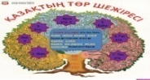  Қазақстан тарихы 10 сынып  оқулық  Жұмыс дәптері
Жаңа білім  23-мин | Видеоролик ой шақыру ретінде ұсынамын  Талқылауға арналған сұрақтар. Топтық жұмыс  Ұлы жүз тобы:  «Тұжырымдамалық карта» әдісі бойынша Түркі дәуіріндегі Қазақстан аумағындағы этногенез және этникалық үдерістер бойынша талдау жасайды. Карта тақырыпты ашатындай болу керек. Картаға кесте, ойдың түйінді идеясы график т.б салуға болады  Орта жүз тобы:  Дәстүрлі қоғамның әлеуметтік жіктелуінің ерекшеліктерін «Микс» жаттығуы әдісі арқылы идеяларды жинақтайды, түйіндейді. Әр топ шығармашылық көзқарас білдіреді, рөльге енеді  Кіші жүз тобы:  «ТӨДК» әдісі арқылы Қазақтардың ру тайпалық құрылымының оқу мақсатын ашып алып, оқушылар берілген тақырыпты толықтырып , өзгертіп, дамытып немесе күрделендіріп саралайды. Постер қорғап, топтық жұмыс жүргізеді. Таным әрекеті үдерісінде қарым-қатынаста шеберлігі артады. Оқылым, жазылым дағдылары артады.  2-тапсырма. Жеке жұмыс  «Ұлы ғалымдар сөйлейді» «Жүз» ұғымы туралы айтылған пікірлердің авторын сәйкестендіріңіз  Пікірлер Авторы  1 "Алтын Орда мемлекетінің ыдырауы кезінде қазақтар өздері көшіп жүретін жерлердегі өз құқықтарын қамтамасыз ету үшін осындай үлкен одақтар құрған". А Сәбит Мұханов  2 "Қазақ елі, жері үш жүзге моңғолдарға дейінгі кезеңде — X—XII ғасырларда бөлінді", — деп есептейді. Ә Тұрсын Икрамұлы Сұлтанов  3 -"Жүздердің құрылуына табиғи-географиялық себептермен қатар саяси оқиғалар әсер етті, жекелеген ордалар ерекше саяси одақтар ретінде XVI ғасырдың аяғында қалыптасты", — дейді. Б Василий Владимирович Бартольд  4 «Қазақ жүздерінің пайда болуына географиялық фактор әсер етті, табиғи географиялық жағдайға икемделу және және аумақтық оқшаулану жүздердің мәдени-шаруашылық ерекшеліктерін қалыптастырды»,-деп есептейді В Михаил ПорфирьевичВяткин  5 Жүздердің құрылуы жөнінде нақты деректердің тапшылығын айта келіп: "XVI ғасырдың екінші жартысында ұлыс жүйесі біртіндеп жүздерге ауысқан", — деген болжам айтады. Г Сәрсен Аманжолов  6 Қазақтың жүздері этноәлеуметтік ағзаның жоғары санаттарының бірі. "Этноәлеуметтік организм" деп этностық, әлеуметтік, шаруашылық, саяси бірлестіктерді түсінеміз. Ғ Шохан Уалиханов  1 2 3 5 6 |  | Бейне көріністен негізгі идеяны анықтаңыз.  -Қазақстан аумағындағы түркілер дәуіріндегі этникалық кезеңдерді ата,  -этногенез үдерістерін анықта;  -картадан тауып көрсет.  -қазақ хандығы дәуіріндегі қазақ қоғамындағы топтарды ата.  -жікте, рөльге ен.  -қазақ этносының жүздерін анықта, ата;  - ұлы жүз, орта жүз, кіші жүз құрамын талда;  -жүз ұғымының пайда болуы туралы әр түрлі пікірлер бар екенін білді.  -жүз ұғымының пайда болуы пікір айтқан ғалымдарды анықта. |  | Қазақстан аумағындағы түркілер дәуіріндегі этникалық кезеңдерді атады,  -этногенез үдерістерін анықтады;  -картадан тауып көрсетеді.  Дескриптор:  -қазақ хандығы дәуіріндегі қазақ қоғамындағы топтарды атады.  -жіктеді, рөльге енеді.  Дескриптор:  қазақ этносының жүздерін анықтады, атады;  ұлы жүз, орта жүз, кіші жүз құрамын талдады;  Дескриптор:  -жүз ұғымының пайда болуы туралы әр түрлі пікірлер бар екенін білді.  -жүз ұғымының пайда болуы пікір айтқан ғалымдарды анықтады. | Видеопроектор  https://youtu.be/liAfG-jlTSM Тұжырымдамалық карта  Қазақстан картасы,  Суреттер  Кесте парағы
Бекіту  4-мин | Сабақты қорытындылау: «Мен-байтақ Қазақстанның азаматы екенімді мақтан тұтам. Қазақ- кең халық.Жомарт , қонақжай халық. Кекшіл емес. Кешірімшіл. Бөтен ұлтты жатырқауды білмейді. Түгел жайсаң.»  Мұхтар Мағауин  Үйге тапсырма: «Қазақ көшпелі өркениетінің ерекшеліктері» тақырыбына эссе жазып келу |  | Сабақтың тақырыбын қорытындылау
Кері байланыс  5-мин | Көңілсіз қызықсыз болды  Сұрақтарым бар  Сабақта берілген тапсырмаларды орындадым  Көңілді қызықты болды  Тақырыпты түсіндім  Жаңа мағлұматтар білдім |  | Тақырып бойынша ауызша немесе жазбаша кері байланыс береді |  | Оқушылар бағалау критерийлерімен өз деңгейлерін бағалайды

Тексерілді: Н.Мамыхова
Білім беру ұйымының атауы |  | Жамбыл атындағы жалпы орта білім беретін мектеп
Пәні: |  | Қазақстан тарихы
Бөлім: |  | 9.2Қазақстан «тоқырау» кезеңінде (1965-1985 жылдар)
Педагогтің аты-жөні: |  | Асабаева А
Күні: |  | 30.11.2022
Сынып: 9 |  | Қатысушылар саны: |  | Қатыспағандар саны:
Сабақтың тақырыбы: |  | «Тоқырау» жылдарындағы демографиялық процестер.  Зерттеу сұрағы: Қазақстандағы урбандалу процесіне қандай фактор лар әсер етті?
Оқу бағдарламасына сәйкес оқыту мақсаты: |  | 9.1.1.2 өткен тарихи кезеңдермен сабақтастықты орнату арқылы қазіргі кезеңдегі демографиялық процестерге баға беру
Сабақтың мақсаты |  | Демографиялық өзгерістердің себеп-салдарларын зерттеу
Сабақтың барысы
Сабақтың кезеңі//уақыты | Педагогтің әрекеті |  | Оқушының әрекеті |  | Бағалау | Ресурстар
Ұйымдастыру  4-мин  Өзін-өзі тексеру  Өткен білімді еске түсіру  9-мин | Ой салу суретпен және урбандалу, т.б. терминдермен жұмыс. Тақырыппен, сабақ мақсаты, бағалау критерийлерімен таныстырудан кейін урбандалу, миграция, эмиграция, демография, репатриант сөздерін анықтамаларын табу тапсырмасын беру  ЕББҚ оқушыға дереккөздің форматын үлкейтіп, қолдау жасау |  | Оқушылар өз ойларын ортаға салады.  Оқушылар жауаптары арқылы жаңа тақырыпқа көшу |  | мадақтау | Тақырыптық суреттер  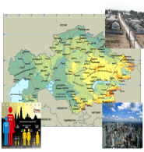  Карта
Жаңа білім  23-мин | Зерттеу мен талдау  1-тапсырма. Мәтінді талдап, қала мен ауылдық ортақ белгілері мен ерекшеліктерін анықтаңыз.  ЕББҚ: оқушыға тапсырманың нақты бір бөлігін ерекшелеп көрсетіп беріледі.  2-тапсырма. Деректер мен статистикалық мәліметтерді қолданып, төмендегі сұрақтарға жауап беріңіз:  1.Республика халқының демографиялық өсуі себептері қандай?  2. Қала мен ауыл халқының қарқынында қандай өзгерістер болды?  3. Республиканың ұлттық құрамында қандай өзгерістер болды?  4. Қазақстандағы демографиялық өзгерістердің салдары қандай?  5. Урбандалуға әсер еткен себептерді көрсетіңіз?  6. Қазақ халқының санында қандай өзгерістер болды?  ЕББҚ: оқушы шығарылып берілген тапсырманы орындайды  3-тапсырма. \ оқулық мәтінін оқып, әлеуметтік-қоғамдық жағдайға кері әсер еткен 5 факторларды талдап, оларды маңыздылығына қарай орналастырыңыз  Интерпретация  Оқушыларәлеуметтік-қоғамдық жағдайға кері әсер еткен түрлі факторларды талдайды, оларды маңыздылығына қарай «Пирамидаға» қалай орналастырғанын түсіндіреді.  ЕББҚ: оқушыға жеке жұмыс кезінде қасындағы сыныптастары және мұғалім диалог арқылы қолдау жасайды |  | Мәтінмен жұмыс  Мәтіннен негізгі идеяны анықтайды  Қала мен ауылдық ортақ белгілері мен ерекшеліктерін анықтайды;  Республика халқының демографиялық өсуі себептері сипаттайды;  Республиканың ұлттық құрамында өзгерістерді анықтайды;  Урбандалуға әсер еткен себептерді ажыратады;  әлеуметтік-қоғамдық жағдайға кері әсер еткен факторларды талдау жасайды;  Критерийлері:  - Ұлттардың қала халқы ішіндегі үлесін өсу ретімен көрсету  - Қала халқының өсу динамикасын көрсету  Әлеуметтік әл ауқатындағы өзгерісті салыстырмалы түрде көрсету (мысалы, 1965 жж. 1980 жж. мен салыстыру). |  | ҚБ Мұғалім оқушылар жауабын мұқият тыңдап кері байланыс беріп отырады  Дескриптор:  қала мен ауылдық ортақ белгілері мен ерекшеліктерін анықтайды;  Республика халқының демографиялық өсуі себептері сипаттайды;  Республиканың ұлттық құрамында өзгерістерді анықтайды;  Урбандалуға әсер еткен себептерді ажыратады;  әлеуметтік-қоғамдық жағдайға кері әсер еткен факторларды талдау жасайды; | Таратпа мәтіндер, статистикалық мәліметтер.  Қазақстанның қазіргі заман тарихы.Хрестоматия:Жалпы білім беретін мектептің 9-сыныбына арналған оқу құралдары.Б.Аяған.-Алматы:Атамұра, 2005ж  К. Бегалин. Империя құрамында. – Алматы: Аруна, 2013.  Омарбеков Т. Қазақстан тарихының XX ғ. өзекті мәселелері. Өнер, 2014  Б. Ғ. Аяған, Х. М. Әбжанов, Д. А. Махат.
Бекіту  4-мин | Сабақты қорытындылау  Үйге тапсырма  Қазақстан қалалары халқының әлеуметтік, этникалық құрылымы туралы ақпараттар бойынша диаграмма немесе график жасау тапсырмасын орындау |  | Сабақтың тақырыбын қорытындылау |  | «Ең үздік жауап» | Ақпараттық карточка
Кері байланыс  5-мин | «Бұл сабақты оқып, мен…»  Білмеймін .......  Білемін .....  Түсінемін .....  Түсінемін және қолдана аламын ....  Басқа біреуді үйрете аламын ..... |  | Тақырып бойынша не білетінін, не білгісі келетінін, не білгенін жазады |  | Оқушылар бағалай критерийлерімен өз деңгейлерін бағалайды | А4, конспект

Автоматтандырылған ақпараттық жүйеден автоматты түрде жасалатын түсініктемелері бар бөлім бойынша жиынтық бағалау мен тоқсандық жиынтық бағалау нәтижелері бойынша талдау.
І тоқсан Қазақстан тарихы пәні бойынша
Сынып: 11
Оқушылар саны: 17
Педагог: Асабаева Арайлым Инятқызы
Мақсаты: 11.1 1.2; 11.1.3.1; 11.1.2.2; 11.1.2.4; 11.1.3.4
БЖБ және ТЖБ нәтижелерін талдау
Пән | Оқушы | Жоғары балл | Жиынтық бағалау балдарының пайыздық мазмұны |  |  |  | Сапа % |  | Үлгерім %
 |  |  | төмен | орташа | орта | жоғары
 |  |  | 0-39% | 40-84% | 65-84% | 85-100%
 |  |  | Оқушылар саны
БЖБ 1 |  | 13 |  | 4 | 7 | 6 | 76,4 |  | 100%
БЖБ 2
ТЖБ |  | 30 |  | 4 | 7 | 6 | 76,4 |  | 100%

 | Қол жеткізілген мақсаттар | Қиындық тудырған мақсаттар
БЖБ 1 | 11.1.1.1; 11,1.1.3; 11.1.3.4; | 11.1.3.2;
БЖБ 2
ТЖБ | 11.1.1.2; 11.1.3.1; 11.1.2.4; | 11.1.2.2; 11.1.3.4;
1.БЖБ және ТЖБ нәтижелерін талдау білім алушылардың мынадай білім деңгейін көрсетті: жоғары (В): 85-100%: Мұса Б, Диханбай А, Сүйіндік Д, Қуаныш О, Серікбай А.
орта (С): 40-84%: Айтмырза Е, Дихан Ж, Дастан Б, Қоблан Е, Сапар М, Полат А, Тілен Ұ, Хамзе Н, Ирисимбет А, Оралбай М, Тұрсынали Қ.
төмен (Н): 0-39%:
2.Тапсырмаларды орындау барысында білім алушыларда туындаған қиындықтар тізбесі:
ХХ ғасырдағы Қаз-ң экономикалық ерекшеліктеріне талдау жасау
3.Тапсырмаларды орындау барысында білім алушыларда туындаған қиындықтардың себептері:
ХХ ғасырдағы Қаз-ң экономикалық ерекшеліктері мен ұқсастығын бірге жазып қойуы.
4.БЖБ және ТЖБ нәтижелерін талдау қорытындысы бойынша жоспарланған жұмыс (қажет болған жағдайда білім алушылардың ТАӘ көрсетумен):_____________________________________________
Күні________________Педагогтің (ТАӘ) Асабаев А.И.

Автоматтандырылған ақпараттық жүйеден автоматты түрде жасалатын түсініктемелері бар бөлім бойынша жиынтық бағалау мен тоқсандық жиынтық бағалау нәтижелері бойынша талдау.
І тоқсан Дүние жүзі тарихы бойынша
Сынып: 11^{а}
Оқушылар саны: 17
Педагог: Асабаева Арайлым Инятқызы
Мақсаты:
БЖБ және ТЖБ нәтижелерін талдау
Пән | Оқушы | Жоғары балл | Жиынтық бағалау балдарының пайыздық мазмұны |  |  |  | Сапа % |  | Үлгерім %
 |  |  | төмен | орташа | орта | жоғары
 |  |  | 0-39% | 40-84% | 65-84% | 85-100%
 |  |  | Оқушылар саны
БЖБ 1 | 28 | 12 |  | 2 | 16 | 10 | 92,8 |  | 100%
БЖБ 2
ТЖБ

 | Қол жеткізілген мақсаттар | Қиындық тудырған мақсаттар
БЖБ 1 | 11.1.1.4; 11,1.1.5; | 11.1.2.3;
БЖБ 2
ТЖБ
1.БЖБ және ТЖБ нәтижелерін талдау білім алушылардың мынадай білім деңгейін көрсетті: жоғары (В): 85-100%: Мұса Б, Диханбай А, Сүйіндік Д, Қуаныш О, Серікбай А.
орта (С): 40-84%: Айтмырза Е, Дихан Ж, Дастан Б, Қоблан Е, Сапар М, Полат А, Тілен Ұ, Хамзе Н, Оралбай М.
төмен (Н): 0-39%:
2.Тапсырмаларды орындау барысында білім алушыларда туындаған қиындықтар тізбесі:
Қазақстан Республикасының табиғи-географиялық орналасуының экономикалық фактор шектеуші ж/е тиімді фактор атауы
3.Тапсырмаларды орындау барысында білім алушыларда туындаған қиындықтардың себептері:
Шешуші фактор мен тиімді факторды ажырата алмауы.
4.БЖБ және ТЖБ нәтижелерін талдау қорытындысы бойынша жоспарланған жұмыс (қажет болған жағдайда білім алушылардың ТАӘ көрсетумен):_____________________________________________
Күні________________Педагогтің (ТАӘ) Асабаев А.И.

Автоматтандырылған ақпараттық жүйеден автоматты түрде жасалатын түсініктемелері бар бөлім бойынша жиынтық бағалау мен тоқсандық жиынтық бағалау нәтижелері бойынша талдау.
І тоқсан Құқық бойынша
Сынып: 11^{а}
Оқушылар саны: 17
Педагог: Асабаева Арайлым Инятқызы
Мақсаты:
БЖБ және ТЖБ нәтижелерін талдау
Пән | Оқушы | Жоғары балл | Жиынтық бағалау балдарының пайыздық мазмұны |  |  |  | Сапа % |  | Үлгерім %
 |  |  | төмен | орташа | орта | жоғары
 |  |  | 0-39% | 40-84% | 65-84% | 85-100%
 |  |  | Оқушылар саны
БЖБ 1 | 17 | 11 |  | 4 | 7 | 6 | 72,2 |  | 100%
БЖБ 2
ТЖБ

 | Қол жеткізілген мақсаттар | Қиындық тудырған мақсаттар
БЖБ 1 | 11.1.1.3; 11,1.3.4; | 11.1.4.1;
БЖБ 2
ТЖБ
1.БЖБ және ТЖБ нәтижелерін талдау білім алушылардың мынадай білім деңгейін көрсетті: жоғары (В): 85-100%: Мұса Б, Диханбай А, Сүйіндік Д, Қуаныш О, Серікбай А.
орта (С): 40-84%: Айтмырза Е, Дихан Ж, Дастан Б, Қоблан Е, Сапар М, Полат А, Тілен Ұ, Хамзе Н, Оралбай М, Тұрсынали Қ.
төмен (Н): 0-39%:
2.Тапсырмаларды орындау барысында білім алушыларда туындаған қиындықтар тізбесі:
Қазақстан Республикасының сот элементтерін кестеге жазу.
3.Тапсырмаларды орындау барысында білім алушыларда туындаған қиындықтардың себептері:
Қазақстан Республикасының сот элементтерін графикалық кестеге ретімен жаза алмауы .
4.БЖБ және ТЖБ нәтижелерін талдау қорытындысы бойынша жоспарланған жұмыс (қажет болған жағдайда білім алушылардың ТАӘ көрсетумен):_____________________________________________
Күні________________Педагогтің (ТАӘ) Асабаев А.И.

Автоматтандырылған ақпараттық жүйеден автоматты түрде жасалатын түсініктемелері бар бөлім бойынша жиынтық бағалау мен тоқсандық жиынтық бағалау нәтижелері бойынша талдау.
І тоқсан Қазақстан тарихы пәні бойынша
Сынып: 10
Оқушылар саны: 28
Педагог: Асабаева Арайлым Инятқызы
Мақсаты:
БЖБ және ТЖБ нәтижелерін талдау
Пән | Оқушы | Жоғары балл | Жиынтық бағалау балдарының пайыздық мазмұны |  |  |  | Сапа % |  | Үлгерім %
 |  |  | төмен | орташа | орта | жоғары
 |  |  | 0-39% | 40-84% | 65-84% | 85-100%
 |  |  | Оқушылар саны
БЖБ 1 | 28 | 14 |  | 9 | 7 | 12 | 60,7 |  | 100%
БЖБ 2
ТЖБ | 28 | 30 |  | 5 | 13 | 10 | 82,1 |  | 100%

 | Қол жеткізілген мақсаттар | Қиындық тудырған мақсаттар
БЖБ 1 | 10.1.2.1; 10,1.3.4; 10.1.4.2;
БЖБ 2
ТЖБ | 10.1.1.4; 10.1.2.7; 10.1.3.1; | 10.1.1.2;
1.БЖБ және ТЖБ нәтижелерін талдау білім алушылардың мынадай білім деңгейін көрсетті: жоғары (В): 85-100%: Ақан Ұ, Ақжол Н, Ибраим С, Ибраим Б, Оңалбай А, Мұрат Д, Сайдилла Ж, Толықбай А, Тұран Б, Үсіпбек А.
орта (С): 40-84%: Айдархан А, Айтбаев Ж, Акжол Н, Байғабыл Б, Ережеп Б, Қабылбек Ж, Қалыбай Е, Қозыбай С, Қуаныш М, Мизамбай Қ.
төмен (Н): 0-39%:
2.Тапсырмаларды орындау барысында білім алушыларда туындаған қиындықтар тізбесі:
Көшпелілер өркениеті мен дала өркениеті
3.Тапсырмаларды орындау барысында білім алушыларда туындаған қиындықтардың себептері:
Көшпелілер өркениеті мен дала өркениетін ажырата алмауы.
4.БЖБ және ТЖБ нәтижелерін талдау қорытындысы бойынша жоспарланған жұмыс (қажет болған жағдайда білім алушылардың ТАӘ көрсетумен):_____________________________________________
Күні________________Педагогтің (ТАӘ) Асабаев А.И.
Автоматтандырылған ақпараттық жүйеден автоматты түрде жасалатын түсініктемелері бар бөлім бойынша жиынтық бағалау мен тоқсандық жиынтық бағалау нәтижелері бойынша талдау.
І тоқсан Дүние жүзі тарихы пәні бойынша
Сынып: 10^{а}
Оқушылар саны: 28
Педагог: Асабаева Арайлым Инятқызы
Мақсаты:
БЖБ және ТЖБ нәтижелерін талдау
Пән | Оқушы | Жоғары балл | Жиынтық бағалау балдарының пайыздық мазмұны |  |  |  | Сапа % |  | Үлгерім %
 |  |  | төмен | орташа | орта | жоғары
 |  |  | 0-39% | 40-84% | 65-84% | 85-100%
 |  |  | Оқушылар саны
БЖБ 1 | 17 | 12 |  | 2 | 9 | 6 | 88 |  | 100%
БЖБ 2
ТЖБ

 | Қол жеткізілген мақсаттар | Қиындық тудырған мақсаттар
БЖБ 1 | 10.1.1.1; 10,1.2.1; | 10.1.2.5;
БЖБ 2
ТЖБ
1.БЖБ және ТЖБ нәтижелерін талдау білім алушылардың мынадай білім деңгейін көрсетті: жоғары (В): 85-100%: Ақан Ұ, Ақжол Н, Ибраим С, Ибраим Б, Оңалбай А, Мұрат Д, Сайдилла Ж, Толықбай А, Тұран Б, Үсіпбек А.
орта (С): 40-84%: Айдархан А, Айтбаев Ж, Акжол Н, Байғабыл Б, Ережеп Б, Қабылбек Ж, Қалыбай Е, Қозыбай С, Қуаныш М, Мизамбай Қ, Намаз Б.
төмен (Н): 0-39%:
2.Тапсырмаларды орындау барысында білім алушыларда туындаған қиындықтар тізбесі:
«Ұлы Дала» мәдениеті өткен мен бүгіннің сабақтастығы берілген тұжырымға дәлел келтіру.
3.Тапсырмаларды орындау барысында білім алушыларда туындаған қиындықтардың себептері:
Берілген тұжырымға дәлел мен қорытындыны дұрыс жаза алмауы.
4.БЖБ және ТЖБ нәтижелерін талдау қорытындысы бойынша жоспарланған жұмыс (қажет болған жағдайда білім алушылардың ТАӘ көрсетумен):_____________________________________________
Күні________________Педагогтің (ТАӘ) Асабаев А.И.

Автоматтандырылған ақпараттық жүйеден автоматты түрде жасалатын түсініктемелері бар бөлім бойынша жиынтық бағалау мен тоқсандық жиынтық бағалау нәтижелері бойынша талдау.
І тоқсан Дүние жүзі тарихы пәні бойынша
Сынып: 10
Оқушылар саны: 28
Педагог: Асабаева Арайлым Инятқызы
Мақсаты:
БЖБ және ТЖБ нәтижелерін талдау
Пән | Оқушы | Жоғары балл | Жиынтық бағалау балдарының пайыздық мазмұны |  |  |  | Сапа % |  | Үлгерім %
 |  |  | төмен | орташа | орта | жоғары
 |  |  | 0-39% | 40-84% | 65-84% | 85-100%
 |  |  | Оқушылар саны
БЖБ 1 | 28 | 14 |  | 10 | 7 | 11 | 64,2 |  | 100%
БЖБ 2
ТЖБ

 | Қол жеткізілген мақсаттар | Қиындық тудырған мақсаттар
БЖБ 1 | 10.1.1.1; 10,1.2.2; | 10.1.3.3;
БЖБ 2
ТЖБ
1.БЖБ және ТЖБ нәтижелерін талдау білім алушылардың мынадай білім деңгейін көрсетті: жоғары (В): 85-100%: Ақжол Н, Ибраим С, Ибраим Б, Оңалбай А, Мұрат Д, Толықбай А, Тұран Б, Үсіпбек А.
орта (С): 40-84%: Айдархан А, Айтбаев Ж, Акжол Н, Байғабыл Б, Ережеп Б, Қабылбек Ж, Мизамбай Қ, Оразқұл, Өстемір, Сүйеубек, Тұрғанбек, Тілен Қ, Хасан Н.
төмен (Н): 0-39%:
2.Тапсырмаларды орындау барысында білім алушыларда туындаған қиындықтар тізбесі:
«Адам құқықтарын қорғаудағы халықаралық құжаттардың маңыздылығы зор» тұжырымына қатысты пікір білдіруі
3.Тапсырмаларды орындау барысында білім алушыларда туындаған қиындықтардың себептері:
Пікірді дұрыс білдіре алмауы және қорытынды жаза алмауы.
4.БЖБ және ТЖБ нәтижелерін талдау қорытындысы бойынша жоспарланған жұмыс (қажет болған жағдайда білім алушылардың ТАӘ көрсетумен):_____________________________________________
Күні________________Педагогтің (ТАӘ) Асабаев А.И.

Автоматтандырылған ақпараттық жүйеден автоматты түрде жасалатын түсініктемелері бар бөлім бойынша жиынтық бағалау мен тоқсандық жиынтық бағалау нәтижелері бойынша талдау.
І тоқсан Қазақстан тарихы пәні бойынша
Сынып: 9^{б}
Оқушылар саны: 21
Педагог: Асабаева Арайлым Инятқызы
Мақсаты:
БЖБ және ТЖБ нәтижелерін талдау
Пән | Оқушы | Жоғары балл | Жиынтық бағалау балдарының пайыздық мазмұны |  |  |  | Сапа % |  | Үлгерім %
 |  |  | төмен | орташа | орта | жоғары
 |  |  | 0-39% | 40-84% | 65-84% | 85-100%
 |  |  | Оқушылар саны
БЖБ 1 | 21 | 13 |  | 5 | 12 | 4 | 76,1 |  | 100%
БЖБ 2 | 21 | 10 |  | 5 | 12 | 4 | 76,1 |  | 100%
ТЖБ |  | 30 |  | 3 | 13 | 5 | 85,7 |  | 100%

 | Қол жеткізілген мақсаттар | Қиындық тудырған мақсаттар
БЖБ 1 | 9.4.1.1; | 9.3.2.1;
БЖБ 2 | 9.3.1.1; 9.3.1.1;
ТЖБ | 9.1.1.1; 9.1.1.1; | 9.4.2.1;
1.БЖБ және ТЖБ нәтижелерін талдау білім алушылардың мынадай білім деңгейін көрсетті: жоғары (В): 85-100%: Мырзатай Н, Рахымбай Е, Еділбай А, Төлтебай Ж.
орта (С): 40-84%:Сүгірәлі А,Сүлеймен А,Полат Н, Мырзатай Б, Мырзатай М, Жиенбек Н, Сүйерқұл Е, Жұмабай Н, Балтабай Т, Жүніс С, Жүніс М, Абылқасым Қ, Бекбосын Н, Қарсыбай Ф, Бейбітшілік М, Жарылқасын Ж.
төмен (Н): 0-39%:
2.Тапсырмаларды орындау барысында білім алушыларда туындаған қиындықтар тізбесі:
Соғыстан кейінгі Қазақ КСР-нің әлеуметтік-экономикалық дамуы туралы дәлел келтіру.
3.Тапсырмаларды орындау барысында білім алушыларда туындаған қиындықтардың себептері:
Соғыстан кейінгі Қазақ КСР-нің экономикасын ғана жазуы.
4.БЖБ және ТЖБ нәтижелерін талдау қорытындысы бойынша жоспарланған жұмыс (қажет болған жағдайда білім алушылардың ТАӘ көрсетумен):_____________________________________________
Күні________________Педагогтің (ТАӘ) Асабаев А.И.
Автоматтандырылған ақпараттық жүйеден автоматты түрде жасалатын түсініктемелері бар бөлім бойынша жиынтық бағалау мен тоқсандық жиынтық бағалау нәтижелері бойынша талдау.
І тоқсан Дүние жүзі тарихы пәні бойынша
Сынып: 9^{б}
Оқушылар саны: 21
Педагог: Асабаева Арайлым Инятқызы
Мақсаты:
БЖБ және ТЖБ нәтижелерін талдау
Пән | Оқушы | Жоғары балл | Жиынтық бағалау балдарының пайыздық мазмұны |  |  |  | Сапа % |  | Үлгерім %
 |  |  | төмен | орташа | орта | жоғары
 |  |  | 0-39% | 40-84% | 65-84% | 85-100%
 |  |  | Оқушылар саны
БЖБ 1 | 21 | 13 |  | 6 | 11 | 4 | 71,4 |  | 100%
БЖБ 2 | 21 | 13 |  | 7 | 10 | 4 | 66,6 |  | 100%
ТЖБ

 | Қол жеткізілген мақсаттар | Қиындық тудырған мақсаттар
БЖБ 1 | 9.3.2.8; 9.3.1.4;
БЖБ 2 | 9.3.1.2;
ТЖБ
1.БЖБ және ТЖБ нәтижелерін талдау білім алушылардың мынадай білім деңгейін көрсетті: жоғары (В): 85-100%: Мырзатай Н, Рахымбай Е, Еділбай А, Төлтебай Ж.
орта (С): 40-84%:Сүгірәлі А,Сүлеймен А, Полат Н, Полат Б, Мырзатай Б, Мырзатай М, Жиенбек Н, Сүйерқұл Е, Жұмабай Н, Балтабай Т, Жүніс С, Жүніс М, Абылқасым Қ, Бекбосын Н, Қарсыбай Ф, Бейбітшілік М, Жарылқасын Ж.
төмен (Н): 0-39%:
2.Тапсырмаларды орындау барысында білім алушыларда туындаған қиындықтар тізбесі:
Дж. Кеннеди мен Н.Хрущевтің кезіндегі әлемдік саясаттағы өзгерістер.
3.Тапсырмаларды орындау барысында білім алушыларда туындаған қиындықтардың себептері:
Тұлғалар кезіндегі өзгерістерді жаза алмауы ж/е салыстыра алмауы.
4.БЖБ және ТЖБ нәтижелерін талдау қорытындысы бойынша жоспарланған жұмыс (қажет болған жағдайда білім алушылардың ТАӘ көрсетумен):_____________________________________________
Күні________________Педагогтің (ТАӘ) Асабаев А.И.
Автоматтандырылған ақпараттық жүйеден автоматты түрде жасалатын түсініктемелері бар бөлім бойынша жиынтық бағалау мен тоқсандық жиынтық бағалау нәтижелері бойынша талдау.
І тоқсан Құқық негіздері пәні бойынша
Сынып: 9^{б}
Оқушылар саны: 21
Педагог: Асабаева Арайлым Инятқызы
Мақсаты:
БЖБ және ТЖБ нәтижелерін талдау
Пән | Оқушы | Жоғары балл | Жиынтық бағалау балдарының пайыздық мазмұны |  |  |  | Сапа % |  | Үлгерім %
 |  |  | төмен | орташа | орта | жоғары
 |  |  | 0-39% | 40-84% | 65-84% | 85-100%
 |  |  | Оқушылар саны
БЖБ 1 | 21 | 12 |  | 5 | 11 | 4 | 66,6 |  | 100%
БЖБ 2
ТЖБ

 | Қол жеткізілген мақсаттар | Қиындық тудырған мақсаттар
БЖБ 1 | 9.1.1.1; 9.2.1.2; | 9.4.1.1;
БЖБ 2
ТЖБ
1.БЖБ және ТЖБ нәтижелерін талдау білім алушылардың мынадай білім деңгейін көрсетті: жоғары (В): 85-100%: Мырзатай Н, Рахымбай Е, Еділбай А, Төлтебай Ж.
орта (С): 40-84%:Сүгірәлі А,Сүлеймен А, Полат Н, Полат Б, Мырзатай Б, Мырзатай М, Жиенбек Н, Сүйерқұл Е, Жұмабай Н, Балтабай Т, Жүніс С, Жүніс М, Абылқасым Қ, Бекбосын Н, Қарсыбай Ф, Бейбітшілік М, Жарылқасын Ж.
төмен (Н): 0-39%:
2.Тапсырмаларды орындау барысында білім алушыларда туындаған қиындықтар тізбесі:
Адам құқықтары мен бостандықтары, міндеттерін төмендегі салалар бойынша жазу.
3.Тапсырмаларды орындау барысында білім алушыларда туындаған қиындықтардың себептері:
Бостандықтары мен міндеттерін жіктеу.
4.БЖБ және ТЖБ нәтижелерін талдау қорытындысы бойынша жоспарланған жұмыс (қажет болған жағдайда білім алушылардың ТАӘ көрсетумен):_____________________________________________
Күні________________Педагогтің (ТАӘ) Асабаев А.И.

9 «б» сыныбының Қазақстан тарихы пәні бойынша жылдық орта балл қорытындысы

10 «а» сыныбының Қазақстан тарихы пәні бойынша жылдық орта балл қорытындысы

11 «ә» сыныбының Қазақстан тарихы пәні бойынша жылдық орта балл қорытындысы

